ИНСТИТУТ МАШИНОВЕДЕНИЯ, АВТОМАТИКИ И ГЕОМЕХАНИКИ
НАН КЫРГЫЗСКОЙ РЕСПУБЛИКИ

ЖАЛАЛАБАДСКИЙ ГОСУДАРСТВЕННЫЙ УНИВЕРСИТЕТ
ИМ. Б. ОСМОНОВА

На правах рукописи
УДК _____________

Бектибаев Уайс Амандыкович

Разработка геотехнологического способа добычи некондиционных медных руд Жезказганского месторождения

25.00.22 -Геотехнология (подземная и открытая)

Диссертация на соискание ученой степени
кандидата технических наук

Научный руководитель:
д.т.н., проф. Жалгасулы Н.Ж.

Бишкек - 2024
СОДЕРЖАНИЕ

 | ПЕРЕЧЕНЬ СОКРАЩЕНИЙ И ОБОЗНАЧЕНИЙ | 4
 | ВВЕДЕНИЕ | 5
1 | ГЛАВА I. ОБЗОР ЛИТЕРАТУРЫ ПО ОБСЛЕДОВАНИЮ МЕСТОРОЖДЕНИЙ ДЛЯ ПРИМЕНЕНИЯ ПОДЗЕМНОГО И КУЧНОГО ВЫЩЕЛАЧИВАНИЯ МЕТАЛЛОВ ИЗ РУД | 11
1.1 | Краткие сведения о районе. | 11
1.2 | Определение геологической, гидрогеологической  и горно-технической характеристик рудных залежей | 31
1.3 | Анализ состояния вопроса использования потерянных запасов руд месторождения и обоснование направления работы | 38
1.4 | Подземная система выщелачивания из руд, отбитых при помощи обычных буровзрывных работ и замагазированных (рудоподготовка) | 45
 | Выводы по главе | 49
2 | ГЛАВА 2. МЕТОДОЛОГИЯ И МЕТОДЫ ИССЛЕДОВАНИЯ ПО ВЫБОРУ ПРЕДЛАГАЕМЫХ ТЕХНОЛОГИЙ | 51
2.1 | Теория и методы отработки запасов флексурной залежи шахты 3-бис | 51
2.2 | Методы расчета относительного расхода растворителей | 66
2.3 | Методы выбора рудоподготовки флексурной залежи шахты Кресто-Центр (3-бис) | 77
2.4 | Выщелачивание сульфидных руд залежи флексуры | 81
2.5 | 2.5 Выщелачивание окисленных руд участка флексуры 3-бис шахты «Кресто-центр» | 84
2.6 | Технико-экономическое сравнение вариантов отработки зоны флексуры системой подземного выщелачивания | 87
2.7 | Выбор методов отработки междукамерных целиков шахты № 39 | 89
2.8 | Способы выщелачивания целиков шахты № 39 | 98
2.9 | Устройство дренажного потока при выщелачивании рудных целиков шахты 39. | 104
2.10 | Методология организации опытно-полупромышленной установки по выщелачиванию сильно-окисленных руд Акчи-Спасского карьера | 114
 | Выводы по главе | 114
3 | ГЛАВА 3. ОПЫТНО – ПОЛУПРОМЫШЛЕННЫЕ ИСПЫТАНИЯ ТЕХНОЛОГИИ КУЧНОГО ВЫЩЕЛАЧИВАНИЯ ОКИСЛЕННЫХ МЕДНЫХ РУД | 117
3.1 | Выбор место проведения опытно-полупромышленных испытаний | 117
3.2 | Оптимизация состава раствора и технологических параметров кучного выщелачивания меди | 121
3.3 | Утилизация отходов после выщелачивания медной руды | 123
3.4 | Опытно-полупромышленные испытания технологии кучного выщелачивания окисленных медных руд | 126
 | Выводы по главе | 133
 | ЗАКЛЮЧЕНИЕ | 136
 | ПРАКТИЧЕСКИЕ РЕКОМЕНДАЦИИ | 137
 | СПИСОК ИСПОЛЬЗОВАННЫХ ИСТОЧНИКОВ | 139
 | ПРИЛОЖЕНИЯ | 150

ПЕРЕЧЕНЬ СОКРАЩЕНИЙ И ОБОЗНАЧЕНИЙ
КВ – кучное выщелачивание
ПВ – подземное выщелачивание
ПДК – предел допустимых концентраций
ЕРН – естественные радионуклиды
СЗ – северо-запад
ЮВ – юго-восток
ВВ – взрывчатое вещество
ККМ – критическая концентрация мицеллообразования
ТУЗ – типовой узел закисления
ГИС – геофизические исследования скважин
СЖР – Северо-Жезказганский рудник
ГМЗ – горно-металлургический завод
ГРМ – горно-рудная масса
ГКЗ СССР – государственный комитет по запасам
ЦНИЛ – центральная научно-исследовательская лаборатория
ОФР – опытно-фильтрационные работы
ЗПО – зона пластового окисления
ЗНП – зона окисленных пород
С – содержание элементов в растворах, водах
Ж:Т – массе твердого в некотором объеме пульпы
Eh – oкислительно-восстановительный потенциал
ррm – единица измерения концентрации, миллионная доля, равная
1⋅10⁻⁶ – от базового показателя

ВВЕДЕНИЕ
Актуальность темы диссертации. Экономика Казахстана имеет ярко выраженный сырьевой характер, существенную роль в ней играет добыча твердых полезных ископаемых. Анализ потерь по Жезказганскому месторождению по видам и местоположению в процентах к погащенным запасам показал, что около 35-40% приходится на потери в опорных столбчатых целиках, 25%-панельных и барьерных целиках, около 20% – в кровле, около 10% – в кромках и 5-6 % в почве.
Основное медное оруденение халькопирит, борнит, халькозин в районе Акчи-Спасского карьера, как и на других участках месторождения, приурочено к рудной теле имеющей пластообразную форму и без четких границ перехода во вмещающие безрудные серые песчаники. Зона окисления наблюдается в северо-западной части, имеет небольшую площадь и распространена на незначительную глубину. Кроме меди в руде установлено наличие серебра – 12 г/т, рения – 1,21 г/т и серы – 0,38%, имеющих промышленные значения, а также селена – 0,09 г/т.
В сухом остатке в подземных водах 44-ой шахты (прилагающие к флексуре) обнаружены химическими и спектральными анализами: медь, свинец, цинк, сурьма, молибден, железо, алюминий, серебро, стронций, кремний, мышьяк, барий, кобальт, марганец, хром, титан, фосфор и др., всего 26 элементов.
На месторождении имеются запасы трех типов некондиционных руд – сульфидные, с низким содержанием меди, бедные окисленно-сульфидные (смешанные) руды и богатые окисленные руды. Сульфидные руды представлены серыми песчаниками с вкраплением халькозина, носящим порой единичный характер. Окисленные руды содержат в сером песчанике с богатыми вкраплениями малахита и куприта.
В связи со значительными объемами потерянных руд возникает нелегкая проблема удовлетворения возрастающих потребностей общества путем рационального (разумного) использования запасов полезного ископаемого. Под рациональным или разумным использованием запасов в работе понимается, возможно, полное и комплексное использование запасов, вовлекая в процесс добычи путем применения геотехнологических способов не кондиционные руды, запасов содержащие в рудных целиках и зонах флексуры, а также утилизации различных отходов. Поэтому разрабатываемая тема диссертации по применению кучного и подземного выщелачивание некондиционного сырья является актуальной.
На основе метода подземного и кучного выщелачивания были проведены лабораторные исследования, результаты которых позволили поставить вопрос перед исследователями создать объединенный комплекс опытного участка включающие сильно-окисленные руды Акчи-Спасского карьера, целиков шахт 39 и флексуру шахты "Кресто-Центр".
В работе кратко и обстоятельно излагаются результаты обследования месторождения для обоснования подземного и кучного выщелачивания металлов, включая материалы натурных и лабораторных исследований.
С помощью сведений, приведенных в данной работе, можно судить об уровне решения проблемы по вторичной отработке потерянных руд Жезказганского месторождения различными системами разработки, включая переход на метод гидрометаллургии.
Также в работе содержатся конкретные технические и технологические предложения по выщелачиванию потерянных запасов руд месторождения из опытного участка в зависимости от геологических, гидрогеологических и горно- технических характеристик рудных залежей и потерянных запасов руд.
Впервые разработана методика исследования по определению технических параметров выщелачивания в лабораторных условиях, на основании которых четко сформулированы критерии выщелачивания.
В целом исследовательская работа содержит ценный материал и может служить практическим руководством по организации и проведению поисковых работ по изысканию и применению подземного и кучного выщелачивания некондиционного сырья различных рудных залежей и целиков.
В работе излагаются сведения об экономической эффективности технологического цикла подземного выщелачивания. Сравнительные данные и расчеты стоимости полезного ископаемого, добываемого при подземном и кучном выщелачивании, которые показывают, что применение этих способов разработки руд, даже с содержанием в них меди до 0,2%, в определенных условиях можно считать рентабельным для ТОО «Казахмыс».
Связь темы диссертации с научно-исследовательскими работами.
Научно-исследовательские работы, связанные с выщелачиванием цветных металлов из потерянных руд проведены в рамках бюджетного финансирование по научным и (или) научно-техническим проектам: «Разработка и внедрение процессов подземного, кучного, чанового, химического и бактериального выщелачивания цветных металлов из руд и концентратов»; «Разработка технологии переработки углеводородного сырья с получением продукции с высокой добавленной стоимостью» (2012-2014 гг.); «Технологическая модернизация горных производств на основе перехода к цифровой экономике» (BR05236712); «Новые технологии переработки техногенного минерального образование» (2018-2020 гг.) и др.
Цель исследования заключается в разработке новых способов добычи медьсодержащих руд на основе кучного и подземного выщелачивания и других процессов, обеспечивающих резкое сокращение некондиционных и отнесенных к эксплуатационным потерям руд.
В диссертационной работе решены следующие задачи:
1. Системный анализ взаимного влияния «горнодобывающее предприятие – геотехнологические способы добычи»;
2. Разработка нового способа интенсификации процесса выщелачивания окисленных руд Акчи-Спасского карьера посредством использования технологий кучи «малой высоты»;
3. Создание новых способов добычи металлов из междукамерных целиков шахты 39;
4. Разработка эффективной технологии по добыче оставленных в флексурных зонах залежей шахты Кресто-Центр;
5. Обоснование рекомендации строительства гидрометаллургического комплекса по извлечению металлов из насыщенного раствора посредством использования металлических стружек на участке, расположенном на равном расстоянии от 3-х технологических объектов выщелачивания.
Научная новизна работы заключается в следующем:
- обоснованы и разработаны геотехнологические способы добычи некондиционных медных руд, обеспечивающих повышение полноты и комплексности использования недр с применением в кучах «малой высоты»;
- определены оптимальные концентрации выщелачиваемых растворителей;
- впервые в условиях Жезказганского месторождения предложен способ интенсивного кучного выщелачивания некондиционных медных руд, заключающийся в низкотемпературной сульфатизации руды концентрированной серной кислотой с последующей выдержкой и дальнейшим растворением ее слабым раствором;
- установлены основные закономерности процесса выщелачивания и разработаны различные варианты разработки полезных ископаемых из зон флексуры;
- впервые предложены различные способы отработки междукамерных целиков выщелачиванием;
- обоснованы основы управления выщелачивания с целью избежания утечек концентрированного раствора в подошву выработки с использованием полимерных композиции.
Практическая значимость полученных результатов заключается в:
- получении дополнительного металла из некондиционных медных руд;
- использовании техногенного сырья после выщелачивания для закладки отработанных пустот по устойчивости поверхностных сооружений;
- открытии возможности переработки новой технологией кучного выщелачивания сильно-окисленных медных руд;
- составлении рекомендации по использованию указанных технологии в аналогичных рудниках с окисленными рудами.
Экономическая значимость полученных результатов показала, что ожидаемый экономический эффект при переработке 110 тыс. т окисленных руд с применением кучного выщелачивания, составит 208,0 тыс. долл. в год.
Основные положения диссертации, выносимые на защиту.
1. Является теоретическое обоснование геотехнологических способов извлечения металлов из некондиционных руд, заключающихся в кучном выщелачивании одна из основ повышения рационального использования недр.
2. Системно-структурный анализ и оценка взаимодействия элементов системы «горнодобывающее предприятие – гидрометаллургия» научная основа переработки некондиционных руд.
3. Теоретическое обоснование технологий кучного и подземного выщелачивания, позволяющих повысить полноту использования некондиционного сырья, ранее не подлежащие к добыче из-за низкого содержания металла при использовании известных технологии.
Личный вклад соискателя:
- в системном подходе, теоретическом обосновании и разработке экологически чистых технологий кучного выщелачивания, обеспечивающих комплексное использование минерального сырья с повышением безопасности труда;
- в обосновании всех защищаемых научных положений, апробации результатов укрупненных лабораторных испытаний;
- в внедрении новой технологии, заключающейся в использовании способа выщелачивания меди из сильно-окисленных руд в кучах «малой высоты»;
- в получении научно - методических нормативных документов, защищенные Агентством по охране авторских прав.
Апробация результатов диссертации. Научно-исследовательская работа в целом, ее основные положения и отдельные результаты докладывались, обсуждались и получили одобрение на следующих Международных научно-практических конференциях, совещаниях и семинарах: О текущем состоянии и развитии минерально-сырьевой базы Кызылординской области. Расширенная коллегия Комитета геологии Министерства промышленности и строительства РК, 17 март 2020 г.; на Межд. конф. молодых ученых и специалистов (Вестник КРСУ, Бишкек, 2023 г.)– 1 статья; в Институте геомеханики и освоения недр НАН КР, (Научно-технический журнал, Бишкек, 2023 г.) – 2 статьи; на Межд. науч. практ. конф. «Инновации в горнодобывающей промышленности» (Бишкек, 2023 г.) – 1 статья; в сборнике материалов 16 Межд. научной школы Института проблем комплексного освоения недр им. Академика В.Н. Мельникова «ИПКОН» РАН (Москва, 2023 г.) – 2 статьи; в Известиях НАН РК «Серия геологии и технических наук» (Алматы, 2023 г., 2024 г.) – 2 статьи; в «Горном журнале Казахстана» (Алматы, 2024 г.) – 2 статьи; в Материалах Межд. науч. практ. конф., посвященной 30-летию «Национального центра по комплексной переработке минерального сырья РК» (Алматы, 2023г.). – 2 статьи; одна монография изданной в Румынии (Бухарест, 2024 г.); на Межд. науч.-практ. конф. «Ресурсосберегающие технологии в минерально-индустриальном мегакомплексе в условиях устойчивого развития экономики» (Алматы, 2024 г.) – 1 статья; на Межд. науч.-практ. конф. «Проблемы рационального использования природных ресурсов и современные технологии переработки угля» (Ош, 2023 г.) – 1 статья.
Полнота отражения результатов диссертации. Основное содержание диссертационной работы опубликовано в 17 научных публикациях на различных научно-технических практических конференциях, которые соответствуют содержанию научной работы, из них 4 статьи опубликованы в изданиях за рубежом, а также 2 статьи в рецензируемых журналах на базе Скопуса, в том числе одна монография в Дальнем зарубежье.
Структура и объем диссертации. Диссертация состоит из 3 глав и заключения, изложенных на 150 страницах компьютерного набора, содержит 32 рисунка, 25 таблиц, список использованной литературы из 130 источника.

ГЛАВА I. ОБЗОР ЛИТЕРАТУРЫ ПО ОБСЛЕДОВАНИЮ МЕСТОРОЖДЕНИЙ ДЛЯ ПРИМЕНЕНИЯ ПОДЗЕМНОГО И КУЧНОГО ВЫЩЕЛАЧИВАНИЯ МЕТАЛЛОВ ИЗ РУД
  - Краткие сведения о районе
В мировом промышленном производстве цветных металлов в силу объективных причин уже давно сложилась противоречивая ситуация, когда выпуск металлов увеличивается, а сырьевая база их производства сокращается. Руды, из которых получают цветные металлы, становятся беднее, поэтому для поддержания и увеличения выпуска металлов на определенном уровне приходится добывать их все в большем количестве.
Горное оборудование для добычи руд становится все более мощными, а в обогащении руды, получении концентратов применяется все больше токсичных веществ и реагентов. При переработке возрастающего объема концентратов на металлургических агрегатах потребляется также большее количество топлива и флюсов. Безусловно, эти причины приводят к повышению негативного воздействия техногенеза на окружающую среду.
Выходом из сложившегося положения может быть широкое использование геотехнологических способов добычи и переработки полезных ископаемых [1-4]. Поскольку геотехнологические способы добычи позволяют получать металлы, не производя большого объема горных работ, себестоимость добычи металлов снижается в 1,5-2,5 раза по сравнению с традиционными способами.
Кроме положительного экономического эффекта геотехнологические способы приносят и большой социальный и экологический эффект. Окружающая среда при этом не загрязняется отходами промышленного производства, природный ландшафт остается нетронутым. В социальном плане труд горнорабочего становится безопаснее и комфортное.
К геотехнологическим способам относятся и процессы подземного и кучного выщелачивания полезных ископаемых сущность которой заключается в том, что подготовленный блок руды (при подземном) и отвал руды (при кучном), орошаются реагентом, способным переводить различные металлы в раствор. Обогащенный продуктивный раствор, направляется на переработку для извлечения металлов в гидрометаллургический комплекс.
Геотехнология и по определению и по своей сущности является совокупностью процессов и операций, осуществление которых оказывает минимум негативного воздействия на окружающую среду. При чем подземное выщелачивание наиболее безопасный в экологическом отношении способ добычи металлов. Однако в техническом отношении осуществить процесс подземного выщелачивания значительно сложнее, чем кучного.
В США способами подземного и кучного выщелачивания и другими гидрометаллургическими способами (в частности, чановым выщелачиванием) добывается до 200 тыс. т. меди в год, что составляет заметную величину даже в мировом масштабе. Добыча урана геотехнологическими способами обусловлена его специфическими свойствами. В этой связи следует сказать о том, что наибольшее количество урана в СССР (до 70%) производилось способом подземного выщелачивания.
На территории Казахстана имеются большие запасы (исчисляемые миллионами тонн) некондиционных, забалансовых и оксидных медных руд, в принципе пригодных для добычи цветных металлов геотехнологическими способами. Так, например, на Коунрадском руднике (г. Балхаш) существуют отвалы забалансовых медных руд, содержащие десятки миллионов тонн руды с низким содержанием меди современ разработки 20-тых годов XX века.
На базе одного из отвалов с запасами около 1 млн. т., содержанием меди 0,20-0,25%, с 1975 года работает установка кучного выщелачивания меди, способная выдавать до 1000 тонн цементационной меди в сезон. С 1993 года создано Казахстанско-Американское предприятие "Кенжетай", использующее для извлечения меди из продуктивных растворов экстракционный способ с использованием экстрагентов.
Отвал руды для кучного выщелачивания Коунрадского месторождения расположено на естественно скальном основании; потери растворов вследствие этого составляют незначительную величину. В целом Коунрадские руды благоприятны для кучного выщелачивания, а запасы их значительны. Существует проект строительства большой промышленной установки кучного выщелачивания на отвале Коунрадского месторождения в объеме 18 млн. тонн [5]. Удачным примером осуществления процесса кучного выщелачивания в Казахстане служит отработка отвала забалансовых медных руд на Николаевском руднике ВКМХК. В этом отвале находилось 1600 тыс. т. руды. Орошение руды производилось путем разбрызгивания выщелачивающего раствора по поверхности отвала.
Извлечение меди из растворов осуществлялось способом цементации на железном скрапе в двух барабанных цементаторах конструкции Института Унипромедь. Производительность одного цементатора составляла 65 м³/ч. В 1977 году в технологическую схему был включен отвал метаколлоидной руды, установка по извлечению цинка и третий цементатор производительностью 83 м³/ч. Всего за время работы установки кучного выщелачивания на Николаевском руднике было добыто около 33 500 тонн меди.
К числу причин, сдерживающих широкое развитие геотехнологии в Казахстане можно отнести достаточно суровый климат, не позволяющий продлить сезон больше 5-6 месяцев в году. Тем не менее казахстанскими учеными и производственниками при работе на Коунрадской и Николаевской установках кучного выщелачивания был приобретен большой опыт.
Институтом металлургии и обогащения, Южно-Казахстанским территориальным геологическим управлением и Балхашским горно-металлургическим комбинатом был проведен цикл лабораторных и опытно-промышленных испытаний по вовлечению в переработку оксидных руд и вскрышных пород сравнительно недавно открытого Актогайского медного месторождения, где на 1 250 тонн оксидных руд были проведены опытно-промышленные испытания процесса кучного выщелачивания меди. За три сезона выщелачивания было извлечено около 80% меди. Расход серной кислоты составил 5-7 т/т меди. Гипроцветметом СССР в свое время был составлен локальный проект на отработку опытного карьера на Актогае с производительностью 60 млн тонн в год. Вскрышные породы и забалансовые оксидные руды предполагалось перерабатывать способом кучного выщелачивания. По своим масштабам Актогайское месторождение приближается к Жезказганскому и Коунрадскому и поэтому ясно, что отработка даже опытного карьера могла обеспечить значительный прирост производства цементационной меди. Однако этот проект не был осуществлен [6-7].
Исходя из проведенного краткого анализа производственных возможностей геотехнологических способов производства меди, в настоящей главе диссертации проведены обзор по разработке экологически чистой технологии выщелачивания меди применительно к рудам Жезказганского месторождения.
Ранее были проведены исследования по растворимости ряда медных минералов. Определение растворимости производилось по методике вращающегося диска. Из образца чистого минерала изготовлялся диск и подвергался переработке в растворах различной концентрации серной кислоты и при различной скорости вращения диска. Скорость выщелачивания определялась по потере веса диска и по концентрации перешедшей в раствор меди. Были получены зависимости скорости растворения минералов от различных факторов: концентрации H₂SO₄, температуры и скорости вращения диска.
Полученные результаты характеризуют процесс агитационного выщелачивания медных минералов и руд и лишь частично в общих чертах могут быть использованы при кучном выщелачивании [8-12].
Дело в том, что в процессе кучного выщелачивания механизм и скорость растворения минералов значительно отличаются от тех же характеристик агитационного выщелачивания. Процесс кучного выщелачивания происходит в условиях свободной естественной конвекции растворов, скорость процессов растворения и переноса вещества здесь значительно ниже, чем при агитационном выщелачивании. В этой связи необходимо иметь данные для условий кучного выщелачивания. Очевидно, что в этом случае нужна другая методика исследований.
Поэтому в работах [13-16], посвященных изучению кинетики растворения медных минералов в условиях кучного выщелачивания, из тонко измельченных чистых образцов медных минералов готовились под большим давлением (4500 кг/см²) прессованные образцы в виде цилиндров. Эти цилиндры далее растворялись в растворах серной кислоты различной концентрации и при различной температуре в условиях свободной конвекции растворов под действием силы тяжести. Скорость растворения минералов определялась по убыли веса образца и по содержанию меди в растворе.
Было установлено, что скорость растворения малахита зависит в основном от концентрации серной кислоты. При растворении хризоколлы с увеличением концентрации серной кислоты скорость реакции также возрастает, но абсолютное значение скорости растворения хризоколлы почти на порядок ниже, чем у малахита.
Вместе с тем, скорость растворения куприта прямо пропорциональна росту не только концентрации растворителя, но и температуры. В целом скорость растворения куприта все же больше зависит от концентрации серной кислоты, чем от температуры. Абсолютное значение скорости растворения куприта того же порядка, что и малахита.
Скорость растворения халькозина в растворах H₂SO₄ также увеличивается с ростом ее концентрации. В целом же халькозин растворяется медленнее, чем малахит, хризоколла и куприт. Это объясняется тем, что халькозин хотя и вторичный, но сульфид и имеющиеся многочисленные данные показывают, что сульфиды значительно хуже реагируют с серной кислотой, по сравнению с группой оксидно-карбонатных минералов меди. Данные по скорости растворения халькопирита показывают, что ее величина, в отличие от других минералов меди, зависит в основном от температуры.
Полученные результаты были обобщены в работе [17] и по ним определены значения констант скорости реакций растворения медных минералов и рассчитаны величины кажущейся энергии активации (КЭА), а также определена область протекания реакции растворения. Они представлены в таблице 1.
Таблица 1 – Кинетическая характеристика реакций растворения медных минералов в растворах серной кислоты
Минерал | Константа скорости реакции растворения  дм³/см²с |  | Порядок реакции | Кажущаяся энергия активации, КДКдж/мольКДж/моль | Область протекания реакции
 | 298° К | 323° К |  | КДж/моль
Малахит | 3,26 | 6,11 | 0,93 | 19,36 | Диффузионная
Халькозин | 1,40 | 2,87 | 0,84 | 22,57 | Диффузионная
Куприт | 3,33 | 9,00 | 0,85 | 31,60 | Диффузионная
Хризоколла | 3,966 | 12,06 | 0,67 | 35,12 | Диффузионная
Халькопирит | 0,0019 | 0,019 | 1,00 | 75,0 | Кинетическая

Из представленных данных таблицы 1 можно определить по значению константы скорости реакций растворения, что при повышении температуры с 298° до 323° К, т.е. на 25°, скорость растворения малахита увеличивается примерно в 1,9 раза, халькозина в 2,0 раза; куприта - в 2,7 раза, хризоколлы - в 3 раза и халькопирита - в 10 раз. Величина КЭА позволяет четко определить область протекания реакции. Малахит, халькозин, куприт, хризоколла растворяются в диффузионной области, халькопирит - в кинетической.
В работах [18, 19] рассматривалась возможность применения физических способов для интенсификации выщелачивания руд цветных металлов. Было установлено, что их применение связано с большими энергетическими затратами. Таким образом, приведенные способы интенсификации для кучного выщелачивания оказались недостаточно практичными.
Рядом исследователей предлагались физико-химические способы. Так, например, в работе [20] изучалось влияние хлорида натрия на извлечение меди из смешанных руд. Главным недостатком этого способа в современных условиях становится наличие иона хлора в технологических растворах, что с экологической стороны недопустимо.
Интересным, с нашей точки зрения, является предложение, разработанное авторами [21] и заключающееся в последовательном орошении двух отвалов руды. Первый отвал формируется из оксидной руды, а второй из смешанной или сульфидной руды. Вначале орошается первый отвал. Раствор первого отвала направляется на второй отвал. В результате общее извлечение меди на двух отвалах повышается на 4-7%. Это объясняется тем, что после прохождения через отвал оксидных руд раствор обогащается сульфатом трехвалентного железа, который является растворителем для сульфидов.
Предложен также способ перколяционного выщелачивания медных руд, когда в нижнюю часть перколятора закладывается сульфидная или смешанная руда, а в верхнюю - оксидная [22]. Далее эта смесь орошается обычным порядком раствором серной кислоты. Было определено оптимальное массовое соотношение между указанными рудами (и допустимое и экономически целесообразное).
В работах Института металлургии и обогащения НАН РК проведены исследования, связанные с теоретическими вопросами химизма и механизма растворения сульфидных минералов меди. Был подробно изучен процесс растворения халькопирита и борнита в растворах серной кислоты.
Подобный процесс до настоящего времени осуществляется в промышленном масштабе на известном руднике Бингем Каньон в США.
Здесь за столетие с лишним в отвалах накопилось около 3,6 млрд. тонн некондиционных руд и вскрышных пород. Благодаря такой массе руды, преимущественно сульфидной, выщелачивание проходит без добавления серной кислоты извне. Высота основного отвала достигает 150 м. Каждый сезон здесь получают до 30 тыс. тонн меди. За счет тепла экзотермических реакций окисления сульфидов температура в отвале достигает 52° С. А большая масса отвала позволяет поддерживать эту температуру без заметных теплопотерь [23]. Таким образом, можно сказать, что при выщелачивании сульфидных или смешанных руд, вначале имеет место своеобразный индукционный период, когда накапливается достаточное количество серной кислоты, после чего процесс ускоряется за счет внутренней теплоты отвала и, как указывалось выше, принимает автокаталитический характер. Подобная картина, конечно, в меньших масштабах, наблюдалась и при выщелачивании отвала колчеданных руд на Николаевском (Казахстан) руднике.
Обобщая, материалы раздела можно сделать вывод о том, что основные усилия исследователей по совершенствованию технологии выщелачивания меди были направлены в последнее время на изучение процессов растворения сульфидов меди. Однако к коренным изменениям в технологии это не привело, хотя рекомендации по регулированию режима выщелачивания в ряде работ были выданы.
В то же время основной вопрос о том, как обеспечить нагрев руды содержащей первичные сульфиды меди в ходе кучного выщелачивания не изучался. Вместе с тем фирма "Холмс и Нарвер" США разработала способ кучного выщелачивания в тонком слое, который открывает новые возможности как в повышении извлечения меди, так и в переходе на цикличный метод выщелачивания [24-26]. Процесс включает следующие основные операции: дробление руды до крупности – 6,4 мм; обработка дробленой руды концентрированной серной кислотой; выдержка обработанной руды в кучах в течение суток, укладка руды на непроницаемое основание слоем – 0,75-1,0 м; оросительное выщелачивание руды в этом "тонком" слое растворами серной кислоты низкой концентрации.
Более мелкое дробление, чем – 6,4 мм увеличивает содержание мелких фракций, что снижает проницаемость горной массы. Обработка дробленной руды концентрированной серной кислотой осуществляется во вращающихся горизонтальных барабанах короткое время – 30-60 секунд. При увеличении продолжительности обработки руда "схватывается" и ее трудно перемешивать и выгружать из барабана. Во время выдержки руды медные минералы переходят в форму сульфата меди. При экзотермических реакциях сульфатообразования выделяется тепло, что способствует интенсификации процесса. После выдержки руду конвейерными погрузчиками подают на площадки с непроницаемым основанием размерами 15,5 x 15,5 м. Основание площадки выполняется из бетона, противостоящего воздействию серной кислоты.
Продолжительность оросительного выщелачивания составляет в среднем трое суток. Влажность руды к окончанию выщелачивания составляет 15%. Извлечение меди по сравнению с традиционными способами кучного выщелачивания повышается с 60-70% до 85-90%.
К недостаткам способа фирмы "Холмс и Нарвер" следует отнести необходимость дробления всей руды до размера – 6,4 мм, что приводит к высокому расходу электроэнергии и уменьшению проницаемости рудной кучи.
В работе приведен краткий обзор современного состояния извлечения меди из окисленных руд методом кучного выщелачивания, показаны перспективы применения данной технологии в России. Представлены результаты комплексного исследования окисленных руд медно-порфировых месторождений на предмет возможности переработки их методом кучного выщелачивания. Отмечено, что технологической особенностью руды является крайне высокая степень окисления, наличие большого количества материала тонких фракций, низкие прочностные свойства и присутствие значительного количества кислотопотребляющих минералов в руде.
В результате исследований определены основные параметры процесса кучного выщелачивания и получено извлечение меди в раствор на уровне 77,8% (содержание меди в хвостах составило менее 0,09%). Приобретенный опыт создания технологии кучного выщелачивания окисленных руд имеет огромную важность для разработки перспективных месторождений меди [27].
Один из корифеев выщелачивания медных руд является профессор Халезов Б.Д. в одном из трудов посвященном кучному выщелачиванию высказывает идею изначально изучить вещественный состав медных руд, а также подстилающих пород с целью определения возможности выщелачивать отвалы на месте залегания без перевалки на специально подготовленные площадки. При сравнении результатов опробования отвалов меднопорфировых (алюмосиликатных) руд, отсыпанных железнодорожным транспортом, по поверхности, бурением и шурфами получены аналогичные данные по вещественному составу руд. Из результатов опробования отвалов медноколчеданных руд, отсыпанных послойно автомобильным транспортом и конвейером, следует, что медь и цинк из поверхностного слоя подверглись самопроизвольному выщелачиванию на 50-70%. Таким образом, для отвалов алюмосиликатных руд рекомендовано поверхностное опробование, а для старых медно-колчеданных на всю глубину отвала [28].
Исследованы комбинированные методы переработки концентрата, включающие обжиг с NaOH или с NaCl и последующее сернокислотное выщелачивание продукта обжига. В трудах Айбека Хамхаш (Монголия) показано, что наиболее приемлем обжиг с NaCl, который при оптимальных режимах обеспечивает извлечение меди в сернокислый раствор не ниже 95%. При этом вся сульфидная сера трансформируется в сульфатную без образования сернистых газов, при обжиге образуются Na₂SО₄ и CuCl₂ по электрохимическому механизму [29].
В монографии Рогова А.Е., Жатканбаева Е.Е. «Кинетика подземного выщелачивания урана» [30] из двух взаимосвязанных крупных разделов по проблеме подземного скважинного выщелачивания урана, изложены результаты по плоскорадиальной фильтрации выщелачивающих растворов в любой ячейке и блоке при ламинарном течении флюидов, определены составляющие вектора скорости фильтрации и основные геотехнологические параметры ПСВ урана и доказан принцип близкодействия скважин в ячейке, что обеспечивает достоверность простых инженерных методов расчета гидродинамики сложных систем, включающих десятки закачных и откачных скважин.
В работе Шевко В.М. и др. в разделе 3. «Переработка оксидных цинковых и медных руд на основе принципа единого технологического сырья» [31] приводится методы подземного выщелачивания медных руд применимых на месторождении Олд Рейлэйбл в Соединенных Штатах, на руднике ”Сан Доминго” (Португалия), ”Планес” в Рио Тинто (Испания), на руднике ”Оверсайт” в Кананеа (Мексика), месторождение Гумишевское (Россия).
Возможность отработки рудных месторождений методом подземного выщелачивания ограничивается достаточно жёсткими требованиями (наличие подстилающих водонепроницаемых горных пород, высокая проницаемость самого рудного тела, удобная гидрогеологическая обстановка и др.)
Выщелачивание отвалов требует минимальной подготовки руд к процессу. Обычно в отвалы направляются фракции рудной массы с пониженным содержанием извлекаемого металла. Наиболее значительные отвалы образуются при длительной эксплуатации крупных карьеров. Руда может складироваться в течение многих лет до того, как их могут подвергнуть выщелачиванию. Оптимальной высотой отвалов для выщелачивания считается высота 30-35 м, но практикуется выщелачивание и значительно более высоких отвалов (45-65 м). Самые высокие отвалы (до 370 м) находятся на руднике ”Бингем Каньон”. Сам процесс выщелачивания может продолжаться в течение нескольких лет.
Систематизаџия методов подземного выщелачивания и их классификация, подобно классификации систем разработки рудных месторождений, имеет важное значение для дальнейшего развития этих методов. В работе Роберта В. Бартлетт [32] приведена классификация систем подземного выщелачивания. При этом под системой подземного выщелачивания понимается совокупность конструктивных элементов участка отработки, обеспечивающих определений порядок и технологию ведения управляемого процесса перевода металла в раствор.
Приведенная в работе классификация является первым опытом систематизации методов подземного выщелачивания, она, конечно, имеет определенные недостатки и требует доработки. В частности, деления систем подземного выщелачивания на классы недостаточно четко. При этом используются одновременно несколько различных признаков – способ вскрытия залежи, состояние отрабатываемого массива, комбинирование различных способов отработки [33-34].
При переработке низкокачественных медных руд внимание исследователей привлекли методы кучного и подземного выщелачивания меди, к которым применен метод бактериального выщелачивания [35]. Предложено проводить процессы подземного и кучного выщелачивания медных руд в три стадии, что обеспечивает увеличение извлечения меди из руд и сокращение расхода серной кислоты. Для этого на первой стадии вскрываются легкорастворимые формы меди, на второй стадии вводится пауза между орошениями для активизации окислительных процессов, третья стадия – финальная, на которой медь выщелачивается из труднорастворимых форм сульфидной ее части. На испытаниях достигнуто 80 % извлечение меди и расход серной кислоты – не более 5 т/т меди. На опытном участке Фиагдонского рудника Садонского СЦК проведены пилотные испытания по извлечению ценных 30 компонентов, в том числе меди, из продуктивных растворов. Технология включала сорбцию свинца и цинка на анионите АМП с отделением от железа и меди с последующим элюированием водой. Медь извлекается цементацией железом из раствора после сорбционного удаления свинца и цинка. В работе [36] разработана технология очистки медных концентратов (на примере Солнечного и Приморского ГОКов) от мышьяка с применением бактериального окисления. Руда подвергается измельчению до 200 мм и при Т:Ж = 1:5, температуре 30⁰ С и рН₂, при барботаже воздухом подвергается обработке с использованием адаптированных микроорганизмов. Продолжительность бактериального выщелачивания (БВ) составила 60-100 часов. Медные концентраты после БВ подаются непосредственно в медную плавку. В работе сообщено о подборе растворителей для медной руды, содержащей 0,23% меди, в том числе 0,1% в сульфидной форме. Руда была представлена малахитом, азуритом, халькопиритом и халькозином. В качестве выщелачивающих реагентов использовали серную кислоту с бихроматом калия, сернокислым железом и хлористым натрием при комнатной температуре. Перколяционное выщелачивание можно применять к меднопорфировым рудам. Необходимое условие кучного выщелачивания – правильный выбор растворителя, причем для удаления плотной опаловой пленки с минералов использован раствор хлорида натрия. Экстракция меди из продуктивных растворов проводилась при рН₂. Медь переходит на 99% в органическую фазу, откуда реэкстрагируется раствором серной кислоты [37-38].
Институт "Унипромедь", считает возможным и целесообразным разработку маломощных залежей производить сплошной системой разработки с принудительным обрушением кровли. Варианты сплошной системы разработки при поддержании кровли призабойного пространства распорной металлической крепью и принудительным обрушением непосредственной кровли рентабельнее, чем камерно-столбовой с рудными опорными целиками при содержании меди в руде свыше 2,1-2,2%, а при сплошной системе с распорной крепью и бетонными опорами при содержании меди в руде 2,3-2,4%.
В предлагаемом варианте кучного и подземного выщелачивания, проведенных в опытно-промышленном участке на территории Акчи-Спасского карьера выяснено, что мелкое дробление руды способствует образованию корки, нарушающие циркуляции раствора, при крупном – площадь контакта уменьшается и создаются условия для формирования замкнутой циркуляции раствора.
Доктором технических наук, профессором И.З. Лысенко [102] была предложена техническая схема комплексного выщелачивания потерянных руд Жезказганского месторождения с использованием ядерного взрыва на рис 1.
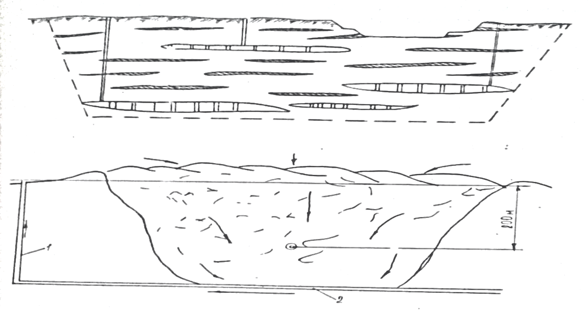
Рисунок 1- Система подземного выщелачивания с дроблением массива ядерным взрывом

Из рисунка 1 видно, что кроме руды потерянных во время эксплуатации месторождения, в налегающей толще имеются большие запасы отдельных залежей, выемка которых считается неэкономичной в связи с низким содержанием в них полезных компонентов. Комплексная выемка всех потерянных руд методом выщелачивания позволит увеличить объем извлекаемых компонентов по Жезказганскому месторождению в среднем на 20-30 и более %.
Порядок подготовки рудного сырья для выщелачивания, следующий: на горизонте – 200 м от поверхности производят ядерный взрыв, после выхода радиационных и газовых продуктов, подготовительными выработками вскрывается взорванная масса (вертикальный ствол – 1 и улавливающая выработка – 2). С поверхности взорванную массу орошают растворами реагентами, которые просачиваясь сквозь поры руд и пород массы дренируются в улавливающую выработку, откуда выдаются через систему трубопроводов по стволу на поверхность на гидрометаллургическую установку для переработки.
Достоинством предлагаемой технической схемы является возможность добычи различных металлов с минимальными потерями из различного сорта и вида руд.
Техника использования ядерных взрывов в горном деле изучена относительно мало и находиться в стадии исследования, обоснования и приспособления к разнообразным мировым условиям, особое внимание при этом уделяется безопасности и экономичности их применения. Поэтому, предлагаемый способ является для Жезказганского месторождения перспективным [39-41].
Это определяет необходимость разработки оптимального варианта разрушения горных пород взрывом применительно к требованиям эффективного осуществления подземного выщелачивания скальных руд. Средний линейный размер куска (d ср.) определяется:
$dcp=\frac{K_{1} d_{1}+K_{2} d_{2}+…+K_{n} d_{n}}{K_{1}+K_{2}+…+K_{n}} ,$ (1)
где: dср- средний геометрический взвешенный размер куска руды;
К . . . n - процентное содержание кусков различных классов крупности;
d…n - средний линейный размер куска внутри классов крупности.
Связь между диаметром скважин (d скв.) и средним линейным размером куска (dcp.) для труднодробимых пород выражается зависимостями (по В. Н. Мосинцу):
Для трудно дробимых руд dср.= dскв. 1,13-1,15
Для легко дробимых руд dср.= dскв, 1,00-1,05
Для определения параметров расположения скважинных зарядов равнение по определению величины зарядов в зависимости от вместимости скважин, разрушаемого объема и удельного расхода ВВ:
$\frac{a}{dскв.}=\frac{\sqrt{π∙L_{з}}∙δ_{ВВ}}{4 ∙L∙q},$ (2)
где: а- расстояние между скважинами;
d скв – диаметр скважин;
Lз –длина заряда;
$δ_{ВВ}$ –плотность ВВ;
L- длина скважины:
q- удельный расход ВВ.
Для проведения опытных испытаний сооружено бассейн для кучного выщелачивания медных руд регулируемой высотой навала сырья. Причем основания бассейна залита кислотостойким бетоном, размерами: в длину 25 м, шириной 12 м. Эти размеры установлены в соответствии крупногабаритной погрузочной и разгрузочной техники.
Разработанная технология интенсивного кучного выщелачивания сильно окисленных руд Малого-Спасского карьера предусматривает и утилизацию отходов. Нами проведены исследования по определению гранулометрического состава отходов выщелачивания (выщелоченной руды).
Результаты этих исследований показали, что оптимальная крупность отходов выщелачивания не превышает 2,6 мм, что удовлетворяет требованиям, предъявляемым к компонентам закладочных смесей [27,28], поскольку такие отходы обладают максимальной водозадерживающей способностью.
При смешивании этих отходов с цементом и водой в количестве 63,5-66,0 от массы в %, получается закладочная смесь однородная по гранулометрическому составу, пластичная, малорассыпающаяся и достаточно подвижная для успешной транспортировки по трубопроводам. Это позволяет производить закладку больших объемов выработанного пространства в короткие сроки, независимо от их расположения и формы, что расширяет технические возможности и эффективность закладочных работ.
В процессе исследования были отработаны технологические приемы получения требуемых отходов выщелачивания. По окончании выщелачивания меди твердые отходы промывались водой до реакции рН = 4,5-5,0. Промывка отходов, пригодных для закладки, является необходимым этапом их подготовки перед использованием в закладке. Эта операция также является необходимым элементом экологической безопасности отходов выщелачивания отправляемых в отвал.
В процессе исследований было установлено, что главным показателем, характеризующим промытые отходы, пригодных для закладок, является не остаточное количество серной кислоты, а наличие сульфатов, в том числе сульфатов меди, которые образуют соляные налеты на поверхности отходов. Отходы промываются выщелачивающим раствором, имеющим низкую концентрацию серной кислоты до прекращения образования на их поверхности соляных налетов. С целью повышения эффективности промывки, отходы после завершения выщелачивания и в период промывки подвергаются просушке. Количество просушек и их периодичность регулируются визуальным наблюдением за образованием высолов [42].
Поскольку отходы можно промывать выщелачивающими растворами, имеющими рН 4,5-5,0 то нет необходимости использовать чистую воду. В таблице 2 приведен гранулометрический состав твердых отходов выщелачивания и результаты испытания подвижности закладочной смеси.
Таблица 2 – Основные параметры закладочной смеси на основе твердых отходов выщелачивания оксидной медной руды Акчи-Спасского карьера
Гранулометрический состав, | Содержание, % по | Состав закладочной смеси, % по массе |  |  | Осадка конуса строй | Прочность закладочной
(мм) | массе | Отходы вы-щелачивания. | цемент | Вода | ЦНИЛ, (см) | смеси, МПа
-2,5+1,0 | 29,3 | 66,0 | 9,5 | 24,5 | 12,1 | 0,63
-1,0+0 | 70,7 | 65,0 | 10,0 | 25,0 | 12,3 | 1,6

Как видно из приведенных в таблице данных, закладочная смесь, в состав которой входят отходы выщелачивания и небольшой количество цемента обладает достаточной прочностью (0,63; 1,6 МПа). Следовательно, получаемые при выщелачивании оксидных медных руд отходы могут быть успешно использованы в производстве.
Оксидные медные руды Акчи-Спасского карьера перерабатывались по так называемой схеме Мостовича. Суть процесса состояла в том, что оксидная руда, содержащая медь, загружалась во флотомашины. Туда же подавался раствор серной кислоты и затем железный скрап. В результате медь растворялась и тут же осаждалась на железном скрапе; частицы цементационной меди флотировались. Получаемый медный концентрат, содержащий около 30% меди, направлялся в плавку. Однако из-за технических трудностей и по причине низкой экономичности данного процесса, схема Мостовича оказалась убыточной. Дело в том, что флотомашины подвергались быстрой коррозии, а из-за различной скорости основных процессов выщелачивания, цементации и флотации, медь полностью извлечь не удавалось, поскольку подготовительные операции: Растворение меди и цементация меди имели скорость значительно более низкую, чем основная операция – флотация. В целом извлечение меди составляло около 60%.
Вместе с тем, было отмечено, что в цементационный медный концентрат переходит и серебро. Вопрос о том, каким образом серебро попадает в растворы выщелачивания меди является недостаточно изученным. Можно предположить, что в исходной руде серебро содержится в форме сульфида Аg₂S или в виде самородного, возможно в том и другом виде.
В настоящее время АО "Жезказганцветмет" осуществляет переработку указанных оксидных руд путем флотации с целью извлечь не только медь, но и серебро. Однако по схеме оксидной флотации извлечение меди в концентрат, составляет не более 60%, а извлечение серебра в данный продукт достигает только 50%. Вместе с тем, при такой нерациональной переработке оксидных руд теряется как медь, так и серебро в хвостах флотации [43].
Поскольку вопрос об извлечении серебра из руд Жезказгана является достаточно актуальным, нами было проведено исследование с целью определения возможности извлечения его в процессе интенсивного кучного выщелачивания.
В качестве растворителя серебра использовались различные реагенты в присутствии серной кислоты: нитрат аммония, нитрат натрия, сульфат железа (III), гидрат аммония, тиосульфат аммония, хлорид железа (III), хлорид натрия.
В лабораторных и укрупненно-лабораторных исследованиях было установлено, что при низкой концентрации серной кислоты (0,5 г/л) без предварительной обработки руды концентрированной серной кислотой ни медь, ни серебро не извлекаются.
Предварительная обработка руды концентрированной серной кислотой и количество использованной при этом кислоты оказывало существенное влияние на извлечение меди. Увеличение расхода серной кислоты с 0,09 до 0,25 т/т руды повышало степень извлечения меди более чем на 10%. На степень извлечения серебра предварительная обработка руды не оказывала заметного влияния.
Доизвлечение серебра после завершения выщелачивания меди комбинированными растворителями, включающими кроме серной кислоты, указанные выше добавки, не дало положительных результатов. При этом длительность процесса увеличивалась при сохранении той же степени извлечения серебра, что и при попутном выщелачивании с медью – 43-44%.
Сравнение результатов по совместному выщелачиванию меди и серебра и по доизвлечению серебра показывает, что серебро извлекается совместно с медью, поскольку при доизвлечении процент извлечения его не увеличивается.
При этом доизвлечение серебра требует дополнительных затрат времени, что увеличивает общую продолжительность работы установки. Вместе с тем следует отметить, что в опытах с максимальным извлечением серебра, наблюдается и максимальное извлечение меди [44-46].
Лабораторные и укрупненные опыты показали, что выщелачивание серебра необходимо проводить совместно с медью, используя разработанную нами технологию интенсивного кучного выщелачивания меди, добавляя в промывной раствор нитрат натрия и перманганат калия по 10 г/л каждого. При этом извлечение меди составило около 89% и серебра – 75%. Без добавок указанных выше реагентов, удалось извлечь в раствор: медь до 91,5% и серебра до 60%.
Таким образом, применение разработанной нами технологии интенсивного кучного выщелачивания для переработки оксидных медных руд Акчи-Спасского карьера позволяет извлечь медь до 91,5% и серебра до 60%, что значительно (примерно на 30% по меди и на 10% по серебру) выше результатов флотационного обогащения этих руд.
Многолетние исследования выщелачивания сульфидных руд с различным содержанием меди растворами H₂SO₄ концентрации с добавками различных окислителей показали, что процесс выщелачивания руд Жезказганского месторождения протекает весьма медленно. Образующийся нерастворимый сульфат кальция приводит к гипсованию руд, предотвращая проникновение растворов вглубь кусков руды. Для выщелачивания высокоплотных сульфидных руд, содержащих повышенное количество карбонатных пород целесообразнее применять раствор соляной кислоты.
По характеру явления растворов все многообразие известных способов и технических решений подземного выщелачивания металлов на месте залегания можно классифицировать на три принципиально гидротехнологических схем: гидродинамическая, применяемая при выщелачивании изотропных и анизотропных руд направленным напорным потоком раствора реагента; инфильтрационная, применяемая при капилярном выщелачивании изотропных руд; гидростатическая. Эти схемы в равной мере включают как выщелачивание металлов из руд естественного залегания, так и выщелачивание металлов из руд отбитых и замагазинированных в камерах. Такое расчленение позволяет проанализировать все возможные варианты и выбрать оптимальную схему для любого конкретного месторождения.
В нашем случае высота некондиционных медных руд на опытно-промышленном участке, созданной на территории Акчи-Спасского карьера, составляет до 1,5 м из-за сильной окисленности сырья с пористыми глинистыми оруденениями.
Обобщая материалы данного раздела, можно сделать вывод о том, что основные усилия исследователей по совершенствованию технологии выщелачивания меди были направлены в последнее время на изучение процессов растворения сульфидов меди. Однако к коренным изменениям в технологии это не привело, хотя рекомендации по регулированию режима выщелачивания в ряде работ были выданы. Для организации выщелачивания металлов из руд необходимо иметь представление о районе, на котором предполагается внедрение этого процесса.
Жезказганское месторождение зарегистрировано в 1847 году Екатерин-бургским промышленником В.А. Ушаковым. Месторождение расположено в центре Республики Казахстан, в Улытауской области, в треугольнике между г. Караганда, оз. Балхаш и Аральское море. Улытауская область граничит с Актюбинском, Кызылординской, Туркестанской, Жамбулской, Алматинской.
Центр области – г. Жезказган, другие города: Сатпаев, Жайрем, пос. Рудник, Карсакпай, Жезды, Каражал, Жанарка. Месторождение в основном отрабатывалась Жезказганским ГОК. В данное время на раннее подготовленных к выемке участках добычей занимается ТОО «Казахмыс». Основные предприятия расположены: в г. Сатпаев, Карсакпай, Жезды, Итауыз, Жомарт и других населенных пунктах. В состав комбината входили несколько карьеров и шахт объединенных в рудники СДР, ЗДР, ЮДР, ВДР и 3 обогатительные фабрики.
Перерабатывающие предприятия находятся в г. Жезказгане, численность населения составляет 150 тыс. человек.
Месторождение расположено в полынно-ковыльно-типчаковой пустынной степи с резко континентальным климатом, со значительным годовым и суточным колебанием температуры (15-25° С). Зима длинная, холодная, самый холодный месяц - январь, температура снижается до 30-35° С, в отдельные периоды до – 40-42° С с сильными ветрами. Лето короткое, жаркое, температура поднимается до +40° С, имеют место пыльные бури, шквалы.
Средние даты наступления, прекращения, продолжительности устойчивых морозов: наступление – 14 ноября, прекращение – 20 марта, продолжительность – 27 дней. Количество осадков в год обычно 80-160 мм, иногда до 175 мм, толщина снежного покрова – 7-35 см, обычно снег сдувает в низины. В теплый период выпадает до 60% годовых осадков, в холодный – до 40%. Грунт промерзает до 1,6 - 2м, в суровые зимы до 2,5 м.
Сход снежного покрова: средний – 29 марта, ранний – 12 марта, поздний – 16 апреля. Относительная влажность воздуха составляет 30-60%, самая низкая в июле. Количество ясных дней около 90, пасмурных – 75, полуясных – 195 - 200. Ветры преобладают северо-восточные (холодные) или юго-западные (приносят осадки), скорость до 25 м/сек. Количество таких дней составляет 15-20 в год. Испарение составляет 1300-1500 мм/год, превышая в 10-16 раз количество выпадаемых осадков. Травяной покров выгорает к концу мая [47-48].
Промышленные предприятия ЖГМК. гг. Жезказган, Сатпаев, пос. Рудник и другие объекты снабжаются электроэнергией с Жезказганской ТЭЦ, которая закольцована высоковольтной ЛЭП с Карагандинским энергоузлом. Теплоснабжение г. Жезказгана и промышленных предприятий производится от Жезказганской ТЭЦ; объектов Рудничной площадки (шахт, карьеров, заводов и цехов), а также г. Сатпаев – от Центральной котельной [49].

1.2 Определениe геологической, гидрогеологической и горно-технической характеристик рудных залежей
По данным Жезказганской ГРЭ до 90% общих запасов месторождения представлено сульфидными рудами, 10%- смешанными и окисленными рудами. Основные полезные металлы: медь, свинец, цинк. Наибольшее количество свинца содержится на восточном участке Златоуста, цинка- на востоке Анненского участка. В рудах содержится медь, свинец, цинк, серебро, сера, кадмий, молибден, осмии, рений, мышьяк, сурьма, кобальт, висмут, таллий, индий, селен, теллур, олово и др. [50].
Первичные рудообразующие минералы: пирит, марказит, арсенопирит, борнит, халькозин, галенит, сфалерит, блеклые руды, бетехтинит, домейкит, альгодонит, халькоперит и др.
В зоне окисления, глубиной обычно до 30-40 м (иногда 10-15 м, на флексурах до 60 м) содержатся: малахит, азурит, хризаколла, куприт, самородная медь, элит. Реже встречаются брошантит, антлерит, биверит, церуссит, атакамит, аурихальцит.
Минералогический состав в основном представлен трудно-выщелачиваемыми: борнитом, халькозином, на долю которых приходится почти 90% минерализации, халькопиритом. Сернистость и железистость руд незначительна (мало пирита), содержание халькопирита снижается, а борнита увеличивается с глубиной залегания руды. Исследованные руды отличаются разнообразием минералогического состава. Рудные минералы - халькозин, борнит, сфалерит галенит, реже дигенит, халькопирит, пирит.
Основной тип руд – вкрапленные руды в песчанике. Размеры рудных включений изменяются от тысячных долей миллиметра до 0,2-0,3 мм. Наиболее распространены рудные зерна диаметром – 0,01-0,1 мм.
На ниже представленных фотографиях показаны включения халькозина и борнита в песчанике (рисунок 2,3).
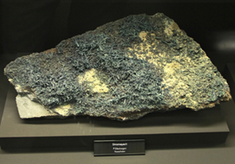  Рисунок 2 - Включение халькозина (белые пятна) в песчанике | Рисунок 3 - Срастание халькозина с борнит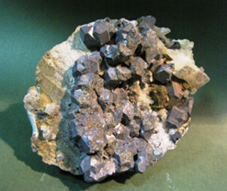ом (белое) в песчанике

Цемент серых песчаников содержит глинистое вещество, гидроокислы железа, аморфное карбонатное вещество и компоненты в виде хлорита, кварца, серицита, альбита, причем содержание кремнезема, хлорита, серицита и карбонатов в сумме составляет около 56% (отн.) от всего цемента. Общее количество цемента 10-27%.
Цемент красноцветных пород содержит в основном окислы и гидроокислы железа и глинистого вещества, содержание которых достигает 23,7-69,7% (отн.), причем цемента в алевролитах 44-88%, в красных песчаниках 28-50%. В основном цемент содержит окисные формы железа и почти отсутствует закисная форма. В красных аргиллитах и алевролитах карбонат не раскристаллизован и представлен в аморфном виде, а гидроокись железа не обезвожена. Учитывая мелковкрапленную минерализацию руды, равномерное включение сульфидов меди в массе кристаллов и обломков кварца и полевого шпата, эффективное выщелачивание руд Жезказганского месторождения возможно только в случае вымыва из руды карбонатно-известковисто-глинистого цемента руды.
По данным исследования Института геологии РК на образцах пород, представленных в основном серыми мелко- и среднезернистыми, красными алевралитами и очень редко аргилитами определено, что серые песчаники преимущественно- плотные породы, по составу полимиктовые. Встречаются неравномерно зернистые разности. В мелкозернистых песчаниках размер зерен колеблется от 0,25 до 0,1 мм, а в средзернистых разностях составляет от 0,5 до 0,25 мм. Окатанность зерен песчаников слабая и непостоянная в зависимости от зернистости пород. В средне- и крупнозернистых разностях зерна лучше окатаны, а в мелкозернистых более угловатые. Минеральный состав сероцветных песчаников довольно разнообразный. По данным микроскопического изучения они состоят в основном из зерен кварца, криптокристаллического кремния, полевых шпатов, изредка слюды, обломков эффузивов, а также рудных минералов. В виде акцессорных минералов встречается магнетит, гематит, биотит. Степень измененности вышеперечисленных минералов довольно различная. Больше всего изменены зерна полевых шпатов, которые местами переходят в серицит с сохранением своих исходных структур и формы. Иногда зерна полевых шпатов разъединяются карбонатом и рудными минералами.
Цемент сероцветных песчаников полиминеральный, в основном карбонатный, кварцевый (криптокристаллический кремневый). В рудных песчаниках роль цемента выполняют медно-свинцово-цинковые минералы, которые заполняют пространство между зернами. В серых песчаниках иногда встречаются микротрещиноватости, которые заполняются жильным кальцитом и кварцем.
Красноцветные алевролиты и аргиллиты представляют собой довольно плотную породу, имеющую пелитовую структуру. Под микроскопом алевролиты и аргиллиты представляют глинистую массу, сложенную частицами не более 0,01 мм. Классический материал этих пород представлен в основном неокатанными, угловатыми обломками кварца, кремния, полевого шпата, кремнисто-глинистых пород иногда хлорита. В значительном количестве встречаются железистые минералы, которые предают породе различные оттенки цветов.
В целом терригенный материал в красноцветных алевролитах и аргиллитах составляет 50-70% состава породы, а остальная часть – глинистый цемент с гидроокислами железа. Порода вторично изменена незначительно, в основном наблюдается серитизация полевых шпатов.
Ниже приводятся (рисунки 4-5), показывающие цементацию минералов карбонатными заполнениями, выщелачиваемых в первую стадию процесса.
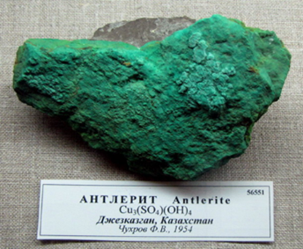  Рисунок 4- Песчаник темносерый рудоносный  Угловатый обломочный материал (темно-черное)  сцементирован железисто-карбонатно-кремнистым материалом, окисленный | 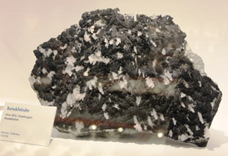  Рисунок 5- Контакт рудоносного песчаника (темно-черное) с пелитово- карбонатным материалом. Цемент пелитово-карбонатно-кремнистый

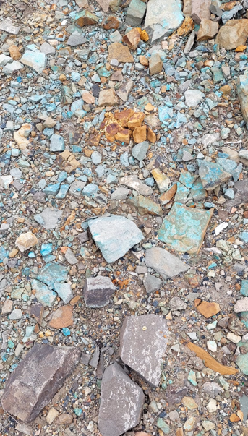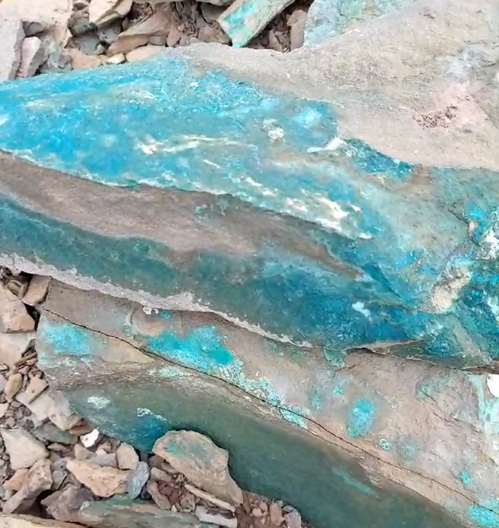
Рисунок 6-Распространение медных Рисунок 7-Отдельное медное проявление на
вкраплений карьера при шахте 39 шахте 39

Породы Жезказганского месторождения разделяются на серые безрудные и оруденелые песчаники и красноцветные породы: красные, красновато-серые, серовато-бурые песчаники, алевролиты, аргиллиты, известняки. Физические свойства различных пород отличаются друг от друга, а для пород одного типа зависят от глубины и места залегания – в зонах флексуры и зонах окисления, выветреленные породы более пористы, выщелочены, обладают меньшей прочностью.
Естественный водоприток в шахты довольно небольшой, количество подаваемой в шахты технической воды незначительно отличается от водопритока. Содержание меди в шахтных водах дано в (таблице 3).
Таблица 3 – Содержание меди во взвешенных веществах шахтных вод за 2019-2020 гг. (% от сухого осадка)
№ № Шахты | Спектральный анализ | Химический анализ
44 | 0,1-0,8 | 0,80-0,97
57 | 0,5 | 0,85
Кресто-Запад | 1,0-1,5 | 0,94-1,15
Анненская | 0,03 | 0,10
Восточный коллектор | 1,0 | -
Западный коллектор | 0,008-0,06 | -

Содержание меди в шахтных водах несколько изменяется от времени года, максимальное содержание приходится на май месяц – период весеннего водопритока с поверхности, достигая 0,00016 г/л. Среднегодовое содержание меди в водах шахтного водоотлива составляло всего 0,049 - 0,086 г/м³ в 2019 году и 0,033 - 0,117 г/м³ в 2023 году. В сухом остатке шахтных вод шахты 44 химическими и спектральными анализами обнаружены: медь, свинец, цинк, сурьма, молибден, железо, алюминий, серебро, стронций, кремний, мышьяк, барий, кобальт, марганец, хром, титан, фосфор коэффициент фильтраций около 0,1 м/сутки; коэффициент пористости около 0,04%; коэффициент водообильности выроботок в некоторых годах составляет 0,0004-0,025.
Суммарное количество меди в годовом водоотливе шахт указанных в табл. 3 составляло около 500 – 600 кг меди/год. Значение рН шахтных вод приведены в (таблице 4).
Таблица 4 – Значение рН шахтных вод
№№ Шахты | 2019 г | 2020 г
31-32 | 7,3 | 6,3
42 | 7,4 | 6,25
44 | 7,4 | 6,25
45 | 7,5 | 6,5
51 | 7,0 | 6,25
55 | 8,1 | 6,4
57 | 7,3 | 6,25
Кресто-Запад | 7,3 | -
Анненская | 7,1 | -

Таблица 5 – Суммарные площади отработки по отдельным шахтам составляют более 1 кв. км:
№№ шахт | 42 | 44 | 45 | 51 | 55 | 57 | Покро | 39
площадь  тыс.кв.м² | 1158 | 1020 | 1002 | 1019 | 277 | 162 | 1104 | 30

На этих площадях отработки достаточно равномерно оставлено более 15 тыс. опорных рудных целиков. Диаметры целиков зависят от мощности залежи и глубины залегания пластов.
В случае залегания в непосредственной кровле залежи красноцветных пород, оставляют более устойчивую "рудную корку" различной мощности в зависимости от конкретных условий. Обычно в кровле оставляют “корку'' слабооруденелых забалансовых песчаников. В почве горных выработок зачастую также оставляются слабооруденелые прослои серых песчаников. Дополнительная трещиноватость и повышенная разрушаемость целиков и "корок", возникающая при буровзрывной отбойке руды, прослеживается вглубь массива на 1,0-1,5 м.
A – запасы руд, ранее оставленные в недрах шахтных полей из-за нерентабельности их отработки, а также из-за невозможности их отработки при существующей технологии. Сюда относятся руды бедные по содержанию металлов и руда в маломощных залежах. Часть этих запасов списана в потери, а часть отнесена во временно неактивные запасы.
Они представлены остатками недоработанных запасов: - в кромке горных выработок; запасами пачек в кровле и в почве отработанных площадей; запасами балансовых руд, отнесенных к забалансовым из-за удаленности их от контура основного рудного тела; запасами бедных руд, незатронутых разработкой из-за выборочной отработки более богатых [51].
Б – запасы руд списанные на всевозможные потери в процессе отработки залежей шахтных полей. Они находятся в отработанном контуре горных выработок или непосредственно прилегают к ним.
Динамика потерь по видам и местоположению по руде в % к погашенным запасам представлена в (таблице 6).
Величина ежегодно теряемых запасов составляет около 27%, причем с увеличением глубины разработки уровень потерь возрастает.
Таблица 6 – Динамика потери по видам и местоположению на ЖГМК
№  п/п | Вид и местоположение потерь | Уровень потерь по годам, %
 |  | 2014 | 2015 | 2016 | 2017 | 2018 | 2019
 | Всего, в т.ч. | 23,8 | 29,3 | 27,5 | 26,3 | 27,8 | 29,6
1 | Целики всех видов | 15,1 | 16,8 | 20,0 | 20,0 | 18,1 | 16,5
2 | Кровли, мосты, предохранительные корки | 6,5 | 4,3 | 5,2 | 6,0 | 4,2 | 6,0
3 | Почва, перемычки | 1,2 | 0,9 | 1,2 | 6,0 | 5,0 | 0,5
4 | Кромки | 0,2 | 1,0 | 0,9 | - | 0,2 | 0,4
5 | Отбитой руды | 0,8 | 0,3 | 0,3 | 0,2 | 0,3 | 0,2
Из общего количества потерянных руд около 35-40% приходится на опорные столбчатые целики, 25% – на панельные и барьерные целики, 20% – в кровле, 10% – в кромках, 5% – в почве.
Потери на подземных горных работах составляют – 95 % общих потерь, в том числе по меди – 97 %, свинцу – 99,8 %, цинку – 99,3 относительно общих потерь. Суммарные потери окисленных руд по всем старым шахтам №№ 1,3,7,11,12,15,26, 29,33,34,39,41,41-бис, Петро-центр, 2,4 составляют всего – 1 136 тыс.т руды или 0,068 %, по меди 0,106% от потерь по всему месторождению. Потери смешанных руд по перечисленным шахтам составляют 0,97 % или по меди 1,23% от общих потерь. В сумме на долю потерь в старых шахтах приходится 1,046% потерь по руде или 1,336% относительно потерь по меди.
1.3 Анализ состояния вопроса использования потерянных запасов руд
месторождения и обоснование направления работы
Разработка месторождения производится в основном камерно-столбовой системой, которая наряду с высокой производительностью труда, характеризуется значительным уровнем потерь. С начала эксплуатации месторождения в потерях оставлено около 24% погашенных запасов.
Кроме того, при отработке месторождения с открытым очистным пространством, происходит постоянное накопление объема пустот, которые составляет более 300 млн/м³. Погашение же пустот без предварительной отработки потерянных запасов приведет к переводу их в разряд безвозвратно потерянных.
В настоящем, когда резко начинает обостряться проблема обеспечения сырьем перерабатывающих предприятий комбината, встал вопрос о возможности вовлечения в эксплуатацию временно потерянных запасов руд.
На месторождении около 6% запасов руд пока не отрабатываются во флексурных зонах. Устойчивость руд и пород флексурной части месторождения понижена в связи большим тектоническим нарушениям. Поэтому отработка флексур камерно-столбовой системой, которая нашла на месторождении широкое применение, не представлялась возможным из-за опасности работ в открытом очистном пространстве. На шахте "Кресто-Запад" в 1963 году проводилась отработка крутопадающих залежей системой принудительного блокового обрушения, с отбойкой руды глубокими скважинами и обрушением налегающих пород. Себестоимость 1 т руды в среднем по блокам была равна 4,0 $/т. При среднем содержании меди в рудах отработанной флексуры Сu = 0,55%, расчетная себестоимость 1 т рафинированной меди из отработанных блоков равна Ср = 1613 $/т, при оптовой цене по комбинату Ck = 830 $/т. Система блокового обрушения кроме неэкономичности имеет и технологические недостатки, это значительные потери руды и ее разубоживание, в связи с чем внедрение системы на Жезказганском месторождении ограничилось отработкой нескольких опытных блоков.
При панельно-столбовой и камерно-столбовой системах разработки рудоносные целики, оставляемые в недрах, являются элементами, поддерживающими всю толщу налегающих пород над выработанными пространствами. Поэтому, решение проблемы выемки целиков необходимо рассматривать исходя из двух допущений, при которых необходимо предотвратить обрушения налегающих пород, или допустить возможное их обрушение. С учетом предотвращения обрушения налегающих пород ведутся научно-исследовательские работы по применению систем с полной и частичной закладкой, выработанного пространства.
Система с закладкой, несмотря на возможность полной выемки, может иметь сравнительно ограниченную область применения. Она требует больших дополнительных капитальных вложении на строительство закладочного хозяйства, увеличенных затрат трудовых и материальных ресурсов и сопряжена с увеличением (в 1,5-2 раза) себестоимости добычи по сравнению с камерно-столбовой системой разработки. Это может быть оправдано только при отработке залежей большой мощности и при выемке весьма богатой руды.
При частичной закладке, когда в ее объеме создаются пустота типа горных выработок, с целью прохода людей к рудным целикам, процессы выемки руд очень трудоемки.
Имеются технические решения по выемке руд из "мостов", методом частичной закладки объемов пустот под "мостом" и с выемкой руд "моста" камерно-столбовой системой. При этом затраты на получение и доставку закладочного материала составили – 11 долл. за 1 м³ закладки, а затраты на добычу 1 т руды – 4 долл. В целом, если считать на конечный товарный продукт система с частичной закладкой нерентабельна.
Для сравнительно небольшой мощности рудных тел (в среднем не более 8-12м) и устойчивым вмещающими породами, некоторые исследователи предлагают на богатых участках выемку междукамерных целиков производить с заменой на искусственные податливые опоры. Такая система разработки рентабельнее обычного варианта камерно-столбовой системы разработки при содержании меди в руде свыше 1,6-2,0%, а по сравнению с панельно-столбовой системой с искусственно-податливыми междукамерными целиками становится рентабельной при содержании меди в руде свыше 2,7-3,0%. Применение данной системы по фактору содержания в руде металла и условиям залегания руд, по объему возведения искусственных опор и значительного увеличения затрат на их возведение, не нашла массового внедрения на месторождении.
Из вышесказанного следует, что системы разработки с закладкой, и с искусственными опорами, предотвращающие обрушение налегающей толщи не являются эффективными техническими решениями при выемке потерянных запасов с содержанием меди в рудах ниже 1%.
Маломощные участки являются в основном выклинками мощных и на долю этих залежей приходится около 23% всех балансовых запасов района. Запасы маломощных залежей с понижением глубины отработки увеличиваются, причем интенсивность повышения запасов и площади возрастает с глубиной залегания.
На шахтах, ведущих добычу руда из маломощных залежей блоки рудных тел отрабатываются тем же технологическим комплексом машин, что и основная залежь, но с раскоской пустых пород кровли или почвы с доведением высоты очистного пространства до 4,2 метра. Следует учесть, что более 50% запасов руд маломощных залежей приходится на участки в интервале мощностей от 1,5 до 2,0 метров, причем подавляющая часть их приходится на долю бедных (менее 1 %) и средних (1,0-2,5%) по содержанию полезных компонентов. Отечественная горная промышленность не располагает производительной самоходной техникой для выемки таких маломощных тел.
Основными причинами небольшой добычи из маломощных залежей являются значительные объемы подготовительно-нарезных работ, низкая производительность труда, относительно большие потери руды и низкая интенсивность разработки.
В связи со значительными затратами на подготовительные работы отработка потерянных запасов в маломощных залежах возможна только при планомерном вовлечений этих запасов в эксплуатацию на базе действующих шахт, при этом себестоимость добычи приближается к фактической по комбинату.
Для выeмки потерянных запасов из мощных рудных залежей (m>4м) предлагаемые технические решения заключаются в отбойке, выпуске и транспортировке руд целиков производить из подготовительных выработок, пройденных в лежачем боку залежи под oчистными камерами и целиками с оставлением потолочины мощностью 8-10 метров.
К недостаткам способа можно отнести: значительный объем подготовительных работ; трудоемкость операций по отбойке и выпуске руд целиков; отсутствие возможности управлять обрушением кровли и высокий уровень затрат в целом по системе разработки.
Предлагаемые технические решения подземными способами малоэффективны, все пути решения проблему по выемке целиков осуществимы только на базе действующих предприятий, когда находятся в действии различные коммуникации, транспорт, вентиляция, электроснабжение и т.д. В тоже время часть потерь запасов месторождения находится в полях уже отработанных шахт, прекративших функционирование, извлечение потерь на этих объектах предлагаемыми вариантами выемки вообще неосуществимо, так как технологически связано с присутствием людей в выработанном пространстве, что является небезопасным.
В зависимости от глубины расположения от поверхности потерянных запасов ведутся изыскания технических решений их выемки открытым способом. Поверхностные потери в недоработанных карьерах вынимаются обычным методом открытого способа. В случае отработки старых шахт, когда необходимо учитывать объем вскрыши, исследователи изыскивают варианты с погашением и без погашения очистных камер. Предлагается при погашении пустот потолочину (вскрышная порода и рудные целики) разрушать взрывом одновременно. Система разработки имеет два варианта. Первый – сортировка руды и породы производится в забое экскаваторами. Второй – засоренная руда подается на сепарацию. Несмотря на низкие затраты и высокую производительность труда оба варианта являются малоэффективными, вследствие снижения извлечения металлов в конечный продукт и необходимости определения сепарируемости руд месторождения. В обоих вариантах не исключается возможность провалов оборудования в зонах обрушения.
При системах разработки без погашения пустот разрушение массива взрывом производится в надцеликовой толще и только с целью разрыхления. Целики взрывом не разрушаются, а их дробление производится механическим методом с использованием электромагнитных молотов с энергией удара 3-5 тыс. кГл. Экскавация породы и руды производится экскаватором большой мощности с объемом ковша 2,5-3,0 м³ устанавливаемых на устойчивой площадке. При этом порода укладывается в выработанное пространство для размещения экскаватора на определенном ypовне, руда складируется в отвалы, в дальнейшем отгружаемые мехлопатой в самосвалы. Эффективно также комбинирование автомобильного и железнодорожного транспорта.
Данная система безопасна при ведении горных работ, при ней потери и разубоживание руды минимальное и значительно высокая производительность труда.
Институтом «ЖНИПИцветмет» произведен расчет экономической эффективности повторной разработки участка "Петро-Холм" открытым способом. Расчеты показали, что экономически целесообразно отработку потерянных руд в целиках производить открытым способом до глубины 60 м от поверхности. При этом, при расчете затрат на конечный продукт по оптовым ценам комбината, близкая к нулю рентабельность не приведет метод к существенным изменениям прибыли комбинату. С увеличением глубины разработки предлагаемый способ открытой добычи явно убыточный.
Все процессы по выемке руд открытым способом осуществляются с поверхности, без захода людей в выработанные пространства, что является ее неоспоримым преимуществом по требованиям безопасности ведения горных работ.
Таким образом, краткий анализ по предложенным вариантам отработки потерянных запасов руд показывает, что на сегодняшний день, комбинат не имеет эффективного технического решения по добыче всех видов потерянных руд. Экономически варианты рентабельны при отработке руд с большим содержанием меди (в среднем выше 2%), что же касается добычи руд с меньшим содержанием, то в этом случае все варианты для Жезказганского комбината убыточные.
В связи с этим большое значение для района приобретают системы физико-химических способов добычи полезных ископаемых, которые намного эффективнее и экономичнее систем обычного горного производства.
В технологическом отношении разработка рудных месторождений физико-химическими способами состоит в том, что металлы и другие вещества, которые содержатся в них и которые подлежат извлечению, непосредственно в месте залегания переводятся в химический раствор. Делается это с помощью выщелачивания, когда вводится в рудный пласт через скважины химический раствор. Образующиеся в результате этого так называемые продуктивные растворы (в которых содержатся металлы), через систему разгрузочных скважин извлекаются на поверхность и перерабатываются.
При этом системой выщелачивания месторождения или его частей называют совокупность конструктивных элементов участка отработки, обеспечивающих определенный порядок и технологию ведения управляемого процесса перевода металла в раствор.
По признаку вскрытия все системы разработки месторождения подземным выщелачиванием можно подразделить: на бесшахтные, когда вскрытие осуществляется в основном при помощи скважин, пробуренных с поверхности; подземные, когда вскрытие осуществляется подземными горными выработками; комбинированные, когда вскрытие осуществляется подземными горными выработками в комбинации со скважинами, пробуренными с поверхности [52].
Предлагаемые варианты систем подземного выщелачивания должны отражать:
- конструктивную характеристику, т.е. определенную совокупность запасов потерянных руд по видам и местоположению в зависимости от их вскрытия подготовительными и очистными выработками, на основании которой изыскиваются способы подачи и выдачи растворов реагентов из выщелачиваемого участка;
- гидроизоляционную характеристику, т.е. определение различного рода мероприятий по предотвращению профильтровывания растворов из зоны выщелачивания по естественным трещинам пород оконтуривающих зону и утечки растворов по выработкам сбитыми с зоной (создание завес, гидроизоляции днищ, выработок и т.д.);
- характер предварительной рудоподготовки, т.е. ведение процесса выщелачивания без предварительной подготовки руд или с созданием искусственной проницаемости дроблением и магазинированием руд и т.д.;
- комплекс технологических операций, обеспечивающих планомерное управление оседанием налегающей толщи в той или иной технической схеме.
Важнейшими природными факторами, влияющими на выбор системы разработки потерянных запасов подземным выщелачиванием, является проницаемость руд.
В однородных породах проницаемость растворителя происходит по всем направлениям, в трещиноватых породах – сначала по основным каналам (трещинам), а затем из них раствор поступает в меньшие каналы и поры самого рудного тела.

1.4 Подземная система выщелачивания из руд, отбитых при помощи обычных буро-взрывных работ и замагазированных (рудоподготовка)
К этому классу систем разработок относятся системы подземного выщелачивания, при которых производится предварительная отбойка руд с магазированием ее в отбитом объеме. Они применяются на месторождениях, характеризующихся низкой эффективной пористостью (менее 5%) и низкими фильтрационными свойствами руд (Кф = 0,5 м/сек). По способу отбойки системы подземного выщелачивания можно приурочить к системе с этажной отбойкой руды в камерах. Особенностью ее является создание единого компенсационного пространства на всю высоту блока (камеры, этажа) на которой производится отбойка массива руд при помощи глубоких скважин в условиях зажатой среды.
Угол растекания растворов реагентов в замагазинированной руде обычно не превышает 10-15° (в вершине конуса растекания). Таким образом, при углах падения рудных тел, отклоняющихся от вертикали на величину более 5-8° необходимо производить бурение оросительных скважин в породах висячего бока. Одной из ответственных операций при подготовке камеры к выщелачиванию является качественное производство работ по гидроизоляции днища камеры.
Согласно, данных на опытном участке зона окисленных руд распространяется на глубину 60 м с коэффициентом фильтрации Кф = 2+3 м/сутки. Рудный массив разбит на трещины трех порядков, по которым в основном, происходит фильтрация растворов как по высоте, так и по простиранию. Такого типа условия дня подземного выщелачивания, когда руда обладают хорошими фильтрационными свойствами (пористость 10%, Кф = 3 м/сутки) являются идеальными в части их естественного выщелачивания. Отпадает необходимость их дополнительного дробления если они залегают вблизи поверхности как в нашем случае, их выщелачивают обычными способами скважинных или траншейных методов. Что же касается сульфидной зоны залежи, то показатели, определяющие ее фильтрационные свойства, резко падают. Коэффициент фильтрации с 1,1 м/сутки до 0,1 м/сутки, количество тектонических трещин уменьшается на 20% в глубину, уменьшается пористость от 10% до 5%, т.е. необходимо искусственно создавать дополнительные объемы пустот, которые дадут увеличение скорости фильтрационного потока в объемном массиве. В связи с этим имеется как бы две рудные залежи с различными условиями их использования в выщелачивании, к которым применимы различные требования в технологии получения металлов. Нами принята комбинированная система подземного выщелачивания опытного участка, где окисленная зона отрабатывается в естественном залегании, а сульфидная зона дробиться обычными буровзрывными способами с магазинированием ее в камерах. Рудоподготовка сульфидной зоны производится системой разработки с этажной отбойкой руды при помощи глубоких скважин в условиях зажатой среды. Общая высота этажа равна высоте сульфидной зоны и составляет 60 м. Согласно требованиям, предъявляемым к данной системе, объем магазинированной камеры должен иметь граничные пределы, как по простиранию рудного тела, так и по падению. Верхней границей камеры является естественная залежь окисленной зоны. По простиранию от камеры оставляются междублоковые целики шириной от 10 м до 25 м, а днище камеры надквершлаговый целик мощностью 8 м с учетом сохранения дренажных улавливающих скважин [83-85].
Технология комбинированной схемы подземного выщелачивания предусматривает раздельное орошение окисленной и сульфидной зон. Для первой – нагнетательные скважины бурятся с поверхности двухрядным расположением через 20 м между скважинами на глубину до 45 м с подачей в них раствора под давлением 3 атм. На рисунке 6 приведена технологическая схема комбинированной системы подземного выщелачивания опытного участка шахты 3-бис.
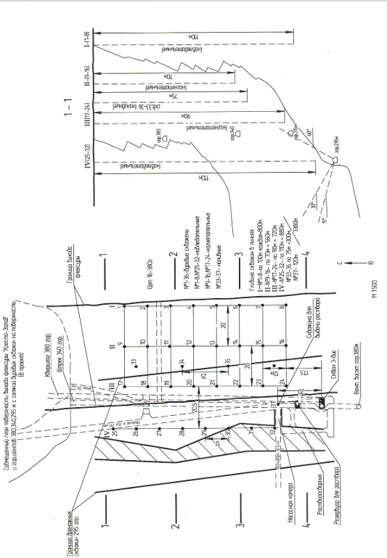
Рисунок 6 – Технологическая схема комбинированной системы подземного выщелачивания опытного участка шахты 3-бис («рудоподготовка»)

За счет естественной фильтрации насыщенный раствор проходя по трещинам окисленную зону стекает в замагазинированную камеру и фильтруясь через раздробленную руду выходит на улавливаемые дренажные скважины в квершлаг 3-бис горизонта +295 м.
Для сульфидной зоны оросительные скважины так же бурятся с поверхности на глубину 60 м до раздробленной зоны в количестве, необходимой для объемного орошения всей замагазинированной руды. Раствор в скважины подается под давлением 3 атм. и проходя стадии выщелачивания в раздробленной руде выходит через рудоспуски №№1,2,3 и дучки №№4,5,6,7, и дренажные скважины на подошву квершлага 3-бис горизонта 295 м. Порядок подготовительных и нарезных работ выполняется по проекту «ГИПРОЦВЕТМЕТ» [87].
Очистные работы включают подготовку компенсационных щелей с выпуском руды на подошву квершлага 3-бис горизонта 295 м и выдачей ее на поверхность, отбойку в зажатой среде объема горной масон в камере и магазинированием этого объема для выщелачивания. Бурение скважин производится станком НКР-100 м, с диаметром скважин 100 мм, ЛНС между веерами скважин 4 м.
Всего на очистные работы необходимо пробурить 20 рядов веерных скважин, что составить 30060 п.м, с учетом буровых работ по компенсационной щели общий объем составит 30060 + (2293,7x2) = 30060+4597,4= 34657,4 п.м.
Технология выдачи раствора на поверхность и комплекс работ по получению металлов из растворов остается такой же, как при системе подземного выщелачивания руд в естественном залегании (проект).
Плотность орошения замагазинированной руды в камере принята 2,5 м для одной скважины. Количество раствора, необходимого для полного орошения раздробленной массы определяются по формуле 25:
$Q=\frac{A_{b}}{γ}∙p, м^{3}$ , (3)
где: $A_{b}$ – вес руды в тоннах;
$γ$ - объемный вес руды, т/м³;
Расчет показателей вариантов выщелачивания флексурного участка
$p$ - пористость орошаемой среды.
$Q=\frac{398330}{2,6}∙0,5=8250м^{3}$ (4)
Капитальные и эксплуатационные затраты варианта с дроблением руд превышают эти же показатели при выщелачивании руд в их естественном залегании. В целом это дало увеличение себестоимости 1 т цементационной меди при варианте рудоподготовкой. Для опытного участка принята комбинированная система подземного выщелачивания руд в их естественном залегании, как наиболее экономичная.

Выводы по главе:
1 Анализируя результаты исследований можно прийти к следующему заключению, что Жезказганское месторождение по своим геологическим, гидрогеологическим, горнотехническим условиям, а также по физико-химическим свойствам руд и вмещающих пород является объектом, где эти факторы благоприятствуют для организации подземного, кучного выщелачивания металлов из различных медных руд. В работе приведен краткий обзор современного состояния извлечения меди из окисленных руд методом кучного выщелачивания, показаны перспективы применения данной технологии.
Анализ потерь по видам и местоположению в процентах к погашенным запасам показал, что около 35-40% приходится на потери в опорных столбчатых целиках, 25% – панельных и барьерных целиках, около 20% – в кровле, около 10% – в кромках и 5-6 % в почве.
2 Обобщая материалы данного раздела, можно сделать вывод о том, что основные усилия исследователей по совершенствованию технологии выщелачивания меди были направлены в последнее время на изучение процессов растворения сульфидов меди. Однако к коренным изменениям в технологии это не привело, хотя рекомендации по регулированию режима выщелачивания в ряде работ были выданы.
3 Низкая пористость руд, мелковкрапленная минерализация трудно выщелачиваемыми борнитом и халькозином, повышенное содержание в руде карбонатных, известково-глинистых веществ это те отрицательные факторы, которые резко отражаются на технологические показатели процесса выщелачивания. Для эффективности процесса должны быть применены концентрации растворов необходимые для вымывания карбонатных составов.
4 Многоярусность залегания рудных залежей с глубиной, в связи с чем поля разрабатывают на различных горизонтах, сбитых между собой выработками, способствующих возможной утечки растворов из зон выщелачивания. Эти факторы несколько затрудняют выбор эффективных технических решений по подаче и выдаче растворов из потерянных рудных тел, в связи с чем необходимо в решениях учитывать строительство технических сооружений по предотвращению утечек растворов, и проведения мероприятий по изоляции выщелачиваемых участков.
5 С начала эксплуатации месторождения, в основном камерно-столбовой системой в потерях оставлено около 24% погашенных запасов. На шахте "Кресто-Запад" в 1963 г. было опробована отработка крутопадающих залежей системой принудительного блокового обрушения с отбойкой руды глубокими скважинами и обрушением налегающих пород. Система блокового обрушения кроме неэкономичности имеет и технологические недостатки, это значительные потери руды и ее разубоживание, в связи с чем внедрение системы на Жезказганском месторождении ограничилось отработкой нескольких опытных блоков.
6 Краткий анализ по отработке потерянных запасов руд показывает, что на сегодняшний день предприятие не имеет эффективного технического решения по добыче потерянных руд. Экономически варианты рентабельны при отработке руд с большим содержанием меди (в среднем выше 2%).
В связи с этим большое значение для района приобретают системы физико-химических способов добычи полезных ископаемых, которые намного эффективнее и экономичнее систем обычного горного производства.
ГЛАВА 2. МЕТОДОЛОГИЯ И МЕТОДЫ ИССЛЕДОВАНИЯ ПО ВЫБОРУ ПРЕДЛАГАЕМЫХ ТЕХНОЛОГИЙ
2.1 Теория и методы отработки запасов флексурной залежи шахты 3-бис
В работе использован комплексный метод исследований с привлечением основных положений теории сложных систем: анализ литературных и патентно-информационных источников; теоретическое обобщение результатов исследований механизма геотехнологических процессов; методы физического моделирования процессов; лабораторные и натурные испытания с реализацией результатов; производственная апробация и передача в производств разработанных рекомендаций.
Как было указано в классификационных признаках систем подземного выщелачивания подразделяются системы добычи бесшахтные, комбинированные и подземные.
Потенциостатическим методом с применением в качестве анода образцов чистого халькопирита и борнита было изучено их взаимодействие с растворами серной кислоты. Для анализа получающихся продуктов растворения были использованы современные инструментальные физические методы: мессбауэровская спектроскопия, ОЖЕ-спектроскопия, рентгеновский анализатор "Superprobe"-733, ИК-спектроскопия, измерение магнитной восприимчивости, термостат (фитотрон) изготовленный лабораторией «Физико-химических способов переработки минерального сырья» в соответствии с требованиями ГОСТов 1250-80 12038-84 предназначены для экспериментальных исследований методом биотестирования, выщелачивание руд и др. Особенно наглядным и информационно насыщенным оказался метод мессбауэровской спектроскопии.
Впервые было установлено, что растворение первичных сульфидных минералов меди представляет собой многоступенчатый процесс, сопровождающийся частичными структурными превращениями исходных форм до их более легко-растворимых соединений. Например, поверхность халькопирита приобретает вначале борнитопободную структуру с последующим переходом в халькозин, а затем – в ковеллин. Борнит в отличие от халькопирита растворяется в две стадии. В начальной стадии процесс протекает очень быстро, характеризуется интенсивным растворением меди из борнита и заканчивается образованием на его поверхности халькопиритоподобного соединения. После этого начинается вторая стадия процесса, которая протекает значительно медленнее. Это объясняется диффузионными ограничениями, возникающими вследствие образования халькопирита на поверхности борнита.
Автором также впервые установлено, что перестройке поверхности халькопирита в борнитоподобную структуру предшествует еще одна стадия. Она заключается в том, что кислород из растворов серной кислоты адсорбируется на поверхности минерала, затем, видимо, происходит его хемосорбция и проникновение в кристаллическую решетку. В результате сульфидная сера последовательно оксидируется до элементарной и далее до ее кислородосодержащих соединений, вплоть до SO₄~. Образующийся при этом сульфат железа (III) растворяется, что обусловливает преимущественный переход железа и серы из халькопирита в раствор. Это приводит к обогащению поверхности халькопирита медью и при достижении соотношения между медью и железом, примерно 5:1 – образованию борнита. В дальнейшем, как показали эксперименты, окисление и растворение халькопирита протекает с образованием соединений типа халькозина и ковеллина [53].
Авторами определены значения кажущейся энергии активации растворения халькопирита ~85 кДж/моль и борнита – 22,0 кДж. Подтверждены также имевшиеся в литературе данные о том, что на растворение халькопирита и борнита в растворах серной кислоты оказывает влияние в основном повышение температуры и наличие кислорода.
Такое низкое значение кажущейся энергии активации (КЭА) растворения борнита (22,6 кДж/моль) свидетельствует скорее о КЭА, отвечающей первой, быстрой стадии растворения борнита. Очевидно, вторая стадия потребует более высокой КЭА.
Процесс выщелачивания в общем виде определяется законами физико-химической гидродинамики и диффузионной кинетики. Законы гидродинамики основываются на фильтрационном свойстве трещиноватых сред, (частота трещин, их раскрытие, размеры отдельностей и т.д.) и характеризуется через коэффициент фильтрации (Кф), измеряемого в м/сутки. По коэффициенту определяется расход потоков растворов которых можно подать в рудную залежь и если концентрация трещин руд высокая, то подземное выщелачивание производится без искусственного дробления руд и наоборот.
Законы диффузионной кинетики основываются на процессе массообмена твердое тело (руда) и жидкость (раствор). Определяющим фактором в процессе является пористость руды, в частности геометрия пор и капилляров (средняя величина пор и капилляров, распределение их по объему и величине, степень разветвления и т.д.) от которых зависит скорость насыщения paстворами целиковых руд в зависимости от величины движущей силы выщелачиваемого раствора (концентрации раствора). Диффузия характеризуется коэффициентом скорости выщелачивания (Кд), измеряемого в мг/сутки. По величине Кд определяется вид растворителя. Следует учесть, что при малых значениях коэффициентов (Кф <0,5 м/сутки; Кд <0,001 мм/сутки), когда эффективно затрачивать энергию на дробление руд, необходимо определять экономическую сторону процесса, т.к. затраты на энергию дробления могут ввести систему подземного выщелачивания в целом на уровень нерентабельного производства.
В целом, новый метод для Жезказганского месторождения несет с собой более высокую культуру обслуживания, и совершенно преобразует облик горного производства. Техническая база для добычи потерянных запасов потребуется самая минимальная и простая, так как при этом полностью отпадает применение тяжелой горной техники, связанной с выемкой, транспортировкой, дроблением и обогащением руды. Самое сложное оборудование будет представлено буровыми станками, обсадными трубами, трубопроводами и насосами. Новый метод позволит значительно увеличить запасы полезных ископаемых не только за счет выщелачивания потерянных, но и вводит эксплуатацию бедные, забалансовые руды, ныне не разрабатываемые в Жезказгане [54].
Проблема получения меди методами подземного выщелачивания в условиях Жезказганского месторождения ориентируется, в основном, в направлении изучения процессов подземного выщелачивания высокоплатных крупнокусковатых сульфидных руд с повышенным содержанием карбонатов при содержании меди в руде около 0,2-0,4%. Причем одной из главных целей является выбор наиболее эффективных растворителей.
Исследования, проводимые на крупнокусковой руде, дают более полную информацию, но имеет ряд недостатков:
Значительная продолжительность экспериментов (2-3 года и более) и большая их трудоемкость;
Неоднородность выщелачиваемых руд и необходимость проведения опытов с большим объемом руды. Большое количество вариантов опытов для различных технологических условий.
Поэтому, с целью сокращения сроков опытов, исследования проводили на измельченных пробах по методике рационального планирования экспериментов.
В трех сериях опытов первичными факторами были: изменение концентрации серной и соляной кислот от 10 до 50 г/л и содержание нитрата аммония и хлорного железа также от 10 до 50 г/л, время выщелачивания принималось от 10 до 50 суток и Ж:Т от 0,8 до 2,4.
Вес каждой навески – 0,5 кг, количество опытов – 75, среднее содержание меди – 0,22 %, содержание окисленной меди – 36% (отн.).
Расход серной кислоты 0,5 кг руды для опытов с добавкой соли аммония выражается:
$α=\frac{\left(21,53+0,102*Т-0,0017*Т^{2}\right)\left(27,2*Q+0,7\right)}{{22,4}^{3}{\left(0,7182*C_{к}+0,914\right)}^{-1}*{\left(0,0124*C_{a}+22,048\right)}^{-1}}$, (5)
где: $C_{к}$ – концентрация кислоты, г/л;
$C_{a}$ – содержание нитрата аммония, г/л;
Т – длительность цикла затопления, сутки;
Q – количество раствора, л.
Расход серной кислоты для опытов с хлорным железом имеет вид:
$α=\frac{\left(0,743*C_{к}-0,32\right)(22,6-0,0212*С_{в})}{{21,96}^{3}{(0,217*Т+15,45)}^{-1}*{(27,27*Q+0,18)}^{-1}}$, (6)
где: $С_{в}$-содержание хлорного железа в растворе, г/л.
Расход соляной кислоты при добавлении нитрата аммония:
$α=\frac{\left(0,6865*C_{к}+0,98\right)\left(0,021*С_{а}+20,95\right)*Т^{0,213}}{{10}^{3}{(25,98*Q+0,8)}^{-1}}$ , (7)
Из формул (6 и 7) следует, что добавляемые соли хлорного железа и нитрата аммония (в интервале 10-50 г/л) не оказывают практически никакого влияния на расход кислот.
Фактор времени по истечении первых 10 суток продолжал оказывать влияние на расход кислоты в опытах с раствором серной кислоты с хлорным железом, а также соляной кислоты с нитратом аммония. Наибольшее влияние фактора времени на расход кислоты имело место при изменении ее концентрации. Соотношение угловых коэффициентов при одинаковых граничных значениях факторов и интервале изменений их уровня позволяет по угловым коэффициентам зависимостей сопоставить степень влияния каждого фактора на расход кислоты. Угловые коэффициенты равняются:
Для изменений содержания солей – 0,0124-0,0212;
Для времени ∿ 0,217;
Для концентрации кислоты – 0,6865-0,743.
Поэтому условно можно считать, что в исследуемом интервале изменений содержания добавок солей, времени затопления и концентрации кислот, влияние каждого фактора находится в соотношении около 0,02:0,2:0,7. При одинаковой концентрации кислоты количество ее пропорционально количеству раствора, поэтому, естественно, расход кислоты получился прямопропорциональным количеству раствора, причем ожидаемый расход кислоты на 1 кг руды достиг, соответственно опытам 109,4; 110,6; 104,4 г (фактически 110,4; 110,4; 110,4 г). Средние значения расхода кислоты по совокупности 75 опытов составили 22,4; 21,96; 21,58 г на 0,5 кг пробы, соответственно сериям:
Удельный расход серной кислоты в опытах с нитратом аммония определился в виде следующей обобщенной эмпирической формулы:
$d=\frac{10,45(195-125,65*Q)}{C_{K}^{0,0458}*C_{a}^{0,693}*T^{0,0065}}$ (8)
Удельный расход серной кислоты в опытах с хлорным железом:
$d=\frac{47,6*C_{K}^{0,6563}}{e^{0,6*Q+0,138*T+0,0235*C_{в}}}.$ (9)
Удельный расход соляной кислоты с добавлением нитрата аммония:
$d=\frac{\left(0,269*C_{K}+54\right)\left(67,61-0,1835*C_{a}\right)\left(67,8-0,19*T\right)}{{62,1}^{3}{\left(74,2-15,125*Q\right)}^{-1}}$ . (10)
Средние значения удельного расхода кислот составили: 94,5; 91,5; 62,1 грамм.
Анализ зависимостей показывает, что удельный расход серной кислоты в опытах с хлорным железом имеет тенденцию к увеличению, соответственно повышению концентрации кислоты от 10 до 50 г/л. Аналогично, но почти в 10 раз меньше, такое же влияние оказывает изменение концентрации соляной кислоты в опытах с нитратом аммония [55].
По степени снижения влияния каждого из исследуемых факторов на удельный расход кислоты, в пределах от 10 до 50 (г/л, сутки), при среднем значении остальных, получен следующий ряд:
$Ca\left(\frac{{NH}_{4}{NO}_{3}}{H_{2}{SO}_{4}}\right)→C_{K}\left(\frac{H_{2}{SO}_{4}}{{FeCl}_{3}}\right)→C_{B}\left(\frac{{FeCl}_{3}}{H_{2}{SO}_{4}}\right)→T\left(H_{2}{SO}_{4}+{FeCl}_{3}\right)→C_{K}\left(\frac{HCl}{{NH}_{4}{NO}_{3}}\right)→T\left(HCl+{NH}_{4}{NO}_{3}\right)→Ca\left(\frac{{NH}_{4}{NO}_{3}}{HCl}\right)→C_{K}\left(\frac{H_{2}{SO}_{4}}{{NH}_{4}{NO}_{3}}\right)→T\left(H_{2}{SO}_{4}+{NH}_{4}{NO}_{3}\right)$, (11)
где в скобках вверху указан определяемый реагентный фактор, внизу – сопутствующий или оба реагентных фактора в одной из трех серий опытов.
Максимальное снижение удельного расхода кислоты получено при увеличении содержания нитрата аммония в опытах с серной кислотой, где показатель степени Са равен 0,693. Изменение удельного расхода кислоты при граничных значениях факторов составляет (согласно ряду): 2,83; 2,14 (увеличение); 2,09; 1,25; 0,27 (увеличение); 0,19; 0,18; 0,1; 0,02 раз.
В третьей серии опытов с соляной кислотой и нитратом аммония получено незначительное влияние изменения времени затопления и концентрации реагентов на удельный расход кислоты, что объясняется, в определенной степени, максимальным расходом кислоты и выходом меди к началу отбора первых анализов (первые 10 суток затопления проб). Это подтверждается получением более определенных значений удельного расхода соляной кислоты в пределах 45-88 г/г, в третьей серии опытов, по сравнению с первой и второй сериями, где значения удельного расхода серной кислоты в 25 опытах изменялись от 40 до 272 и от 27 до 238 г/г.
Обобщенные эмпирические зависимости выхода меди в опытах с серной кислотой и нитратом аммония:
$γ=\frac{1,398*\left(1,28*С_{К}-1,62\right)*С_{а}^{0,497}}{{10}^{6}{\left(73,62*Q-22,11\right)}^{-1}{\left(0,6T+18,76\right)}^{-1}}.$ (12)
В опытах с серной кислотой и хлорным железом:
$γ=\frac{45,4\left(0,5{*С}_{К}+13,1\right)\left(0,51{*С}_{В}+12,8\right)}{{10}^{8}{\left(0,49*Т+13,3\right)}^{-1}{\left(43,6*Q-6,82\right)}^{-1}}.$ (13)
В опытах с соляной кислотой и нитратом аммония:
$γ=\frac{22\left(С_{К}+5,56\right)\left(0,16{*С}_{а}+30\right)}{{10}^{8}{\left(50*Q-4,5\right)}^{-1}{\left(0,44*T+22,3\right)}^{-1}}.$ (14)
Средние значения выхода меди по сериям опытов соответственно равны 0,3678; 0,2805 и 0,3556 граммов.
Анализ зависимостей показывает, что при средних значениях трех других факторов, изменение значения любого фактора в пределах исследуемых интервалов, от 10 до 50 (суток, г/л) располагается по степени снижения выхода меди виде следующего ряда:
$C_{K}\left(\frac{H_{2}{SO}_{4}}{{NH}_{4}{NO}_{3}}\right)→C_{K}\left(\frac{HCl}{{NH}_{4}{NO}_{3}}\right)→Ca\left(\frac{{NH}_{4}{NO}_{3}}{H_{2}{SO}_{4}}\right)→T\left(H_{2}{SO}_{4}+{NH}_{4}{NO}_{3}\right)→C_{B}\left(\frac{{FeCl}_{3}}{H_{2}{SO}_{4}}\right)→C_{K}\left(\frac{H_{2}{SO}_{4}}{{FeCl}_{3}}\right)→T\left(H_{2}{SO}_{4}+{FeCl}_{3}\right)→T\left(HCl+{NH}_{4}{NO}_{3}\right)→Ca\left(\frac{{NH}_{4}{NO}_{3}}{HCl}\right)$, (15)
где в скобках указаны условия опытов или в числителе приведен определяемый фактор, а в знаменателе – сопутствующий. Угловые коэффициенты этого ряда, согласно составляют соответственно:
1,28-1,0-х-0,6-0,51-0,5-0,49-0,44-0,16.
Учитывая, что расход серной или соляной кислоты практически получен одинаковый, а на снижение удельного расхода наибольшее влияние оказало повышение содержания в растворах нитрата аммония в опытах с серной кислотой, причем более концентрированный раствор серной кислоты повышал удельный расход, а также учитывая, что выход меди в большей степени изменялся от добавления серной кислоты или нитрата аммония, были проведены дополнительные опыты. При этом, с целью окисления сульфидов меди и перевода их в водорастворимые соединения, была увеличена продолжительность экспериментов до 8 месяцев, орошение чередовалось с паузами, концентрация серной кислоты принята менее 20 г/л при добавлении нитрата аммония до 1 г/л.
Опыты проводили в шести перколяторах диаметром 95 мм, высотой 180 мм. Общий вес пробы 60 кг, в каждый перколятор загружали по 10 кг измельченной пробы, следующего химического состава, %: Cu-0,22; Zn-0,031; Pb-0,15; Fe общ. = 1,7; SiO2-68,8; CaO-3,85; Mg-1,28; S-0,27; Al-8,46. В каждом цикле в перколятор равномерно подавали 3 л раствора в течении 8 часов, через сутки раствор сливали, пауза составляла 3 суток. Принятые концентрации серной кислоты и нитрата аммония даны в таблица 7.
Таблица 7 – Условия лабораторных опытов
№ перколяторов | 1 | 2 | 3 | 4 | 5 | 6
Концентрация кислоты, г/л | 6,7 | 10,0 | 13,0 | 16,7 | 19,7 | 13,0
Содерж. нитрата аммония, г/л | 0,17 | 0,33 | 0,50 | 0,70 | 1,0 | -

Перколятор №6 принят в качестве контрольного. Общая длительность эксперимента составило 8 месяцев, количество циклов-43. Среднее содержание различных элементов в растворах выщелачивания за первые три цикла приведены в таблица 8.
Таблица 8 – Содержание химических элементов, г/л
№
перкол.
1 | 0,01 | 0,012 | 0,08 | 0,25 | 0,68 | 0.06 | 3.33 | 0,18
2 | 0,02 | 0,068 | 0,10 | 0,21 | 0,65 | 0,26 | 3.64 | 0,27
3 | 0.07 | 0,052 | 0,09 | 0,25 | 0,65 | 0,09 | 4,22 | 0,27
4 | 0,07 | 0,200 | 0,095 | 0,21 | 0,60 | 0,29 | 5.42 | 0,29
5 | 0,09 | 0,053 | 0,09 | 0,22 | 0,65 | 0,36 | 4,42 | 0,27
6 | 0,04 | 0,110 | 0,09 | 0,25 | 0,60 | 0,04 | 4.54 | 0,28

Из таблицы 8 видно, что при выщелачивании руд со содержанием меди 0,22%, из них 36% - окисленная медь, в первых трех циклах среднее содержание меди в растворах весьма низкое (менее 0,1г/л). Содержание всех элементов (кроме SO4) практически не зависит от концентрации кислоты. Общее суммарные показатели выщелачивания за 43 цикла приведены в таблице 9.
Таблица 9 – Показатели выщелачивание
№ перколяторов | 1 | 2 | 3 | 4 | 5 | 6
Расход к-ты, г | 765 | 977 | 1223 | 1537 | 1622 | 1267
Выход меди, г | 3,98 | 6,47 | 12,53 | 13,10 | 14,86 | 12,71
Средний удельный расход к-ты, г/г | 192 | 151 | 151 | 117 | 109 | 99,7
Извлечение, % | 19.9 | 32,3 | 32.3 | 74,3 | 74,3 | 63,6
Из таблицы 9 видно, что расход кислоты на 1 кг руды за 240 суток достигает 162,2 г при концентрации кислоты 19,7 г/л и выщелачивании орошением с паузами, а в предыдущих опытах расход кислоты достигал 110 г/кг руды за 50 суток и концентрации кислоты 50 г/л при выщелачивании затоплением. В целом, расход кислоты, выход меди и извлечение повышаются пропорционально увеличению концентрации кислоты.
Анализ результатов этих опытов и сопоставление их с предыдущими позволяет заключить, что пауза в орошении при отсутствии «проветривания» руды не даст снижения расхода кислоты. Если в опытах с концентрацией серной кислоты 10-50 г/л и нитрата аммония 10-50 г/л, добавка оказывала влияние на удельный расход кислоты и выход меди, то при содержании нитрата аммония менее 1 г/л, влияние его не выявлено, но см. табл. перколяторы № 3 и № 6. Расход кислоты во всех опытах от добавок нитрата аммония остается без изменений. Изменение суммарного расхода серной кислоты в процессе выщелачивания за каждые 7 циклов приведены в таблице 10
Таблица 10 – Расход серной кислоты
Циклы | №№ перколяторов
 | 1 | 2 | 3 | 4 | 5 | 6
1-2  8-14  15-21  22-28  29-35  36-42  43  сумма | 129,08  133,84  126,74  125,8  124,7  109,8  14,3  765,33 | 201,21  186,44  160,6  140,1  134,1  134,8  19.5  976.73 | 250,84  228,33  216,75  180,8  165,6  158,2  22.2  1223,76 | 322,68  303,41  262,25  221,6  208,2  191,8  27,2  1537.14 | 394,33  342,86  294,87  228,04  191,3  149,9  21,4  1622,72 | 256,64  245,09  216,1  176,5  174,5  173,6  25,1  1267,53

Расход кислоты по 6-ти перколяторам в зависимости от циклов выражается виде эмпирической формулы:
$α=a∙e^{-в∙{10}^{-3}∙n}$ , (16)
где n – количество циклов.
Коэффициенты «а, в» приведены в таблице 11, 12.
Расход кислоты в зависимости от концентрации количества циклов можно определять по одной из приведенных ниже формул:
$α=11,3251∙e^{0,0911∙C_{K}-0,3383∙{10}^{-3}∙n∙C_{K}^{1,4459}}$ (17)
$α=2,3392∙C_{K}^{1,1021}∙e^{-0,3383∙{10}^{-3}∙n∙C_{K}^{1,4459}}$ (18)
$α=11,3251∙e^{0,0911∙C_{K}+\left(5,3971-1,5236∙C_{K}\right)n∙{10}^{-3}}$ (19)
$α=2,3392∙C_{K}^{1,1021}∙e^{(5,3971-1,5236∙C_{K})n∙{10}^{-3}}$ (20)
Из анализа результатов обработки опытных данных следует, что расход кислоты в начале выщелачивания пропорционален концентрации ее в растворе. В процессе выщелачивания снижение расхода кислоты происходит более интенсивно для растворов с повышенной концентрацией. Используя, можно рассчитать, после какого цикла выщелачивания расход кислоты в более концентрированных растворах будет меньше, чем в растворах слабой концентрации по следующей формуле:
$n=\frac{100∙lg\frac{a_{1}}{a_{2}}}{0,4343\left(b_{1}-b_{2}\right)}$ (21)
Расчетное количество циклов, после которых расход кислоты по перколяторам должен стать меньше, чем по перколятору №1 дано ниже:
№№ перколяторов | 2 | 3 | 4 | 5 | 6
Циклы | 53 | 68 | 80 | 53 | 82

Интегрирование в таблице 10 в пределах$n$ = 0, $n$→∞ показывает, что суммарный расход кислоты при весьма длительном выщелачивании практически не зависит от концентрации кислоты и стремится к вполне определенному количеству, характерному для конкретного состава руды. Сопоставляя расход кислоты 11,0 г/кг руды, достигнутый при 100% извлечения меди из этих же проб, в опытах с концентрацией кислоты 50 г/л, нитрата аммония 50 г/л при 50 сутках затопления и общем количестве растворов 2,4 л/кг руды с расходом кислоты 162,2 г/кг руды при концентрации 20 г/л, суммарном количестве растворов 12,9 л/кг руды и длительности около 8 месяцев при извлечении меди 74,3% можно заключить, что интенсивное выщелачивание измельченных руд возможно путем применения активных окислителей и растворов повышенной концентрации кислоты. Как видно из таблицы 11 интенсивность суммарного расхода кислоты также пропорционально ее концентрации [56-57].
Таблица 11 – Количество циклов орошения
Концентрация к-ты, г/л | 6,7 |  | 10 | 13 | 16,7 | 19,7 | 13
Расход кислоты 150 г  300  450  600  750  - без нитрата аммония | 8  16  24  33  42 | 5  11  17  24  31 |  | 4  9  13  18  23 | 3  7  10  14  17 | 2,5  5  8  11  15 | 4  8  13  17  22

В таблице 11 дано количество циклов орошения, при которых достигается расход кислоты 150, 300, 450, 600 и 750 г на 10 кг руды при различной начальной концентрации.
Эмпирические формулы выхода меди в зависимости от циклов затопления имеют вид: $γ=a∙n^{b}$ , (22)
где $n$ – количество циклов.
Значения коэффициентов «а, в» приведены в таблице 11
Из анализа результатов эксперимента следует, что выход меди из измельченной руды пропорционален концентрации кислоты в применяемых растворах. В процессе выщелачивания, до 74,3% измельчения меди, выход меди в каждом цикле увеличивается незначительно. Так как средний удельный расход кислоты имеет при этом тенденцию к снижению, то можно считать, что применение растворов с повышенной концентрацией кислоты является целесообразным для интенсификации процесса.
Обобщая результаты выщелачивания сульфидных руд растворами серной кислоты различной концентрации с различными добавками, можно заключить, что расход кислоты в каждом цикле пропорционален концентрации кислоты, но в сумме, даже при длительном выщелачивании, не превышает определенного значения для 1 т руды. Выход меди в каждом цикле также пропорционален применяемым концентрациям кислоты. Удельный расход может увеличиваться с повышением концентрации кислоты, но может и уменьшаться, причем в процессе выщелачивания значение удельного расхода может расти, снижаться, но в среднем зависит только от степени извлечения меди и состава руды – количество вещества вступающих в реакции с кислотами и содержания меди в руде [58-59].
Описанные выше эксперименты показали, что при повышении длительности выщелачивания имеет место увеличение опытов с расхода кислоты на побочные реакций, что в свою очередь изменяет показатель удельного расхода кислоты. Поэтому, с целью исключения влияния значительной длительности затопления проб, проведена была серия 25 опыта с медными концентрациями, причем содержание серной кислоты в растворах по аналогии с ранее проведенными опытами принята от 10 до 50 г/л нитрата аммония – также 10-50 г/л. Навески проб уменьшены до 10 г, длительность затопления – 1-5 суток, количество раствора 0,1-0,5 л.
Химический состав пробы, %: Cu-42,05; Pb-3,2; Zn-1,80; SiO₂-24; Fe-4,10; Al₂O₃-6,80; CaO-1,30; MgO-0,90.
Математическая обработка результатов опытов выявила генеральное среднее значение расхода кислоты на 10 г пробы 2,7044 г, удельного расхода –3,234 г/г; выхода меди – 1,415 г; извлечения – 37%.
Эмпирические формулы приведены в таблице 12. Расход кислоты в опытах составил от 0,45 до 7,4 г, выход меди – 0,04-4,25 г, удельный расход –2,25-0,85 г/г.
Из анализа эмпирических формул видно, что расход кислоты возрастает с повышением уровня всех факторов, причем по степени снижения влияния факторов получается следующий разряд:
H2SO4 → Q → NH4NO3 →T

Таблица 12 – Эмпирические формулы
Функция | Факторы
 | Концентрация | Содержание | Время, т | Количество раствора
расход | = 0,0765 | = 1.102+0,5344 | = 0,61192-0,070365 | = 5,4559
Удельный расход г/г | = 3,8296-0,1984 | = 38,49 | = 3,840 | = 1,4829
Выход, г | = 0,054-0,205 | = 0,047+0,005 | = 0,2059 | = 4.43+0,056
Выход, г | = 8,556+0,9496 | = 1,2888-1,62 | = 51,166-22,208+4,96 | = 133,94

По степени снижения влияния факторов на удельный расход кислоты получается ряд:
NH₄NO₃→ Q → H₂SO₄→ T
По степени снижения влияния на выход меди в раствор получается ряд:
T → H₂SO₄→ NH₄NO₃ → Q
Сопоставляя результаты выщелачивания медных концентратов (42% меди) и выщелачивания измельченных руд (0,2% меди) можно отметить высокую окисляющую способность нитрата аммония и незначительное влияние его на побочные реакции. Условное соотношение степени влияния изменений концентрации кислоты (Ск) и нитрата аммония (Са) в растворе на расход кислоты (α) удельный расход (d) и выход меди (γ) из медного концентрата и измельченной руды следующее:
На (α) влияние: Ck>Ca в 1,7 раз для концентрата;
Ck>Ca в 35,0 раз для руды.
На (d) влияние: Ck<Ca в 1,5 раза для концентрата;
Ck<Ca в 28,0 раз для руды.
На (γ) влияние: Ck>Ca в 1,1 раз для концентрат;
Ck>Ca в 1,3 раз для руды.
Как видно влияние на выход меди в раствор из концентрата и измельченной бедной руды практически одинаково для серной кислоты и для нитрата аммония. Поэтому если учесть, что в опытах с кернами богатых сульфидных руд, когда минералы меди были достаточно вскрыты для контакта с раствором, выход меди был почти одинаков в растворы серной кислоты без добавок солей и в растворы только нитрата аммония, то можно считать, что применение кислот для выщелачивания руд необходимо только для повышения пористости руды за счет побочных реакций [60-62].
Одним из факторов, предопределяющих высокую интенсивность выщелачивания меди, является уменьшение диффузионного сопротивления (д) толщи выщелоченной зоны (δ) за счет растворения и выноса продуктов побочных реакций.
Поэтому с целью изучения расхода кислоты и изменения веса кернов до и после выщелачивания были проведены исследования на образцах сульфидных руд, красноцветных пород и серых безрудных песчаников.
Таблица 13 – Относительное изменение веса кернов, %
№ № п/п | Добавки к растворам серной кислоты
 | -------- |  | (5 г/л) |  | (10 г/л) |  | (10 г/л) |  | (5 г/л)
 | Р |  | Р |  | Р |  | Р |  | Р
1  2  3  4  5  6  7  Ср. | 421,3  592  424,9  650,9  628,3  596,3  618,9 | 0,388  0,451  0,840  0,692  0,592  0,576  0,554  0,584 | 743,8  961,9  645,5  725,0  732,8  635,7  901,8 | 1,110  1.136  1.551  1,865  1,426  1,592  1,301  1,425 | 684,2  903  963  815  956,8  753  443,5 | 2,776  2,840  1,821  0,935  0,731  0,715  1,840  1,665 | 716,2  658,7  505  839,8  760,8  651,5  440,9 | 0,677  1,635  1,695  1,148  2,412  1,364  1,092  1,431 | 741,4  513,4  527,9  289,4  354,8  519,9  474,4 | 1,786  1,651  2,400  3,104  3,320  2,121  1,994  2,339

По опытам выщелачивания кернов богатых сульфидных руд составлена таблица 13 относительного изменения веса кернов за счет побочных реакций. Из таблицы видно, что условный ряд активности соли и кислоты (по относительному изменению веса кернов) следующий:
H₂SO₄ без добавок → Fe₂SO₄ · 9H₂O → NH₄NO₃ → NaCl → FeCl₃
Условный ряд активности различных солей, добавляемых к кислоте по растворению меди, был следующий:
H₂SO₄ без добавок NaCl → Fe₂(SO₄)3·9H₂O→ FeCl₃→ NH₄NO₃
Как видно, различные добавки оказывают различные действия на минералы меди и пустых пород.
Расход кислоты на растворение минералов меди даны суммарные значения расхода серной кислоты за 16 циклов затопления кернов сульфидных руд. Из таблицы 13 видно, что ряд условной активности добавок по расходу кислоты на растворение меди и пустых пород следующий:
H₂SO₄ без добавок → Fe₂(SO₄)3· 9H₂O → NaCl → FeCl₃ → NH₄NO₃
Расход кислоты на побочные реакций резко отличается для различных добавок и резко отличается от общего расхода. В таблице 14 даны расчетные значение расхода кислоты на побочные реакции. В данном случае ряд активности выглядит следующим образом:
H₂SO₄ без добавок → FeCl₃ → Fe₂(SO₄)3·9H₂O → NaCl → NH₄NO₃.
Таблица 14 – Расход кислоты на побочные реакции, г/кг руды
№№ опытов | Растворители
1 | 6,26 | 9,20 | 32,75 | 0,81 | 12,71
2 | 5,69 | 11,86 | 6,35 | 25,80 | 8,67
3 | 9,71 | 14,94 | 23,17 | 22,22 | 20,23
4 | 8,48 | 17,44 | 10,73 | 8,95 | 0
5 | 7,97 | 12,64 | 8,59 | 37,22 | 3,87
6 | 5,48 | 12,3 | 7,48 | 18,32 | 5,22
7 | 2,91 | 11,49 | 25,48 | 7,72 | 0,46
Сумма | 46,51 | 89,81 | 114,55 | 121,04 | 51,21
среднее | 6,64 | 12,83 | 16,36 | 17,29 | 7,31

Наилучшим интенсификатором по расходу кислоты (на медь + порода и порода) является нитрат аммония, по выходу меди – тоже нитрат аммония по относительному изменению веса кернов за счет побочных реакций нитрат аммония стоит за хлористым натрием. Анализ результатов опытов показывает, что применение добавок солей в 2,8-8 раз ускоряет реакции серной кислоты на растворение меды и пустых пород, что видно из приведенных в таблицы 15 значений суммарного расхода серной кислоты на растворение меди и пустых пород, их соотношений [63-66].
Таблица 15 – Расход кислоты на растворение меди и пустых пород
Растворители | 1 | 2 | 3 | 4 | 5
В сумме, г | 7,32 | 21,17 | 21,46 | 58,41 | 29,14
На медь, г | 0,68 | 8,34 | 5,1 | 41,12 | 21,83
На породу, г | 6,64 | 12,83 | 16,36 | 17,29 | 7,31
Соотношение | 0,102 | 0,65 | 0,31 | 2,37 | 2,98
Как видно из таблицы 15 наилучшее соотношение расхода кислоты на растворение меди и пустых пород при выщелачивании богатых сульфидных руд получается для хлорного железа (2,98) и нитрата аммония (2,37).

2.2 Методы расчета относительного расхода растворителей.
Относительный расход серной кислоты на 1% изменения веса кернов за счет растворения меди и пустых пород при выщелачивании сульфидных руд приведен в таблице 16.
Таблица 16 – Относительный расход серной кислоты
№№ опытов | Растворители
1 | 14,526 | 11,803 | 11,798 | 17,153 | 10,516
2 | 12,075 | 12,983 | 4,291 | 17,274 | 9,944
3 | 11,264 | 11,699 | 12,911 | 16,533 | 10,797
4 | 11,899 | 11,061 | 13,513 | 16,506 | 6,813
5 | 12,94 | 11,572 | 14,111 | 15,548 | 6,781
6 | 10,089 | 10,933 | 14,293 | 17,080 | 8,557
7 | 6,038 | 11,541 | 14,697 | 16,710 | 8,838
Сумма | 78,831 | 81,592 | 85,614 | 116,804 | 62,246
среднее | 11,262 | 11,656 | 12,231 | 16,685 | 8,892

Как видно из таблицы 16 относительный расход серной кислоты достигает значений 8,89-16,685 г на 10 г изменения веса кернов. Ряд условной активности по относительному расходу кислоты для различных добавок следующий:
FeCl₃ → H₂SO₄ без добавок → Fe₂(SO₄)3·9H₂O → NaCl→ NH₄NO₃
Относительный расход серной кислоты на 1% изменения веса кернов за счет растворения пустых пород приведен в таблице 17.
Таблица I7 – Относительный расход серной кислоты на побочные реакции сульфидных руд
№№ п/п: | 1  перколяторы | 2  перколяторы | 3  перколяторы | 4  перколяторы | 5  перколяторы
1 | 16,160 | 8,288 | 11,798 | 1,196 | 7,116
2 | 12,616 | 10,44 | 2,236 | 15,780 | 5,251
3 | 11,560 | 9,632 | 12,724 | 13,109 | 8,450
4 | 12,254 | 9,351 | 11,476 | 7,796 | 0
5 | 13,463 | 8,864 | 11,751 | 15,431 | 1,116
6 | 9,514 | 7,726 | 10,462 | 13,431 | 2,461
7 | 5,253 | 8,832 | 13,848 | 7,07 | 0,231
Сумма | 80,82 | 63,133 | 74,295 | 73,813 | 24,675
Среднее | 11,546 | 9,019 | 10,614 | 10,545 | 3,525
Из таблицы 17 видно, что расход кислоты на растворение 10 г вмещающих пород в основном составляет около 9-11,5 г. Для добавок хлорного железа относительный расход снижается до 3,5 г на 10 г пород.
Анализ приведенных результатов выявил:
- наибольшее пористости богатой сульфидной руды за счет извлечения меди и растворения вмещающих минералов при выщелачивании затоплении за 16 циклов достигается при добавках хлорного железа – (2,34%), при этом имеет место не значительный расход кислоты на побочные реакции (7,31 г на 1 кг руды) и низкий расход кислоты на относительное изменение веса кернов за счет растворения меди и вмещающих пород (8,89 г) и побочных реакций с вмещающими минералами (3,52 г на 10 г).
- добавление нитрата аммония интенсифицирует расход кислоты на 1 кг руды (58,4) дает повышенный расход на побочные реакций (17,29 г на 1 кг руды) и самый высокий относительный расход (16,68 г на 10 г в целом по руде и 10,5 г по растворенным породам);
- применение различных добавок к раствору серной кислоты интенсифицирует расход кислоты в 2,9-8 раз на выщелачивание сульфидных руд и в 1,1-2,7 раз на побочные реакции, при этом за одинаковый срок выщелачивания сульфидных руд, пористость руды за счет побочных реакций повышается в 2,5-4 раза по сравнению с достигаемой пористостью при применении растворов кислоты без добавок солей.
Бесшахтные системы добычи предусматривают ведение процесса с поверхности, т.е. без шахтного или штольневого вскрытия, в которых выщелачивание металлов осуществляется в массиве естественного залегания руд. Эти системы получили распространение, в основном, при выщелачивании металлов из руд, находящихся в сложном гидрогеологических и горнотехнических условиях. Процесс подземного выщелачивания осуществляется направленным гидродинамическим потоком раствора реагента с помощью нагнетательных и откачных скважин, пробуренных с поверхности [67].
Нагнетательные скважины предназначаются для подачи выщелачиваемого раствора реагента в рудоносные породы, откачные скважины – для откачки металлосодержащего раствора на поверхность. Кроме того, на участке выщелачивания бурят наблюдательные скважины периодического контроля процесса и скважины для производства гидроизоляционных завес. Глубина разработки обычно не превышает 300м.
Бесшахтной системой на Жезказганском месторождении можно отрабатывать забалансовые и бедные руды, запасы которых составляет около 30% от всех запасов разведанных руд месторождения.
Отдельные залежи руд залегают на значительных площадях, на небольшой глубине и приурочены, в основном, к горизонтальному и слабонаклонному залеганию.
Бесшахтные системы представляют собой равномерное чередование по площади залежей нагнетательных и откаточных скважин, образующих между собой системы, например, как изображено на рисунке 7.
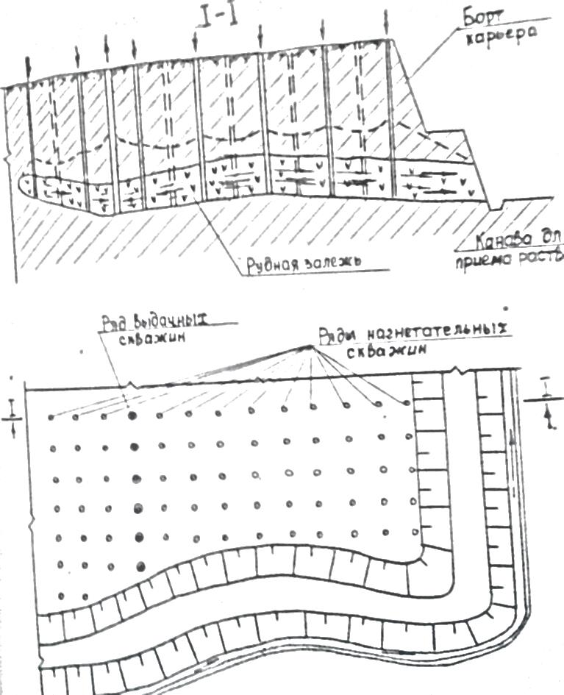
Рисунок 7 – Бесшахтная система выщелачивания
Данной системой предполагается отработать потерянные запасы в северном борту недоработанного карьера «Кресто-Центр». Из этого участка можно выщелочить около 700 тонн цементационной меди.
Все известные в настоящее время комбинированные системы с применением подземного выщелачивания металлов включают сочетания конструктивных элементов бесшахтных и подземных систем.
Системы применяют на месторождениях, где технически затруднено осуществления откачки на поверхность продуктивных растворов при помощи скважин. К этому классу относят системы с подачей растворов при помощи скважин, пробуренных с поверхности и приемом продуктивных растворов в подземные горные выработки представлены на рисунке 8 а, б [68].
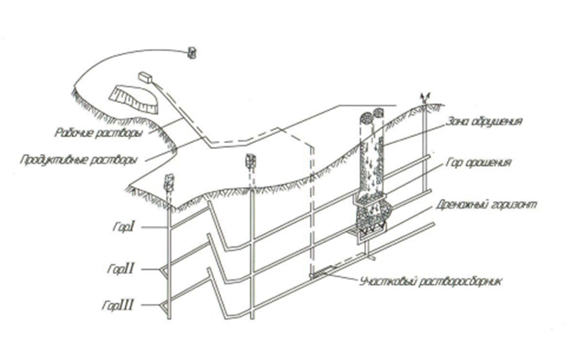
Рисунок 8. а - Аксионометрическая схема подземного выщелачивания

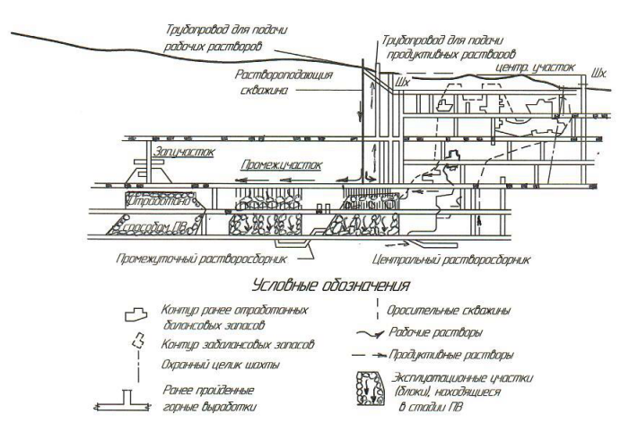
Рисунок 8. б - Схема подземного выщелачивания
На Жезказганском месторождении этой системой подземного выщелачивания можно отрабатывать временно потерянные руды крутопадающих участков флексурных зон. Повышенная трещиноватость и пористость руд и пород на флексурных участках позволяет применить следующую техническую схему.
По рисунку 9. а, нагнетание выщелачиваемых растворов рудоносную зону осуществляется с поверхности в скважины – 4, профильтровываясь по трещинам и порам рудоносной толщи – 7 к дренажным скважинам –3, заранее пробуренных горн подготовительной выработки –2, продуктивные растворы направляются по канавке в выработке в раствор сборник и перекачиваются насосами через скважину – 6 на поверхностную гидрометаллургическую установку для извлечения металла. Ряд скважин – 5 гидроизоляционные, а 1 – вертикальная вскрывающая выработка.
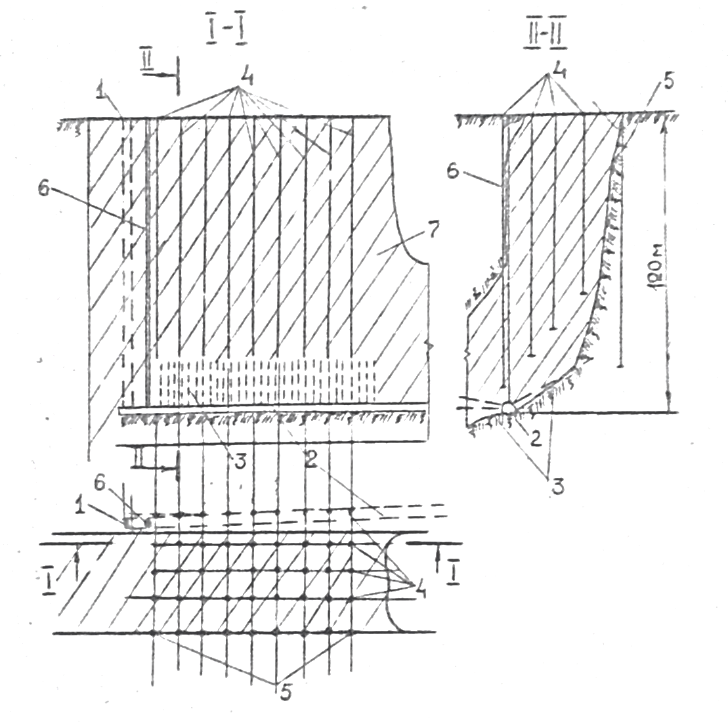
Рисунок 9. а – Система подземного выщелачивания на месте залегания руд
Преимуществом рассмотренной технической схемы, помимо исключения вскрытия дренажного горизонта горной выработкой, является прием продуктивных растворов в дренажные скважины. При этом учащенная сетка их расположения позволяет избежать утечку концентрированных растворов в отработанную пологопадающую часть флексурной зоны [69-70].
Нагнетательные скважины на поверхности располагают, как правила, по площадным или линейным схемам. Расстояние между скважинами определяют расчетом или моделированием методой ЭГДА с учетом обеспечения наложения локальных зон просачивания растворов, формируемых вокруг скважин.
К числу существенных недостатков системы следует отнести возможность утечки фильтрационных потоков растворов в лежачий и висячий бока залежей по естественным трещинам. С целью предотвращения утечки создаются искусственные завесы вокруг зоны разработки. Завесы могут быть выполнены путем закачки раствора смол в гидроизоляционный ряд скважин. Через заданный (расчетный) промежуток времени после нагнетания эта жидкая смесь, имеющая вязкость, изменяющаяся от нескольких десятков сантипауз до вязкости воды, проникнув в поры и трещины, необратимо свяжет частицы породы в прочный камнеподобный практически непроницаемый монолит, не подверженный разрушению кислотами и щелочами. Обрушение пород и руд во флексурной зоне в процессе выщелачивания исключается.
В целом, система очень проста и удобна в эксплуатации, экономична и эффективна, взята на вооружение для отработки потерянных запасов балансовых и забалансовых руд во флексурных зонах месторождения. Ниже будут рассмотрены варианты этой системы, в зависимости от вида рудоподготовки – выщелачивания руд с предварительным дроблением и без дробления.
В рассматриваемом классе комбинированных систем, по конструктивным признакам, учитывающим геологические и горнотехнические способности отрабатываемых запасов Жезказганского месторождения, можно выделить две групп:
- Системы с подачей растворов реагентов при помощи скважин, пробуренных с поверхности и приемом продуктивных растворов в подземное пространство старых шахт, расположенных вблизи поверхности;
- Системы с подачей растворов реагентов при помощи скважин, пробуренных из заранее пройденных подготовительных выработок и приемом продуктивных через дренажные скважины в эти же выработки. Шахты в данном случае расположены на не значительной глубине от поверхности.
На долю потерь в старых шахтах, залегающих вблизи поверхности приходится 1,046% отн. потерь по руде или 1,336% отн. потерь по меди, сконцентрированных в опорных целиках, недоработанных кромках, кровле и почве.
Предлагается отработать потерянные запасы старых шахт системой выщелачивания с поверхности, без захода людей в выработанное пространство по технической схеме, представленной на рисунке 9. в.
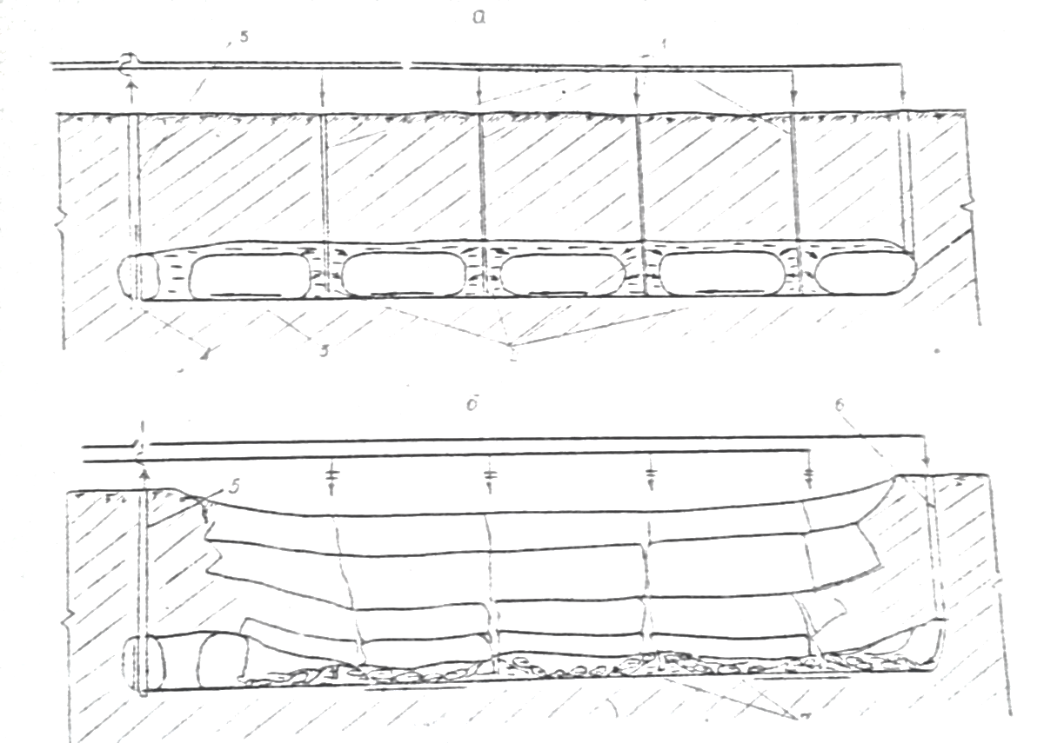

Рисунок 9. б, в - Комбинированная система подземного выщелачивания: б) до разрушения целиков; в) после разрушения целиков. Глубина разработки до 30м.

Нагнетание выщелачиваемых растворов в рудные опорные целики – 2, и кровлю согласно этой системе подземного выщелачивания осуществляют с поверхности через скважины – 1. Раствор по напорам будет профильтровываться по трещинам руд целиков и изливаться на подошву выработки – 3 и по ней направляться к наименее низким отметкам – 4, куда заранее пробуривается откачная скважина – 5.
Продуктивный раствор перекачивается насосами на поверхность в гидрометаллургическую установку для извлечения металла. В предлагаемой системе выработанное пространство старых шахт используется для дренажа концентрированного раствора и водоупора, в зависимости от характера пород составляющих подошву выработки [71-74].
Проведенные исследования с красноцветными песчаниками, составляющие породы водоупора подошвы выработок показали, что они обладают определенными сорбционными способностями, которые зависят от природы реагента и коллоидно-химического состояния минеральной поверхности.
С целью предотвращения потери металлов в красноцветах, русла дренажных потоков по подошве перед выщелачиванием покрывается гидроизоляционной пленкой из растворов синтетических смол, подаваемых с поверхности через специальные дренажные скважины.
Руды в целиках старых шахт обладают высокими фильтрационными свойствами (Кф>0,5 м/сутки), в связи с чем нет необходимости предварительного их дробления и гидродинамическая схема основана на использовании постоянного или периодически действующего фильтрационного потока раствора реагента, заполняющего все трещины и поры руд в целиках, кровле и кромках. Движение потока происходит за счет разности напоров у раствороподающих скважин и дренажных выработок по законам подземной гидравлики.
В процессе исследования по повышению пористости руд и пород было установлено, что с увеличением продолжительности процесса выщелачивания, в рудах образуется дополнительная пористость за счет химического разрушения минералов руд и материалов заполнителей естественных структурных трещин. Образование пористости ведет к изменению физико-химических свойств руд – уменьшению их прочности и уменьшению прочности заполнителей трещин, что приведет к преждевременному разрушению руд в целиках под действием давления налегающей толщи, которая вслед за разрушением целиков начнет оседать.
Исследование по определению влияния процесса выщелачивания на изменение физико-механических свойств руд и пород будут начаты в ИГД им. Д.А. Кунаева.
Результаты исследования войдут в технологический цикл определения периода выщелачивания опорных целиков (по их геометрическим размерам) в связи с планомерным процессом оседания налегающей толщи.
Технологический цикл выщелачивания полезных компонентов из руд, должен быть самым жестким во времени. Необходимо успеть извлечь из руд целиков максимальное количество металла до начала процесса оседания налегающей толщи. Поэтому, химические растворы реагенты должны обладать активностью, приближенной ко времени полного выщелачивания при устойчивых целиках. С этой целью исследователями и был определен переход на растворы соляной кислоты. При выщелачивании руд хлорными соединениями скорость выщелачивания увеличивается в 10 раз по сравнению со скоростью выщелачивания руд растворами серной кислоты [75-76].
В случае, если процесс оседания налегающей толщи произошел и в шахте остались невыщелоченные руды, для добычи их предлагается следующая техническая схема подземного выщелачивания (10. б).
Раствор подается в периферийные скважины-6, просачиваясь потоком сквозь разрушенные руды, лежащие на подошве выработки-7, металлосодержащие растворы выдаются на поверхность через обсадную скважину-5 (которая пройдена в борту шахтного поля и не подвержена деформации), далее раствор перекачивается на гидрометаллургическую установку для извлечения металла.
Технической особенностью данной технологии является сохранение системы поверхностного магистрального трубопровода, т.к. по нему после оседания пород подается вода в обрушенную массу из тех же отводов, по которым подавался раствор в нагнетательные скважины целиков. Вода просачиваясь через налегающие породы замачивает обрушившие руды целиков и вступает в реакцию с хлорноватистыми растворами истекающие по подошве выработки. Тем самым поддерживается необходимый удельный расход растворов на выщелачивание и необходимая площадная скорость потока по всей подошве выработанного пространства. Сохранение системы поверхностного трубопровода осуществляется за счет натяжных канатов, которые до начала выщелачивания протягиваются по основным направлениям трубопроводов и закрепляются на концах в не поля границы шахты. Трубопроводы к канатам крепятся механическими зажимами. При данной технологии исключается присутствие людей в зоне обрушения [77].
Система подземного выщелачивания отнесенные нами ко второй группе предназначены для добычи металлов из потерянных руд в опорных ленточных и барьерных целиках, маломощных залежах, кровле, почве, залегавших на глубине 30 м от поверхности.
Потери руд в шахтах, залегающих на глубине более 30 метров, составляют около 89% от общих потерь по месторождению. Техническая схема подземного выщелачивания, представлена на рисунке 10.
Нагнетание раствора реагента в руды осуществляется через систему насосы-коллекторы в скважины – 7, под влиянием напора раствор профильтровывается через трещины и поры выщелачиваемых руд на подошву выработанного пространства, где улавливается в дренажные скважины – 8, по которым стекает в подготовительные выработки, имеющих дренажные канавки до шахтного растворосборника, откуда перекачивается на поверхность по стволу шахты – 1 на гидрометаллургическую установку для переработки и регенерации.
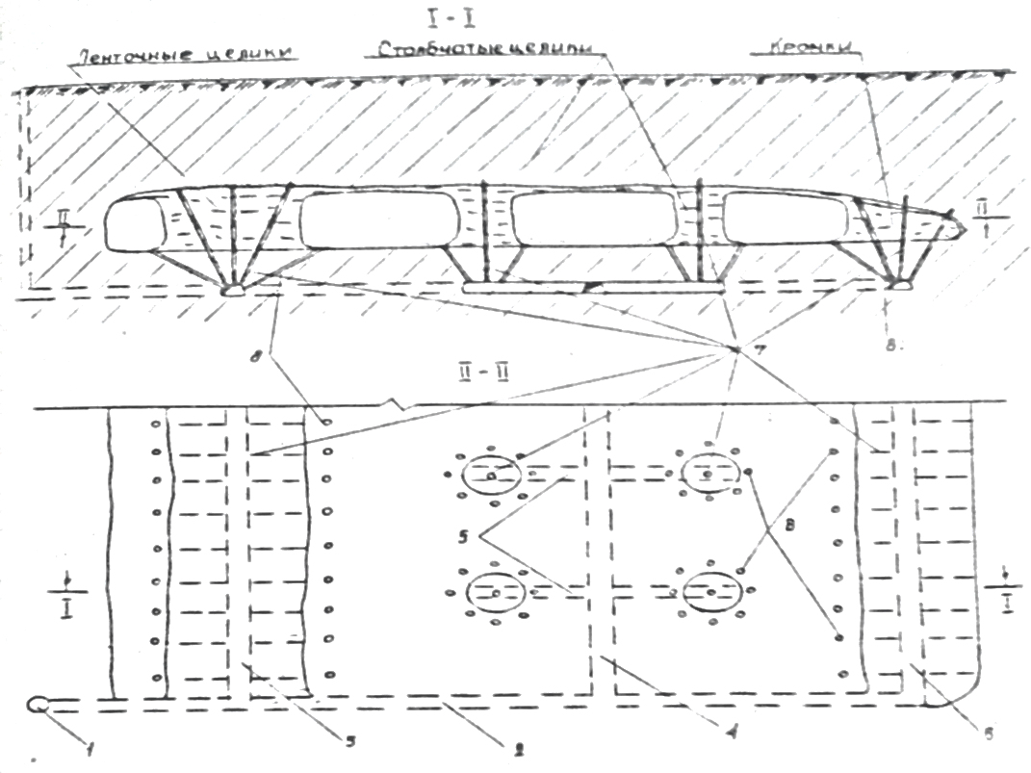
Рисунок 10 – Комбинированная система подземного выщелачивания. Глубина разработки свыше 30 м.
1– гидрометаллургическая установка, 2,3,8 – трубопроводы, 4,5 – откаточные штреки по руде, 6 – магистральный трубопровод, 7 – нагнетательные скважины.

В первую очередь выщелачиваются руда залегающие в кромках, затем в опорных целиках и в последнюю очередь в ленточных целиках. Выщелачивание металлов из руд, оставленных в кровле, производится одновременно с выщелачиванием основных видов потерь руд.
При выщелачивании опорных и ленточных целиков оседание налегающей толщи будет происходить по мере разрушения руд целиков. Гидродинамическая схема в данном случае остается прежней, т.к. растворы- реагенты, подаваемые в нагнетательные скважины (уже под меньшим напором) будут орошать руду разрушенных целиков из скважины и фильтруясь сквозь поры и трещины разрушенной массы вновь стекают через дренажные скважины и подготовительные выработки и дальше цикл повторяется.

2.3 Методы выбора рудоподготовки флексурной залежи шахты Кресто-Центр (3-бис)
Объектами для организации подземного выщелачивания медьсодержащих руд в условиях Жезказганского месторождения могут быть:
а) действующие, законсервированные шахты;
б) полностью отработанные изолированные рудные участки на действующих рудниках или отдельные рудные залежи.
Сырьем, пригодным для подземного выщелачивания являются:
а) руды, потерянные во время эксплуатации;
б) неотработанные запасы руд, залегающие вблизи основного рудного тела;
в) отдельные месторождения и участки, отрабатывать которые в настоящее время обычными горными способами экономически нерентабельно.
При выборе опытного участка для подземного выщелачивания (на уровне результатов исследования) необходимо учитывать следующие основные требования: шахтное поле должно быть изолировано от других действующих шахт; потерянные запасы должны залегать вблизи поверхности; предусмотреть возможность утечки растворов по плоскостям напластования в нижележащие горизонты; почва выработки предполагаемого опытного участка должна состоять, по возможности, водонепроницаемых руд и пород; опытный участок должен иметь источник водоресурсов; иметь линию электропередач; возможность прокладки коммуникаций для сжатого воздуха и подъездные пути.
ИГД им. Д.А. Кунаева и «ЖНИПИцветмет» провели детальные обследования некоторых отработанных участков месторождения по залежам «Кресто», «Покро», «С9-1» и «7-1» шахт №10-11-12 №39, №1-2-3 и № 7-9, «Петро-Ц» и 34, «41» и 42 бис.
Для опытно-промышленного исследования систем подземного выщелачивания был определен комплексный участок, включающий «Западно-Крестовскую» флексуру отработанной шахты 3-бис, отработанной шахты № 39 и поле недоработанного Акчи-Спасского карьера (см. рис.10). Согласно технологии выщелачивания, переработка продуктивных растворов из трех объектов предусматривается на одной гидрометаллургической установке, расположенной на территории шахты 3-бис.
По результатам обследования было установлено, что выбранный комплексный участок отвечает всем требованиям, применения систем подземного выщелачивания.
Над шахтным полем отсутствуют промышленные сооружения и жилые помещения, которые подлежали бы сносу. Вблизи участка находится линия электропередачи, с напряжением 6 квт, водопровод с притоком 80 м³/час, рядом с полем проходит асфальтированная дорога на поселок «Весовой».
По рисунку 10 схема подачи и выдачи растворов по участку следующая: раствор из гидрометаллургической установки – 1, перекачивается по магистральному трубопроводу – 6 на объекты к нагнетательным скважинам – 9, фильтруюсь сквозь руды целиков – 10, рудной залежи –11, продуктивный раствор выкачивается на поверхность выдачной скважиной – 12 и по обратному трубопроводу – 13 подается на установку – 1. На чертеже обозначения: 2,3,8-трубопроводы; 15 – головной отстойник; 16 – цементационная установка; 17 – панель для сушки; 18 – транспортные средства.
Краткая геологическая, структурная, горнотехническая характеристика рудной залежи опытного блока.
Западно-Крестовская флексура находится в восточной части месторождения и имеет северо-восточное простирание. Общая протяженность флексуры 9 км и прослеживается через весь район Покро-юго-запад. Амплитуда смещения крыльев колеблется от 30 до 120 м. Падение пластов флексуры северо-западное, углы падения достигают 750. В юго-западной части флексура вскрыта горными выработками шахты 3-бис. Крутопадающая часть флексуры в поле опытного участка имеет выход на поверхность и включает бедные окисленные сульфидные руды. Интенсивная трещиноватость распространена вблизи и внутри флексурной зоны. В рудоносных песчаниках выделены три основных типа трещин. К первому типу относятся закрытые, внутрипластовые трещины, заполненные жильными минералами. Второй тип трещин характеризуются наличием отчетливых признаков смещения в виде зеркал скольжения, заполненные глинкой трения, они также внутрипластовые. Очистными работами блока №2 и горными выработками проектируемого участка зафиксированы секущие трещины, идущие под прямым углом к напластованию пород. Азимут простирания этих трещин 21⁰ и угол падения 30⁰. Эти нарушения пересекают и смещают пласт пород в том числе и рудные. Установленная максимальная амплитуда их смещения составляет 5 м. Смесители представляют собой плоскости, заполненные баритом и кальцитом, а также брекчией с жильным цементом и тектонической глинкой. Эти трещины относятся к третьему типу и характерны для вертикальной часты зоны флексуры опытного участка [78].
На опытном участке горизонт №9 состоит из четырех рудных пачек (9-I, II, III, IV). Рудные тела залегают в перегибе зоны флексуры с углом падения 60-75⁰. Рудовмещающие серые песчаники развиты по всей площади участка и практически везде несут медное оруденение. На участке выделяется два сорта руд: окисленные и сульфидные. Количество окисленных руд составляет около 29%, при окисления достигает до 40-65%. К окисленным относятся руды с содержанием меди в окисленной форме более 65% от общего содержания в руде.
Характерным минералами сульфидной зоны являются халькопирит, борнит, пирит, маркозит, сфалерит. Жильными минералами первичной зоны являются кварц, барит и кальцит.
В состав зоны окисления входят следующие минералы: малахит, азурит, хризоколла, брошантит, которые ассоциируют с сульфатами и водными окислами железа, гипсом, арагонитом и каолином.
Химический состав руд по отдельным разновидностям характеризуются следующими величинами: медь от 0,2 до 1,02%; SiO₂ от 50 до 70,7%; Ag₂O₃ от 10,62 до 13,58 %; СаО от 0,9% MgO от 0,87 до 1,87%; ВаО от 0,12 до 0,65%,
S – общая от 0,18 до 2,24%.
Подсчет запасов участка зоны флексуры произведен методом вертикальных разрезов, при этом были использованы все рудничные материалы для подсчета запасов. Запасы подсчитывались раздельно по сортам руд: медная окисленная, медная сульфидная.
При площадной схеме расположения орошаемых скважин через 5 м их количество равно 192 штук с общей длиной 11 520 м. Расчет параметров технической и технологической схемы представлен в таблице 18.
Таблица 18 – Расчет показателей вариантов выщелачивания зоны флексуры
№№ п/п | Показатели | Окислен-ная зона | Сульфид-ная зона | Суммарные значения
1. | Количество скважин для орошения | 12 | 192 | 204
2. | Общая длина, определенная по сети скважин, м | 480 | 11520 | 12000
3. | Сетка скважин, м | 20 | 5 | −
4. | Извлечение меди из руды, (70%), т | 952 | 1105 | 2457
5. | Среднегодовое извлечение меди из выщелачивания в раствор, % | 10 | 20 | −
6. | Среднегодовая производительность опытной установки по цементной меди, т | 95,2 | 301 | 395,2
7. | Срок эксплуатации установки, годов | 7 | 6 | −
8. | К-во растворов поступающих на орошение, м3/сутки | 550 | 8250 | 8800
9. | К-во растворов подаваемое на одну скважину, м3/сутки | 46 | 43 | −
10. | Расход серной кислоты при е концентрации 14/г/л, т/сутки | 7,7 | 123 | 130,7
11. | Коэффициент фильтрации, м/сутки | 2 | 6 | −
12. | Коэффициент проницаемости, м/сутки | 0,0165 | 0,033 | −
13. | Объем головного отстойника, м3 | − | − | 8800
14. | Извлечение меди из растворов выщелачивания, % | 98 | 98 | 98
15. | Содержание меди в цементационном осадке, % | 80 | 80 | 80
16. | Средний расход воды на технологические нужды, м³/ сутки | 150 | 2200 | 2350
17. | Давление подаваемого в оросительные скважины с поверхности, (атм.) | 3 | 3 | 3

Из таблицы 18 видно, что дробление руд интенсифицирует процесс выщелачивания, увеличивая среднегодовое извлечение меди с 10% при естественном залегании до 20% при дроблении [88].

2.4 Выщелачивание сульфидных руд залежи флексуры
Выщелачивание сульфидных руд проводилось в 2 этапа [98]. Первый продолжался – 35 дней, длительность второго – 259 дней, а общая продолжительность – 294 дня. После первого этапа, на котором испытывается широкий набор растворителей, ряд растворителей (хлористый натрий, азотная и соляная кислоты, гипохлорит) были признаны неэффективными, и опыты второго этапа с ними не проводились. Результаты, полученные с использованием ряда растворителей, выбранных на первом этапе, приведены на (рис. 11,12,13).
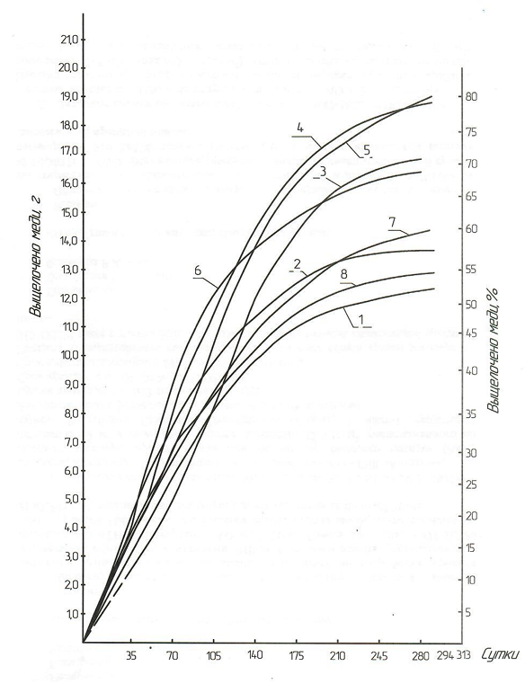
Рисунок 11 – Выщелачивания меди из сульфидно-окисленной руды
1 – Серная кислота (5) + сульфат окиси железа (5) + клетки; 2 – Серная кислота (10) + сульфат окиси железа (5) + клетки; 3 – Серная кислота (5); 4 – Серная кислота (10); 5 – Серная кислота (5) + сульфат окиси железа (5); 6 – Серная кислота (10) + сульфат окиси железа (5); 7 – Серная кислота (5) + сульфат окиси железа (25) + клетки; 8 – Серная кислота (5) + сульфат окиси железа (25)

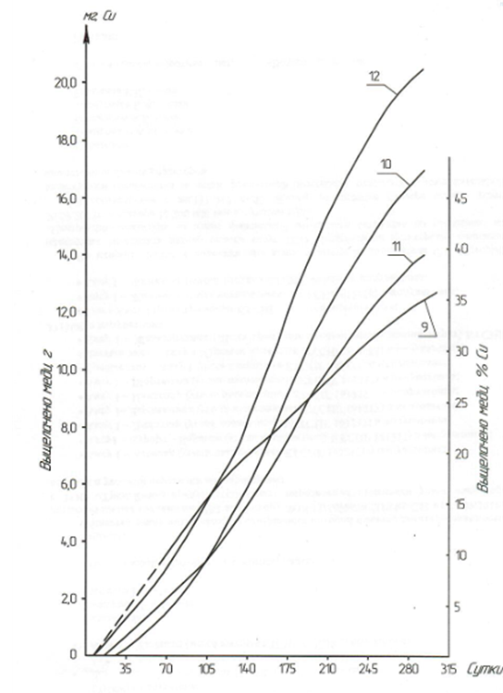
Рисунок 12 – Выщелачивание меди из халькозиновой руды
9 – аммиак (5) + бикарбонат аммония (5); 10 – серная кислота (5) + хлорное железо (12); 11 – Соляная кислота (5) + хлорное железо (12); 12 – Серная кислота (5) + сульфат окиси железа (5)

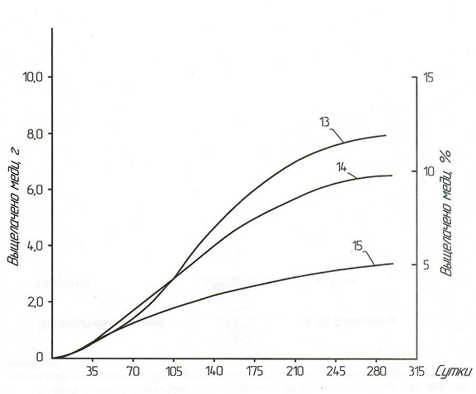
Рисунок 13 – Выщелачивание меди из борнит-халькопиритовой руды
13 – Серная кислота (5) + сульфат окиси железа (5); 14 – Серная кислота (5) + сульфат окиси железа (5) + клетки; 15 – аммиак (5) + бикарбонат аммония (5)

Полученные результаты свидетельствуют о том, что борнитовая руда оказалась значительно более упорной к выщелачиванию по сравнению с халькозиновой. Учитывая, что даже при мелком дроблении (минус 20 мм) максимальное извлечение мели за – 294 дня составляло 10-12%, технологию химико-бактериального выщелачивания борнитовой руды следует признать нерациональной. В то же время такая технология по отношению к халькозиновой руде достаточно эффективна, дальнейшие эксперименты по выщелачиванию этого типа руд перспективны [107].
Для обоих типов руды лучшим растворителем оказалась серная кислота (5 г/л) с добавкой 5 г/л сульфата окиси железа. За 294 дня с его помощью извлечено меди из борнитовой руды – 11,9%, а из халькозиновой – 54,6%. Несмотря на высокую карбонатность руд, аммиачные растворители оказались наименее эффективными, к тому же, их использование для подземного выщелачивания нежелательно по санитарно-гигиеническим соображениям.

2.5 Выщелачивание окисленных руд участка флексуры 3-бис шахты «Кресто-центр»
Вышеописанные опыты проводили с измельченными красноцветными породами весом 0,2-1 кг с применением искусственных растворов сульфата меди с добавлением серной кислоты, а также растворов выщелачивания сульфидных руд, содержащих от 0,69 до 6,45 г меди на 1 л.
Дальнейшей задачей исследований было изучение сорбционной способности красноцветных пород участка шахты 3-бис с фильтрацией растворов, полученных после выщелачивания окисленных руд этого участка. Для ведения этих исследований требовались определенное количество растворов выщелачивания. Поэтому, параллельно с изучением сорбционной способности красноцветных пород, проводилось выщелачивание окисленных руд [99-100]. Скорость фильтрации по рудным и нерудным материалам- заполнителям трещин растворов серной кислоты равна Кф = 0,02 м/сутки, при скорости диффузии раствора для рудных отдельностей У1 = 0,016 мм/сутки при концентрации раствора серной кислоты – 14г/л. Таким образом, выщелачивание металлов из руд зоны флексуры можно производить без их дробления, и тогда предусматривается следующая технологическая схема (рисунок 14).
по 1-1 по II-II
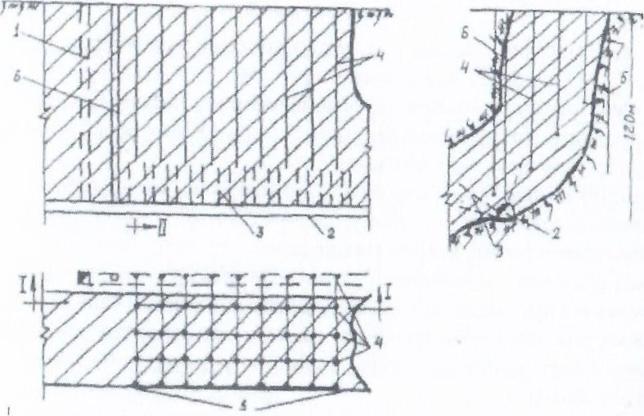
Рисунок 14 – Система подземного выщелачивания шахты 3-бис (флексура)
1 – ствол шахты 3-бис; 2 – квершлаг шахты 3-бис горизонта 295 м; 3 – улавливающие дренажные скважины; 4 – нагнетательные скважины; 5 – скважины для тампонажа противофильтрационного оттока раствора; 6 – разгрузочная скважина

Условия опытов: суммарный вес руды – 20 кг, вес руды в каждой емкости – 4 кг, количества емкостей – 5, крупность руды – 3-7 мм, содержание меди (общ.) – 3,8-4%, содержание окисленной меди – 2-2,1%.
Выщелачивание проводили методом затопления растворами серной кислоты до полного расхода кислоты в каждом цикле. Количество раствора на 1 цикл 4 л, количество циклов – 6, концентрация кислоты соответственно 2,4,6,8 и 10 г/л. Общая длительность эксперимента – 506 суток. В результате экспериментов выявлено, что длительность циклов до полного расхода кислоты увеличивается с каждым циклом затопления и составляет соответственно 21, 34, 63, 91, 134 и 163 суток и линейно зависит от количества циклов:
T = 19,69+29,72*n
где: n – количество циклов.
Коэффициент корреляции зависимости Т = 0,991.
Содержание меди в продуктивных растворах увеличивается пропорционально первоначальной концентраций серной кислоты. Среднее содержание меди за 6 циклов: 1,477; 3,022; 3,842; 5,042; 6,375; г/л и выражается:
C_{cu} = 0,393+0,593хCк
где: Ск – начальная концентрация кислоты, г/л. r = 0,998
Изменение содержания меди за 6 циклов при различной концентрации кислоты и длительность каждого цикла приведены на рисунке 15. Среднее содержание меди и извлечение ее в раствор в зависимости от применяемых концентраций растворов серной кислоты показано на рисунке 16.
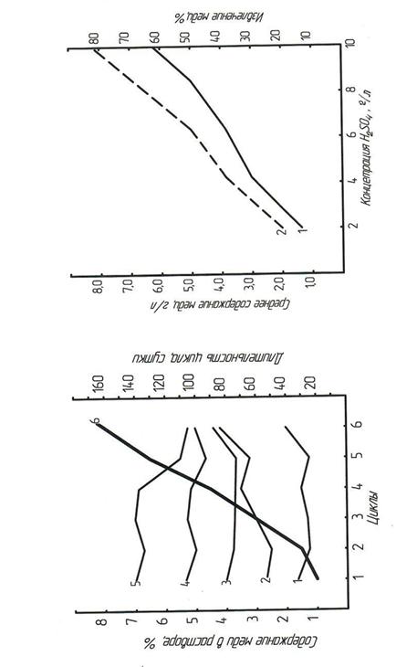
Рисунок 15, 16 – Среднее содержание меди и извлечение ее в раствор в зависимости от применяемых концентраций растворов серной кислоты

Из этих рисунков видно, что содержание меди в растворах при концентрации 2,4,6 г/л имеет тенденцию к снижению, при 8,10 г/л. к повышению
Извлечение меди за 6 циклов: 19,4; 38,6; 49,5; 67 и 84,8%.
Извлечение меди в раствор линейно зависит от концентрации кислоты:
в = 4,10+7,96хСк,
где: Ск – начальная концентрация кислоты, г/л; r = 0,997
Ввиду полного расхода кислоты в каждом цикле, расход кислоты пропорционален начальной кислотности раствора, а средний удельный расход кислоты за 6 циклов почти одинаковый – 1,53; 1,52; 1,80; 1,77 и 1,73; г/л, причем, для концентрации кислоты 2,4 г/л имеет тенденцию к снижению в последующих циклах, а для концентрации 8-10 г/л – к повышению. Повышение удельного расхода наблюдается при достижении извлечения меди более 45% (45,8% при 8 г/л и 46,4% при 10 г/л) соответственно после четвертого и третьего циклов затопления. В таблице 19 даны результаты опытов.
Таблица 19 – Показатели выщелачивания окисленных руд
Концентрация кислоты, г/л | 2 | 4 | 6 | 8 | 10
Суммарный расход к-ты, г | 47,26 | 92,92 | 140,52 | 189,16 | 277,76
Расход к-ты на 1кг руды, г | 11,84 | 23,23 | 35,61 | 47,29 | 59,44
Выход меди, г | 8,86 | 18,13 | 23,05 | 30,25 | 38,25
Извлечение, % | 19,4 | 38,6 | 49,5 | 67,0 | 84,8
Как видно из таблицы 19 расход серной кислоты при 84,8% извлечения меди достигает 59 г на 1 кг руды и в целом пропорционален извлечению меди из руды.

2.6 Технико-экономическое сравнение вариантов отработки зоны флексуры системой подземного выщелачивания
Запасы руды зоны флексуры, предусматриваемые к выщелачивании по технико-рабочему проекту вскрыты провалом блоков №2 и №4 шахты 3-бис до горизонта 320 м, а также горизонтальными горными выработками (квершлагами) на горизонтах 380 м, 340 м и 295 м, кроме того, выработки этих горизонтов сбиты между собой недействующими перепускными рудоспусками.
Штрек "Южный» горизонта 295 м в настоящее время используется и находится в удовлетворительном состоянии. Штрек "Южный" горизонта 295 м изолирован бетонными перемычками от штреков 3,4,5,6,7 и сбиты двумя восстающими с действующими выработками горизонта 270 м шахты 44, один из которых оборудован лестничным отделением, а другой служит для подъема материалов и оборудования.
Квершлаг шахты 3-бис горизонта 295 м сбит вентиляционным штреком с выработками горизонта 270 м шахты 44. Выработки горизонтов 340 м и 380 м в настоящее время не эксплуатируются и доступа к ним нет.
Для производства подземного выщелачивания меди из руд зоны флексуры в районе отвала 3-бис предусматривается организация следующей технологической схемы. Раствор серной кислоты в летний период подается по канавам, пройденным на поверхности в рудном теле, а в зимний период в скважины для подачи технологических растворов. Раствор кислоты фильтруясь через породы поступает в квершлаг шахты 3-бис на горизонт 295 м. Проходя через медьсодержащие руды раствор серной кислоты вступает с ним в реакцию, в результате которой образуется раствор CuS0₄. Данный раствор насосами по скважине выкачивается на поверхность в головной отстойник, из отстойника направляется в цементатор. В цементаторе происходит выделение меди из медесодержащего раствора на железный скрап. Из цементатора раствор направляется в промежуточный отстойник и далее в хвостовой отстойник для приготовления выщелачивающего раствора, где в раствор добавляется серная кислота (H₂SO₄) до получения необходимой концентрации кислоты и далее цикл повторяется.
Для доставки медесодержащих растворов на горизонт 295 м проектом предусматривается пробурить наклонные дренажные скважины глубиной 30 м на расстоянии 3 м друг от друга. Из скважин медесодержащий раствор по канавкам квершлага горизонта 295 м предусматривается собирать в околоствольном растворосборнике шахты 3-бис с последующей перекачкой насосами на поверхность (нагора).
Извлечение меди в раствор из руд зоны флексуры принято равным 70% (с учетом 10% потерь медесодержащих растворов) в течение 7 лет. Извлечение меди в раствор по годам составит: 1 год – 16%; 2 год – 10%; 3 год – 10%; 4 год – 10% 5 год - 8 %; 6 год – 8%; 7 год – 6 %. Среднегодовая производительность по цементационной меди составит порядка 350 т.
Количество выщелачивающего раствора с учетом свежей воды для восполнения 10% потерь составит 550 м³/сутки. Максимальная концентрация серной кислоты в выщелачивающем растворе в первый год эксплуатации – 14 г/л, а суточная потребность в серной кислоте составит – 7,7 т/сутки.
Удельный расход серной кислоты на одну тонну извлеченной в раствор меди согласно данным, института Унипромедь составит 5т/т. Количество раствора, поступающего на цементацию, составит 500 м³/сутки.
Извлечение меди из медьсодержащего раствора предусматривается в цементаторе на железном скрапе. Удельный расход скрапа составит 1,5 т/т извлеченной меди. Извлечение меди из раствора в данном проекте принято равным 95% с содержанием меди в цементационном осадке – 80%. Толщина скрапа должна быть не более 0,5 мм с продолжительностью контакта медесодержащего раствора со скрапом не менее 5 минут.
Для выдачи медьсодержащего раствора из растворосборника горизонта 295 м на поверхность предусматривается устройство насосной станции из двух насосов. Вместо обычного става труб для выдачи раствора на поверхность используется скважина обсаженная термопластиковыми кислотостойкими трубами. Все технологическое оборудование предусмотрено выполнить в кислотостойком антикоррозийном исполнении.
Доставка материалов и оборудования на квершлаг шахты 3-бис на гор. 295 м предусматривается с горизонта 270 м шахты 44 по существующему материальному восстающему на штрек "Южный" горизонта 295 м и далее по штреку "Южному" на квершлаг шахты 3-бис. Подъем и опускание материалов и оборудования по этому восстающему предусматривается лебедкой Т-69В грузоподъемностью 3,2 т [82].
В данном работе проветривание горных выработок предусматривается по всасывающей схеме. Для чего используется существующая вентиляторная установка на стволе «Южном».

2.7 Выбор методов отработки междукамерных целиков шахты № 39
Шахта 39 отрабатывала рудную залежь Кресто-8-II с 1942 по 1952 годы. Поле шахты простирается с северо-востока на юго-запад длиной 280 м и шириной 110 м и занимает общую площадь около 30 тыс. м². Объем пустот – 150 тыс. м³. Мощность выработанного пространства колеблется от 2 до 7 метров. Общее падение залежи в пределах шахтного поля 5-7⁰ с востока на запад и 4-5⁰ с юга на северо-запад.
Оставленные целики представляют залежь вкрапленных руд с различной концентрацией минералов: от рассеянной до густой вкрапленности. В основном, эта залежь относится к окисленной зоне, с наличием руд по сортности смешанной, окисленной сульфидной.
Основными рудообразующими минералами зоны окисления являются малахит, азурит, хризоколла, куприт, самородная медь, элит. Основными минералами сульфидной зоны являются борнит и халькозин и очень редко ковелин. Резко подчиненное значение имеет халькопирит, чисто минералогический интерес представляют минералы блеклых руд (тетраэдрит), домейнит, альгодонит, встречающиеся в редких случаях. На рисунке 17 приведены изолинии шахты №39 по выщелачиванию оставленных целиков с размерами в диаметре 5 м. Вертикальные разрезы отработанных участков приведены в приложений.

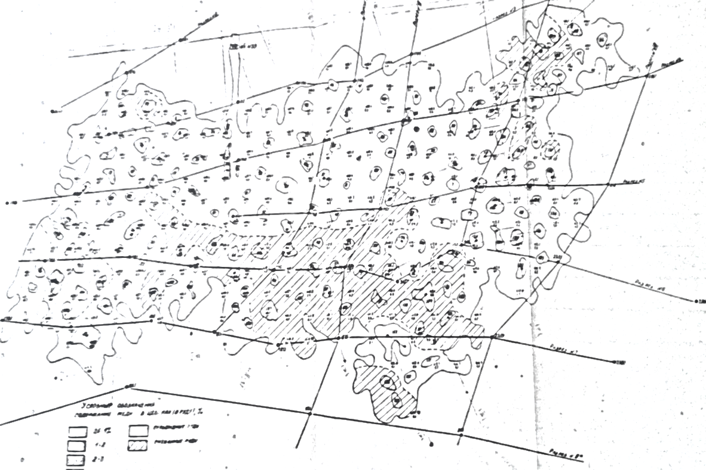
Рисунок 17- целики шахта №39

Средний химический состав щелочных составляющих характеризуется следующими данными: СаО-3,70%, MgO-1,550%, К₂О-2,35%, Na₂O-2,68%. Руды целиков разбиты сетью структурных трещин в различных направлениях и заполнены жильными минералами: кальцитом, кварцем, баритом, со скоплением рудных минералов, реже заполнены глинкой трения мощностью до 0,5 см. В общем трещины можно разбить на пологие, с углом падения 10-25⁰ и крутые секущие с углом падения от 30-40⁰ до 70-85⁰. Пологие трещины проявляются в виде диагональных нарушений, а крутые являются трещинами скалывания и отрыва, они не имеют строгой закономерной азимутальной ориентировки, извилистые, обычно короткие и всегда заполнены жильными и рудными минералами.
В гидрогеологическом отношении поле шахты 39 с поверхности и до подошвы выработки практически осушено. Поле шахты имеет единственный выход на поверхность через сбойку отработанного пространства в борт карьера «Кресто-Центр». Сбойка имеет абсолютную отметку 408,2 м, а ближайший целик т.е. перепад высот составляет 4,2 м по гипсометрической изолинии. Утечка раствора из сбойки исключена.
Характер непосредственных пород подошвы различен и представлен серым песчаником – показатели 21 скважины и бедными рудами – показатели 11 скважин. Это говорит о том, что в подошве отработки оставлены различные виды водоупорных руд и пород, которые могут вступить в химические реакции с продуктивным раствором, вышедшим из целиков. В связи с чем в лабораторных условиях проведены исследования по влиянию пород и руд водоупоров на потерю продуктивных реагентов.
Сбор исходных материалов производился из общения всей геолого-маркшейдерской документации, предпроектных и проектных материалов и визуальных наблюдений [79].
Проведен анализ данных по колонкам таблицы: а) согласно маркшейдерских документов и планов горных работ в поле шахты 39 оставлено 170 целиков. Однако, натурные наблюдения показали, что целики №127, 128, 150, 161, 169, 170 в настоящее время разрушились и согласно принятой технологии подземного выщелачивания не пригодны как сырье для получения из них металла методом скважин. Остальные 164 целика находятся в устойчивом состоянии колонки в), г), д), е), з) диаметр целиков изменяется в широком диапазоне от 2 до 9,7 метров. Оптимальным условием выщелачивания при подаче растворе в целик через нагнетательную скважину, является его прохождение по центру целика.
Определено, что с учетом исключения целиков с малым диаметром, малого содержания, конфигурации, глубины залегания, можно взять 74 целика, как основное рудное сырье для первой стадии подземного выщелачивания. Их расположение на плане горных работ представлено на рисунке 10. Общие запасы во всех 170 целиках составили 1097,7 т. Запасы 74 целиков к выщелачиванию составили 806,4 т. В остальных 96 целиках осталось 1097,7 - 806,4 = 291,3 тонны металла. Оставшиеся целики будут выщелачиваться после оседания налегающей толщи. Подсчет объема металла выщелачиваемого из забалансовой пачки представлен ниже. Известно, что согласно, основного закона фильтрации Дарси, скорость фильтрационного потока пропорциональна градиенту напора и выражается в виде связей:
Q = k ∙ w ∙ I, м³/сутки J = $\frac{∆H}{∆l}$ (23)
где, Q – расход фильтрационного потока, м³/сутки;
w – площадь поперечнего сечения, м²;
I – градиент потока;
∆Н – падение напоров фильтрационного потока, м.вод.ст.,
∆l – путь фильтрационного потока, м;
k – коэффициент фильтрации, м/сутки.
Для воды величина lg = 10-8 см² = 10-8,980/0,01 см/сутки = 10-3 см/сутки = 0,9 м/сутки.
При фильтрации растворами кислот гидродинамический характер проницаемости по трещинам несколько изменяется. Растворы, вступая в химические реакции с минералами руд и заполнителями трещин, дадут более интенсивное образование пористости (по сравнению с водой), что приведет к увеличению фильтрационных свойств выщелачиваемых руд и пород. По значению расхода потока при начальной фильтрации руд, определяют количество растворов необходимое для выщелачивания. В зависимости от концентрации раствора, являющейся движущей силой выщелачивания, и данных лабораторных исследований по выходу металлов из руд, определяется объем возможного выхода металлов в конкретных условиях. Чисто математическое определение расхода потока может дать абсолютное его значение, но не определит характер фильтрации потока в рудной зоне. На рисунке 18 приведены геологические разрезы по простиранию (I÷XIII) и подению (V÷ IX) рудного тела.
I÷XIII – геологические разрезы по простиранию рудного тела

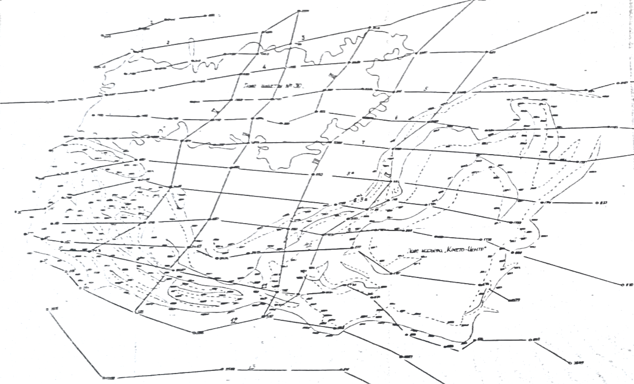
V÷ IX - геологические разрезы по подению рудного тела

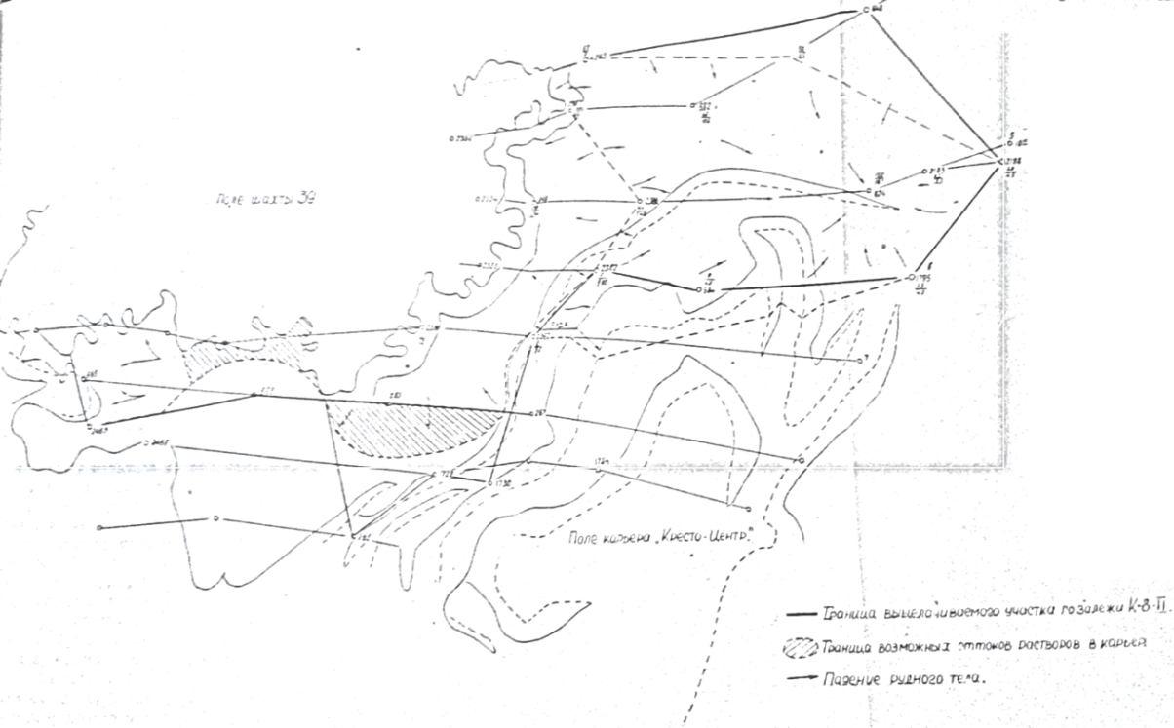
Рисунок 18 – Подсчет запасов рудного сырья к выщелачиванию бесшахтной системой

Поэтому из методов математического моделирования наиболее эффективный является метод электрогидродинамической аналогии (ЭГДА), который является основным для решения практических и методических задач фильтрации.
Для обоснования общих положений метода ЭГДА сопоставим основные законы движения в фильтрационном и электрическом полях, принимая для фильтрации линейный закон Дарси.
Идентичность записи законов Дарси и Ома очевидна. В них соответствуют: размеры потока и модели; (геометрическое подобие), физические характеристики – коэффициент фильтрации Кф и удельная проводимость Сэ = $\frac{I}{Sэ}$ (физическое подобие), силовые характеристики – напор Н и потенциал U (динамическое подобие) и, наконец, расход потока Q и сила тока I (кинематическое подобие) [80].
Для выполнения подобия соответствующие характеристики процессов должны быть связаны между собой масштабными коэффициентами: линейным масштабом ае = е/ем, причем w = a/e² ∙ wm, масштабом проницаемости ak = k/c = kp, масштабом напора aH = ∆H/∆U, где ∆H и ∆U соответствующие изменения напора и потенциала, масштаб расхода потока аQ = Q/I, причем после подставки этих коэффициентов и формулы законов движения последние должны тождественно переходить друг в друга. Подставляя их, например, в закон Дарси, получим:
аQ ∙ I = ak ∙ cэ ∙ ae2 ∙ wm ∙$\frac{aH∙dU}{ae∙d∙lm}$ (24)
откуда видно, что для его тождественного перехода в формулу закона Ома должен выполняться следующий критерий подобия:
aQ = ak ∙ ae ∙ aH или $\frac{Q}{I}$ = $\frac{Кф}{Сэ}$ ∙ $\frac{∆Н}{∆U}$ ∙ $\frac{lH}{LM}$ , (25)
где: аН = $\frac{∆Hmax}{∆WM}$ ; считая ∆Н = Н – Нmin.
Полное решение структуры фильтрационного потока требует построения сетки движения, состоящей из линий равного напора и линий тока. На модели осуществляется определение линий равного потенциала – аналогов линий равного напора, а линии тока строят затем графическим путем из условий их ортогональности по отношению к линиям равного потенциала (см. рис. 19).
Исходные параметры для их изучения фильтрационных потоков сквозь целики шахты 39 принимаются следующие:
1. Геологические разрезы, выполненные в масштабе 1:50, этот масштаб
используется как линейный: ае = $\frac{еН}{еМ}$ = 50
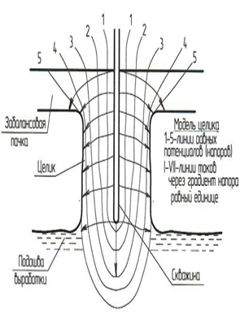
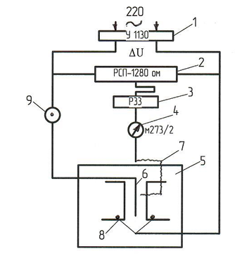
1
Рисунок 19 – Электрическая схема установки модели

2. Градиент напора для участка при вертикальном (в основном)
направлении потока равен I, т.к. $\frac{∆Н}{∆U}$ = I. Причем, $∆H=H_{max}-H_{min}$ = 10,70 м.вод.ст., где $H_{max}$ = 23 м.вод.ст. – максимальный гидростатический напор по уровню подошвы целиков; $H_{min}$= 12,30 м.вод.ст. $-$ минимальный гидростатический напор по уровню подошвы целиков.
Коэффициент фильтрации Кф руд в целиках и забалансовой пачке изменяется от 0,1 м/сутки до 1 м/сутки.
Удельная электропроводность электропроводной бумаги равна
Сэ = 1/80 m2/om.m; удельное сопротивление ρ = 80 ом м/м².
Сила тока при $∆H$= 10,70 м.вод.ст. соответствует I = I-10ма при ∆U = 1-2 в.
Разность потенциалов можно принять 1 в.
Количество раствора определенное по методу ЭГДА Q = 43 м³/сутки на все выщелачиваемые целики.
Моделирование обеспечивается при изменении величины входящих в критерий подобия в диапазоне:
Q = 43 – 43 м³/сутки; 1 = 1 – 10 ма; $\frac{l_{H}}{l_{M} }$ = 50; (26)
Kф = 0,1 – 1,0 м/сутки; $∆H$ = 10,70 м.вод.ст.; $∆U$ = 1÷10 В.
Электрическая схема приведена на рис. 12. В схему входят:
стабилизатор напряжения постоянного тока V 1136; реостат РСП 1280 + 10% ом; 3) магазин сопротивления РЗЗ, класс 02; 4) пульиндикатор М 273/г; 5) электропроводная бумага; 6) электрод - модель участка орошения; 7) щуп; 8) электрод-модель выработанного пространства вокруг целика; 9) микроамперметр 359 М 109.
Критерий подобия по формуле:
$\frac{43}{0,01a}=\frac{0,1}{0,0125}∙\frac{10∙70}{1}∙50$ (27)
4300 = 4280 (критерий выдержан).
Исходные параметры для изучения фильтрационных потоков сквозь флексурную зону шахты 3-бис принимаются следующие:
Геологические разрезы, выполненные в масштабе 1:500, этот масштаб используется как линейный $a_{e}$ = $\frac{l_{H}}{l_{M}}$ = 500.
Градиент напора для этого участка при вертикальном (в основном) направлении потока равен 1, т.к. $\frac{∆H}{∆U}=1$.
Причем, $∆H=H_{max}-H_{min}$ = 60 м.вод.ст., где $H_{max}$ = 120 м. вод.ст. - максимальный гидростатический напор по гор. 295 м на уровне квершлага шахты 3-бис; $H_{min}$ - 60 м.вод.ст. - минимальный гидростатический напор на уровне штрека по гор. 380 м.
Согласно проекту опытной установки подземного выщелачивания в поле шахты 3-бис, коэффициент фильтрации Кф пород флексурного участка изменяется от 2 м/сутки у поверхности до 1,1-0,9 м/сутки на глубине 30-40 м и 0,1 м/сутки на глубине 120 м (квершлаг гор. 295 м) [81].
Удельная электропроводимость электропроводной бумаги равна Сэ = 1/80 м²/ом.м; удельное сопротивление ρ = 80 ом.м/м².
Сила тока при ∆Н = 60 составляет около 1-2 ма, 1 = 1-2ма при ∆U = 1-2 в.
Разность потенциалов ∆U можно принять 1 в.
Количество раствора (по проекту) Q = 550 м³/сутки.
Моделирование обеспечивается при изменении величия входящих в критерий подобия в диапазоне:
Q = 550-5500 м³/сутки; 1 = 1-10 ма; $\frac{∆L_{H}}{∆L_{M}}$ = 500; Кф = 0,1-1,0 м/сутки; ∆H = 60 м.вод.ст.; ∆U = 1-10 в.
Определение критерия подобия $\frac{5500}{0,002}=\frac{1}{0.0125}∙500∙\frac{60}{1}$ (28)
2700000 = 2400000
Можно считать, что критерий выдержан.
При моделировании жесткого режима фильтрации установленные критерии подобия достаточны, поскольку уравнения неразрывности фильтрационного потока и электрического поля дают уравнения потока и переходят друг в друга без дополнительных ограничений.
Основные формы потока плоские, в вертикальном сечении (профильные) моделировались для целиков шахты № 39 и флексурной зоны шахты 3-бис (не закончено исследование). Плановые потоки, для которых типична деформация сетки в одной плоскости, будут применены для бесшахтной схемы в исследованиях 1978 года.
В связи с тем, что коэффициент фильтрации в выщелачиваемой флексурной зоне шахты 3-бис изменяется с глубиной залежи от 3 м/сутки до 1 м/сутки (с поверхности до 50-60м окисленная зона руд), а затем с 1 м/сутки до 0,1 м/сутки ( на глубине 120 м - сульфидная зона руд), (см. 1.2) следует ожидать, что фильтрационные свойства руд сульфидной зоны несколько усложнять применение системы подземного выщелачивания, в части уменьшения скорости проницаемости раствора реагента. Поэтому в исследовании определения эффективное я ощелачивание тахты 3-бис дополнительно применен метод технико-экономического сравнения вариантов систем добычи с предварительным дроблением руд и выщелачиванием руд и пород в их естественной залегании на месте.

2.8 Способы выщелачивания целиков шахты № 39
Для выщелачивания руд с поверхности были определены 74 опорных целика с различными диаметрами от 3 до 9,7 метров и высотой изменяющейся от 2,1 до 10,7 метров. Разница в абсолютных значениях диаметров и высот по отдельным целикам не превышает 0,5 м, поэтому для моделирования целики с идентичными геометрическими размерами были сгруппированы. Группы обозначены буквенным порядком, всего групп 10, в каждой из которых различное количество целиков. Данные по группам представлены в таблице 20.
Таблица 20 – Размеры целиков по группам для моделирования
Группа  по порядку | Количество целиков в группа | Средний диаметр целика, м | Средняя высота целика, м
 |  |  | забалансовой пачки
А | 18 | 3,25 | 6,95/1,75
Б | 18 | 3,75 | 5,81/1,7
В | 16 | 4,25 | 5,0/1,75
Г | 4 | 4,75 | 5,3/1,6
Д | 7 | 5,25 | 5,5/2,2
Е | 5 | 5,75 | 5,5/1,3
Ж | 1 | 6,47 | 4,6/2,0
З | 1 | 6,69 | 6,0/2,3
И | 2 | 7,35 | 2,3/2,2
К | 2 | 8,75 | 5,70/1,5

Модель по группам представлена единичным целиком. В объем руды для выщелачивания берется забалансовая пачка над целиком и естественная залежь самого целика [89].
Согласно технологии подземного выщелачивания был принят ламинарный стационарный режим потока, когда раствор по трещинам и порам фильтруется от источника потока (скважины) к границам целика с режимом постоянным во времени.
Граничными условиями являются: выработанное пространство; породы в подошве целика; предел распространения потоков раствора в забалансовой пачке.
Для простоты расчетов параметров системы выщелачивания и в зависимости от граничных условий, модель разбивается на две зоны - зону основную, в которую входят мощность целика и забалансовой пачки и зону утечки, в подошве целика, через которую происходит утечка растворов в глубь массива.
Учитывая, что растворы с поверхности поступают в скважины целика под давлением Р = 3 атм., в расчетах учтены приращение напора в зависимости от глубины расположения линий токов от поверхности.
После построения на модели сетки фильтрационных потоков для групп целиков приступают к расчетам определения расхода по формуле:
$Q=К_{ф}∙π∙d∙\frac{∆H}{∆l},$ м³/сутки (29)
где: $Q-$ определяемый расход потока по группам и отдельно по целикам, м³/сутки;
$К_{ф}-$ коэффициент фильтрации в рудах целиков $-$ существующий и предполагаемый, м/сутки;
$π∙d-$ площадь боковой поверхности нагнетательной скважины, через которые под давлением подается раствор в целик, м²;
$∆H-$ приращение напора с поверхности в глубину целика до линий тока, м.вод.ст. (или атм.);
$∆l-$ путь движения раствора по линиям тока в целике, м.
Скважина на модели закладывается с недобуром в 1 м подошвы выработки, с целью получения минимальной утечки растворов исходящих из торца скважины. После построения сетки с нее снимаются данные входящие в формулу и рассчитывается расход потоков по группам. Результаты расчетов по расходу потоков представлены по выщелачиваемым зонам в зависимости от глубины скважины и диаметра целиков при коэффициенте фильтрации К_{ф} = 0,1 м/сутки при диаметре скважины = 100 мм.
В каждую группу целиков необходимо подавать определенное количество растворов реагентов, причем с увеличением диаметров целиков с 3,25 м до 8,75м расход потока будет уменьшаться (см. рис. 20).
Это говорит о том, что чем меньше путь движения потока через руды, обладающие одинаковыми фильтрационными свойствами, тем больше потока может профильтровываться сквозь толщу целика. Эта зависимость подтверждается графиком, изображенным на рисунке 20.

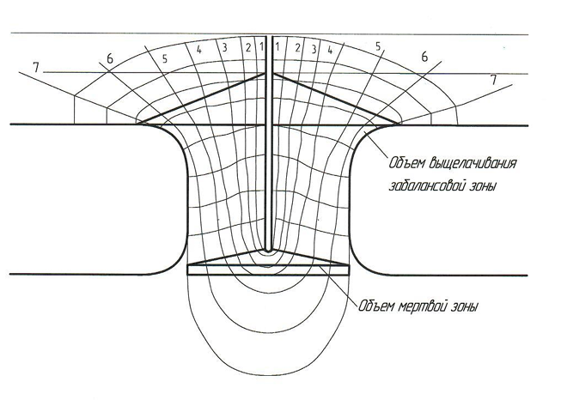
Рисунок 20 – Расход потока растворителя
шахта 39 М 1:50; целик №5. d = 3,04 м; H = 12,98 м и 19,58 м.

Моделирование позволило определить, что с увеличением фильтрационных свойств руд целиков расход потока раствора будет увеличиваться на величину равную значению коэффициента фильтрации. При значениях коэффициента до 3 м/с утечки, т.е. когда практически целик начинает разрушаться, расход потока по одному целику может увеличиться до 36 м³/сутки.
Рассчитанные значения расходов потоков растворов по целикам, являются исходными величинами включенные для составления технико-экономического обоснования (ТЭО) и рабочий проект по выщелачиванию медных руд из целиков шахты 39. В основу расчета также заложен основной закон фильтрации Дарси, с условием, что поток раствора в целик исходит из торца нагнетательной скважины. Этот расчет в то же время определит тот расход растворов, который уходит в подошву целика безвозвратно, т.е. считается в потерях, т.к. абсолютная отметка подошвы выработки выше, чем зоны утечки:
$Q=К_{ф}∙\frac{πd^{2}}{4}∙\frac{∆H}{∆l},$ м³/сутки (30)
где: $К_{ф}-$ коэффициент фильтрации в подошве целиков, м/сутки;
$\frac{πd^{2}}{4}-$ площадь торца скважины, м²;
$∆H-$ давление в торце скважины, м.вод.ст.(атм.);
$∆l-$ путь раствора по линиям тока, м.
Следует учесть, что если при расчете расходов растворов в основной и забалансовой пачке границами зон выщелачивания являлись боковые поверхности целиков и распространение забалансовой пачки, то при расчетах зоны утечки границей зоны является подошва целика, представленная красноцветными песчаниками. Это водоупор, который должен останавливать просачивание реагента вглубь массива. По результатам исследовании на взаимодействие реагентов с красноцветами определено, что они активно вступают в химические реакции с растворами, что ведет к разрушению поверхностной структуры песчаника. Проницаемость реагентов в красноцветы в первую стадию выщелачивания достигают 6 мм/сутки, но через 6-10 суток проницаемость реагентов падает до 0,5 мм/сутки.
С течением времени выщелачивания, активная зона насыщения красноцветов растворами наблюдалась на глубину до 20-30 см, затем проницаемость приостанавливается, за счет кольматации пор отходами химических реакций и разрушенными песчинками пород.
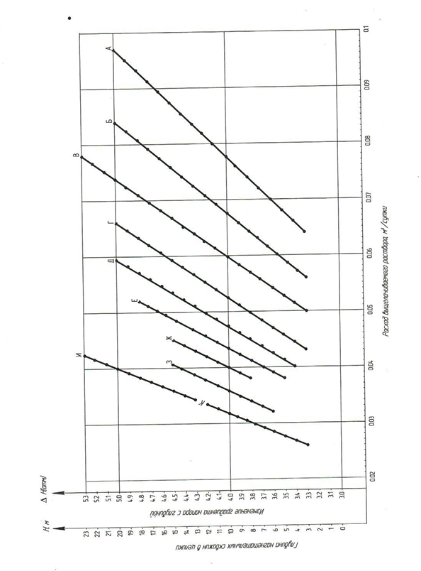
Рисунок 21 – Расход выщелачиваемого раствора м³/сутки
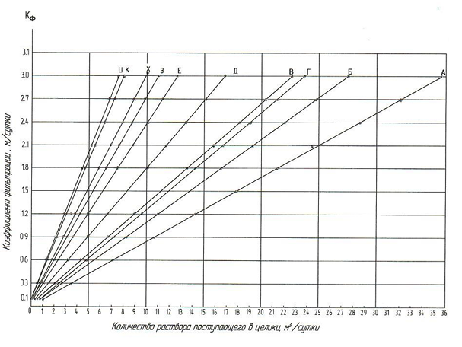
Рисунок 22 – Определение объема растворов поступающих в основную и забалансовые зоны коэффициент фильтрации и диаметры целиков в группах
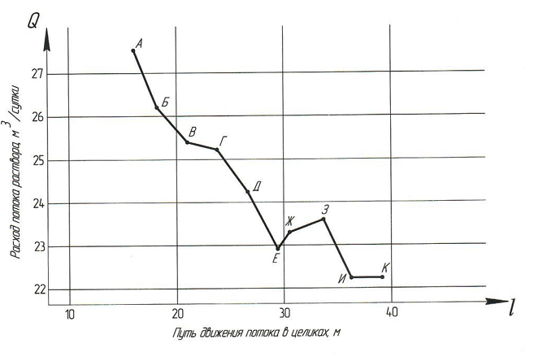
Рисунок 23 – Изменение скорости фильтрации раствора

Это приводит к постоянству профильтровывания растворов сквозь насыщенную массу красноцветов, поэтому при моделировании коэффициент фильтрации не был изменен выше натурального его значения равному Кф = 0,1 м/сутки. Результаты расчетов расходов потоков в зону утечки представлены в таблицах 18 и 19, а полученные зависимости изображены на графике (см. рис. 21,22,23). На графиках видно, что определяющей величиной изменения расхода в зону утечки является величина напора раствора, исходящего из торца скважины. Чем больше напор, тем больше объем утечки растворов под целик. За тем, что в каждую группу целиков необходимо подавать определенное количество растворов реагентов, причем с увеличением диаметров целиков с 3,25 м до 8,75 м, как показана на рисунке 18 расход потока будет уменьшаться [90].
Это говорит о том, что чем меньше путь движения потока через руды, обладающие одинаковыми фильтрационными свойствами, тем больше потока может профильтровываться сквозь толщу целика. Эта зависимость подтверждается графиком, изображенным на рисунке 20.
Поэтому максимальный напор подачи раствора в скважины с поверхности не должен превышать давления в 3 атм., при максимальной удаленности торца скважины от границы подошвы до 1 метра [91].

2.9 Устройство дренажного потока при выщелачивании рудных целиков шахты 39.
Расчет дренажа состоит из определения направления движения потоков концентрированного раствора от каждого целика (по маркшейдерскому плану изогипс и абсолютных отметок высот подошвы), возможности потерь движущего потока во впадинах или выемках, встречающихся на пути движения потока и изыскание мер по предотвращению потерь металлов в выемках.
Маркшейдерский план изогипс и высотных отметок подошвы представлен на рисунке 24. Из рисунка видно, что плоскость подошвы залегает с наклоном с востока на запад ($α=$ 7°) от изогипсы 416 м до изогипсы 400 м, с учетом расстояния между основными изогипсами в 2 м, перепад высот составляет 8 м, а с юга на север перепад составляет 7 м (изогипсы 414 и 400 м).
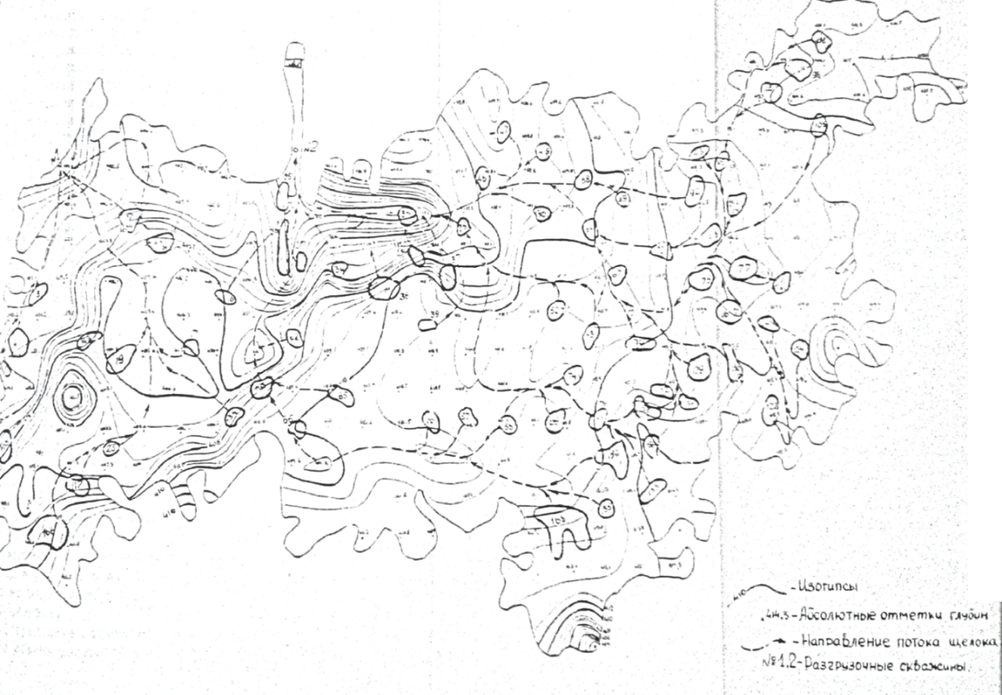
Рисунок 24 – План подошвы в изогипсах и абсолютных отметках глубины

Потоки от целиков имеют строго выдержанное и постоянное направление и распадаются на несколько подпотоков, стекающих к двум наинизшим отметкам подошвы. Первая на отметке 399,8, к которой стекаются потоки из 14 целиков, в основном расположенных на западном крыле шахты [92-94].
Вторая на отметке 400 м, куда стекаются растворы из 60 целиков. В отметку первого стока закладывается с поверхности выдачная скважина №1, во вторую отметку выдачная скважина №2.
Объемы пустот впадин значительные и это приведет к их заполнению медьсодержащими растворами и потерей металла в их объеме. В связи с чем впадины (перед началом работ) заполняются растворами синтетических смол до уровня подошвы, чтобы обеспечить протекание по ним потоков. Растворы синтетических смол во впадины подаются с поверхности через специально пробуренные скважины. Кроме того, каждое направление руслового потока от целиков должно быть покрыто тонкой пленкой (из смол), чтобы предотвратить химические реакции медьсодержащих растворов с красноцветами. С учетом объема смол на изоляцию потоков и на затопление впадин их общее количество составляет 3 500 м³.
Из скважины №1 необходимо выдать медьсодержащий раствор в количестве Q₁ = 7,622 м³/сутки, а из скважины №2 Q₂ = 30,644 м³/сутки. Всего из шахты выдается Q = 38,266 м³/сутки при Кф = 0,1 м/сутки.
Оборудовать подземные зумпфы у выдачных скважин для такого объема растворов с поверхности практически невозможно, поэтому режим откачки погружными насосами выбран непрерывный во времени. Некоторое скапливание растворов в объеме перебуренной части скважины (h = 10 м) допускается в количестве 2 м³.
Анализ потерь по Жезказганскому месторождению по видам и местоположению показал, что около 35-40% из общих потерь приходится на потери в опорных столбчатых целиках, 25% $-$панельных и барьерных целиках, около 20% $-$ в кровле, около 10% $-$в кромках и 5% $-$ в почве.
При панельно- и камерно-столбовой системах разработки рудные целики, оставляемые в недрах, являются элементами, поддерживающими всю толщу налегающих пород над выработанными пространствами. Поэтому для решения проблемы выемки целиков необходимо или предотвратить обрушение налегающих пород, или допустить возможность их обрушения.
Известные варианты технологии подземной выемки целиков связаны с присутствием людей в выработанном пространстве, что является небезопасным, особенно при отработке целиков старых шахт, простоявших много лет. Способ выемки целиков через подготовительные выработки очень трудоемок, а при выемке бедных и забалансовых руд убыточен [101].
Все это говорит о необходимости изыскания других, более эффективных способов выемки потерянных руд, с меньшими затратами и большей полнотой выемки при возможности производства работ без присутствия людей в отработанном пространстве.
Наиболее эффективным является способ выемки целиков, основанный на извлечении полезных компонентов из руд выщелачиванием. Для старых шахт Жезказгана на глубине до 30 м от поверхности предлагается нагнетать выщелачивающие растворы в скважины 1, пробуренные в целики с поверхности. Концентрированный раствор, фильтруясь через толщу целика 2, по подошве выработанного пространства перемещается к самым низким геодезическим отметкам 4. В эти места заранее с поверхности пробуривается разгрузочная скважина 3, через которую концентрированный раствор насосами выдается на поверхность в головной отстойник 4 и на гидрометаллургическую установку 5. На рисунке 25 приведены схема подземного выщелачивания металлов из руд опорных целиков [103-104].
В случае залегания целиков на больших глубинах под отработанной камерой 1 из откаточного штрека II проходится транспортный орт III (один на два ряда целиков), из которого под целики проходятся рассечки. Из них в целик и по контуру целика бурятся нагнетательные IV и разгрузочные V скважины. Продуктивный раствор по системе трубопроводов перекачивается в шахтный головной отстойник 4 на гидрометаллургическую установку 5. В обоих вариантах допускается возможность оседания налегающей толщи, причем этот процесс должен быть управляемым.
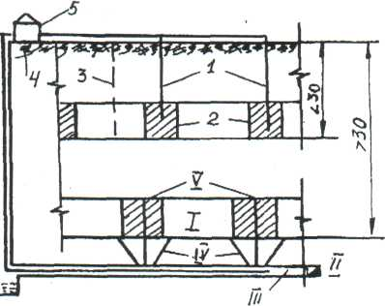
Рисунок 25 – Схема подземного выщелачивания металлов из руд опорных целиков в зависимости от глубины их залегания
а) 1 – скважины, 2 – целики, 3 – разгрузочная скважина, 4 – отстойник,
5 – гидрометаллургическая установка.
б) 1 – отработанная камера, 11 – откаточный штрек, III – транспортный орт,
IV – нагнетательные скважины, V – разгрузочные скважины

Объектом для обследования и организации подземного выщелачивания медьсодержащих руд из потерянных опорных целиков была выбрана шахта 39, АО "Жезказганцветмет", находившаяся в эксплуатации с 1942 по 1952 год. Горизонт разработки на отметке 401 м, с глубиной от поверхности от 5 до 20 м, с углом падения подошвы выработок с востока на запад $-$7° и с севера на юг $-$ 5°.
Отработка шахты осуществлялась камерно-столбовой системой с нерегулярным расположением целиков. Всего было оставлено 170 целиков, в которых потеряно 21,1% руды от общих балансовых запасов.
В кровле очистных камер оставлена пачка забалансовой руды с содержанием меди 0,33%. Над шахтным полем отсутствуют промышленные и жилые сооружения. Выработанное пространство не имеет сбоек горными выработками с соседними отработанными шахтами. Ранее пройденные геологоразведочные скважины также не сбиты с соседними отработанными залежами.
Мощность выработанного пространства колеблется от 2 до 7 м. Объем пустот составляет 150 тыс. м³. Оставленные целики представлены рудами с различной концентрацией минералов, от рассеянной до густо-вкрапленной. Руды целиков разбиты сетью структурных трещин различных направлений, определяющей фильтрационные свойства руд.
Коэффициент фильтрации Кф изменяется от 0,1 до 1,0 м/сутки в зависимости от плотности и прочности заполняющих трещины минералов. Крупных тектонических нарушений в поле шахты не обнаружено. В гидрогеологическом отношении поле с поверхности и до подошвы выработанного пространства осушено [95-97].
Из вышеизложенного следует, что в поле шахты 39 можно выщелачивать металлы из опорных целиков и забалансовых руд, залегающих в кровле выработки. Потери продуктивного раствора из выработанного пространства если предусмотреть меры по изоляции почв выработок, исключаются.
Нагнетательные скважины с поверхности и до границы залегания забалансовой пачки обсаживаются полиэтиленовыми трубами и тампонируются.
Исходные параметры для изучения фильтрационных потоков следующие:
Геологические разрезы, выполненные в масштабе 1:50, который используется как линейный: a4 = Lf / L≥ 50.
Масштаб напора для участка при вертикальном (в основном) направлении потока равен 1, так как АН / AU=1. Причем АН = Нтах - Нтт = 10,70 мм вод.ст., где Нтах = 23 мм вод.ст. – максимальный гидростатический напор по уровню подошвы целиков; Hmin = 12,30 мм вод.ст. – минимальный гидростатический напор на уровне подошвы целиков. Коэффициент фильтрации Кф руд в целиках забалансовой пачки изменяется от 0,1 до 1 м/сутки. Удельная электропроводность электропроводной бумаги равна Сэ = 1/80м²/Ом х м; удельное сопротивление рэ = 80 Ом х мм/м². Сила тока при ∆Н = 10,70 мм вод.ст. соответствует J = 1+10 µA
При U = l+2B.
Разность потенциалов можно принять в 1 В. Количество раствора, определенное по методу ЭГДА, Q = 43 м³/сутки на все выщелачиваемые целики.
Моделирование обеспечивается при применении величины входящих в критерии подобия в диапазоне:
Q = 43+43 м³/сутки; J = 1+10 мА; ALH/ALm=50;
Кф = 0,1 - М.О м³/сутки; Н= 10,70 мм вод.ст.; U =1+10 В.
Решение фильтрационных задач требует построения сетки движения, состоящей из линий равного напора и линий токов. На модели построены линии равного потенциала – аналогии линий равного напора, а линии тока строятся затем графически из условия их ортогональности по отношению к линиям равного потенциала.
Модель представляет целик, в который по скважине подается под давлением 3 атм. с поверхности раствор. Сетки движения были получены для 10 групп, в которые вошли 80 целиков по 8 целиков в каждой группе. Согласно технологии подземного выщелачивания был принят ламинарный режим движения фильтрационного потока по рудам от источника потока (скважины) к границам целика и возможной фильтрации потока в забалансовой пачке по ее простиранию.
Расходы фильтрационного потока в зоны выщелачивания и зону утечки рассчитываются по закону Дарси:
$Q=K_{ф W\frac{∆H}{∆L}} м_{}^{3/сут}$ , (31)
где Q – определенный расход фильтрационного потока, м³/сут.
Кф. – фактический коэффициент фильтрации, м/сут.
W – площадь боковой поверхности скважины, м³
∆Н – изменение давления столба жидкости от поверхности в глубину в зависимости от расположения линии токов в зоне забалансовой пачки и целика по скважине, атм;
∆L – путь движения фильтрационного потока, вычисленный на модели для каждой группы, определяется характер движения потока и фиксируется величина тока по зонам.
Площадь источника тока по скважине и изменение напора рассчитываются в зависимости от диаметра скважины и высоты зоны выщелачивания.
Исследования на модели показали, что при диаметре нагнетательных скважин d = l00 мм и коэффициенте фильтрации Кф = 0,1 м/сутки, расход фильтрационного потока для выщелачивания забалансовой пачки и целика равен Q = 42,5 м³/сутки, расход потока в зону утечки Qy = 0,128 м³/сутки.
При движении концентрированного раствора по подошве выработанного пространства возможна потеря раствора за счет химических реакций с породами подошвы (красноцветный песчаник). Лабораторные исследования процесса выщелачивания на красноцветных породах показали, что они активно вступают в реакцию, однако максимальная глубина зоны насыщения их равна 15-20 см, и дальнейшее движение фронта насыщения приостанавливается за счет кольматации пор и трещин продуктами химических реакций. Пути движения продуктивных растворов от целика до выдачной скважины определяются рельефом почвы камеры. Во избежание утечки концентрированного раствора в подошву выработки, перед началом процесса выщелачивания в выработанное пространство из специальных скважин, пробуренных с поверхности, закачивается полимерная композиция, обладающая небольшой вязкостью, изменяющейся от нескольких десятков сантипауз до вязкости воды [83]. Масса проходит по русловым путям движения раствора и покрывает пленкой породы красноцветов. Расчеты показали, что для этого необходимо количество смолы QM = 3000 м³ с заполнением встречающихся на пути впадин, трещин и пор; смола затвердевает через 10 суток в камнеподобную корку с прочностью на сжатие = 10 МПа.
Подготовка участка к выщелачиванию заключается в бурении скважин для нагнетания растворов в целики, подачи полимерной композиции для тампонажа, бурения разгрузочных и наблюдательных скважин, а также монтаже поверхностного трубопровода и насосных станций. Всего по участку требуется пробурить 1150 пог/м нагнетательных скважин, с максимальной глубиной 23 м и минимальной 11м. Приемные отстойники в герметичном исполнении устраиваются вблизи насосной станции. Поверхностные магистральные трубопроводы в полиэтиленовом исполнении имеют протяженность 2496 м и диаметр 50 и 63 мм. Достоинствами предлагаемой системы подземного выщелачивания целиков являются: отсутствие рабочего персонала в выработанном пространстве; простота и удобство проведения операции с поверхности; возможность выщелачивать металлы из забалансовых руд; низкие затраты на подготовку и эксплуатацию участка; небольшой срок отработки; незначительные потери продуктивных растворов при создании надежной гидроизоляции почвы выработки. Предварительные расчеты показали, что предлагаемый вариант выщелачивания целиков экономичнее традиционной технологии и может применяться для добычи металлов из рудных целиков медных месторождений. Одним, из перспективных способов является метод электрохимического подземного выщелачивания металлов из целиков.
На рисунке 26 показана схема, поясняющая сущность предлагаемого способа на примере выщелачивания меди из массивных опорных междукамерных целиков столбчатой формы на шахтах Жезказгана. Выщелачивание металла производят следующим образом: в скважины 1, пробуренные в целиках 2, по трубопроводу 3 нагнетается под давлением выщелачивающий раствор. Герметизация устья скважин на 0,3-0,5 их длины пробкой 4 позволяет снизить утечки растворов из скважины. Насыщение руды раствором производится в средней области целиков, не подвергавшейся разрушению горными работами. В скважины 5, расположенные ниже на 0,3-0,5 м вводятся перфорированные трубы-аноды 6. Скважины для анодов бурятся короткие, длиной всего 0,5-1 м, но число их принимается в 3-4 раза больше количества скважин для орошения. Это позволяет уменьшить сопротивление анод-руда, предотвращает возможность интенсивного стока растворов из анодных скважин. Перфорация анодов предотвращает экранизацию анода газами электролиза. Сток растворов из нижних скважин 7 на плоскую емкость 8 позволяет осаждать на нее труднорастворимые побочные продукты выщелачивания. Плоский катод 9, расположенный на почве выработки, позволяет наращивать в процессе электролиза на катоде любое количество меди.
Раствор из скважин 1 проходит внутри целика 2, частично вытекает на поверхность целика, стекая по его поверхности из нижних скважин 7 в емкость 8, и далее перетекает на катод 9. По катоду раствор протекает тонким слоем, с небольшой скоростью, по большой площади катода. Это позволяет эффективно проводить электролиз меди с получением электролизной меди на катоде и одновременно ускорить выщелачивание меди из целика. Далее обезмеженный раствор стекает с катода и направляется на регенерацию раствора выщелачивания. Электрическая цепь тока от анода на катод замыкается по рудному целику через раствор в отстойнике и раствор над катодом.
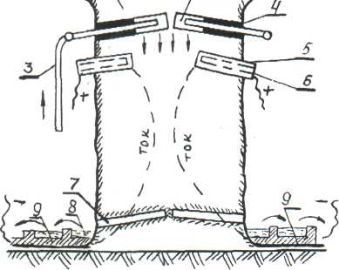
Рисунок 26 – Выщелачивания меди из массивных опорных междукамерных целиков
1 – скважина; 2 – целик; 3 – подземный трубопровод; 4 – герметичная пробка; 5 – скважина;
6 – скважина для анодов; 7 – нижние скважины; 8 – приемная емкость; 9 – плоский катод.

В Институте горного дела им. Д. А. Кунаева с участием автора разработан так же еще один эффективный способ выщелачивания металла из рудных целиков с сохранением их несущей способности. На рисунке 26 приведены выщелачивания сульфидных медных руд целиков шахты 39.
Эта технология осуществляется следующим образом: поочередно под каждым целиком 1 (рисунок 27), поддерживающим очистное пространство 2, проходятся подземные горные выработки 3.
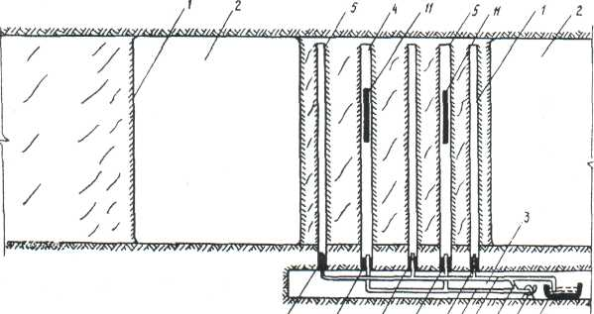
Рисунок 27 – схема отработки целиков выщелачиванием
1 – целик; 2 – очистное пространство; 3 – подземные горные выработки; 4 – восходящие нагнетательные скважины; 5 – откачные скважины; 6 – нагнетательный трубопровод; 7 – откачный трубопровод; 8 – устье скважины; 9 – насос; 10 – сборная емкость продуктивных растворов; 11 – электроды; 12 – соединительный патрубок

Из этих выработок в массиве целика 1 бурятся восходящие нагнетательные 4 и откачные 5 скважины на одинаковую высоту, параллельно друг другу, располагая их поочередно. Затем скважины оборудуются соответственно нагнетательными 6 и откачными 7 трубопроводами.
При этом устья 8 скважин 4 и 5 герметизируются. Нагнетательные трубопроводы подсоединяются к насосу 9, а откачные трубопроводы соединяются со сборной емкостью 10, которая устанавливается в выработке 3 и предназначается для сбора продуктивных растворов. Выщелачивающий раствор насосом 9 через нагнетательные скважины 6 подается в скважину 4. Продуктивные растворы собираются в скважинах 5 и через откачные трубопроводы 7 направляются в сборную емкость 10. С целью повышения интенсивности выщелачивания в нагнетательных скважинах 4 устанавливаются электроды 11 и по ним пропускается, например, постоянный ток [105-106].
После окончания процесса выщелачивания целиков образовавшиеся пустоты заполняются быстротвердеющими тампонирующими растворами, которые подаются через трубопроводы 6 и 7, используя для этого насос 9. При этом трубопроводы 6 и 7 соединяются между собой патрубком 12, а конец откачных трубопроводов, соединяющийся со сборной емкостью 10, заглушается.
Для контроля за полнотой тампонирования, по контуру целика бурятся наблюдательные скважины. После набора тампонирующим составом заданной прочности и восстановления несущей способности целика, можно приступать к отработке следующего целика.
Это предложение позволяет снизить потери полезных компонентов при отработке целиков при одновременном сохранении дневной поверхности.

2.10 Методология организации опытно-полупромышленной установки по выщелачиванию сильно-окисленных руд Акчи-Спасского карьера
Кучное выщелачивание меди из руды включает следующие операции:
1. Дробление и грохочение;
2. Обработка кислотой;
3. Выдержка;
4. Выщелачивание;
5. Отстаивание обогащенного раствора;
6. Цементация меди;
7. Отстаивание оборотного раствора;
8. Регенерация выщелачивающего раствора.

Выводы по главе
1 Фильтрационные свойства руд и пород флексурного блока шахты 3-бис «Кресто-Центр» изменяются от поверхности в глубину, что несколько затрудняет просачивание растворов через руду на глубине. В связи с чем произведено технико-экономическое сравнение вариантов систем выщелачивания предусматривающих предварительное дробление руд, обладающих небольшими фильтрационными свойствами и выщелачиванием на месте дробления. Расчеты показали, что затраты на дробление значительно увеличили общую стоимость выщелачиваемого металла. Как нерентабельный, вариант с дроблением руд исключается и для выщелачивания металлов из руд флексурной зоны рекомендуется применение системы добычи меди на месте залегания.
2 Запасы металлов в рудах потерянных в различного рода целиках, недороботанных кромках и кровле в старых шахтах (не функционирующих), залегающих на глубине до 30 м, рекомендуется добывать комбинированной системой подземного выщелачивания с подачей растворов в скважины разбуренные с поверхности в целики, кромки и улавливанием концентрированного раствора по подошве выработанного пространства. Системой можно отработать 1,4% потерянных руд по месторождению.
3 Практический, выщелачивание метала из опорных целиков является уникальной технологией до сих пор не использованной на практике добычи крепких руд типа жезказганских. Производство получить уникальный опыт выщелачивание из оставленных опорных целиков различного назначения в итоге предприятие получить дополнительно 10-ки тыс. тонн меди и других сопутствующих компонентов.
4 При подземном выщелачивании флексуры, как показали лабораторные эксперименты, расстояние между рядами должно быть 10 м, а между скважинами в ряду не более 12 метров. В лежачий бок залежи возможна утечка растворов, поэтому на контакте руда-порода с поверхности бурится дополнительный ряд скважин для создания гидроизоляционной завесы. В висячем боку находится ряд скважин, рудная часть которых используется для выщелачивания зоны, охваченной потоком основных рядов скважин.
5 При выщелачивании руд необходимо затратить до 80-100 кг растворителя на каждую тонну горной массы, что составляет для руд с содержанием 0,2 % 40 т серной кислоты на 1 т получаемой меди. Для рентабельного выщелачивания руд с содержанием меди около 0,2 % необходимо, чтобы стоимость реагентов не превышала 150-180 $ на 1 т меди; цена кислоты вместе с транспортными расходами не должна превышать 4-5 $/т в пересчете на 100 % серную кислоту, имеющей отпускную цену 31 $/т.
6 Для сохранения поверхности скважин при их бурении, необходимо применять алмазные коронки диаметром 93 мм, выпускаемые отечественным производством. Всего необходимо для буровых работ поля шахты 3-бис – около 150-200 штук коронок.

ГЛАВА 3. ОПЫТНО-ПОЛУПРОМЫШЛЕННЫЕ ИСПЫТАНИЯ ТЕХНОЛОГИИ КУЧНОГО ВЫЩЕЛАЧИВАНИЯ ОКИСЛЕННЫХ МЕДНЫХ РУД
3.1 Выбор место проведения опытно-полупромышленных испытаний
Для проведения опытно-полупромышленных испытаний технологии кучного выщелачивания окисленных медных руд была построена опытно-полупромышленная установка по выщелачиванию меди. Установка была расположена рядом с отвалом окисленных руд Акчи-Спасского карьера Северо-Жезказганского рудника.
Установка состояла: из емкости для воды объемом 36 м³; емкости для выщелачивающего раствора объемом 10 м³; гидроизолизированной площади размером 1,7-2,0 м для выщелачивания руды, огражденной с четырех сторон сеткой высотой 1 м; дождевальной установки для орошения руды выщелачивающим раствором емкости-отстойника для сбора продуктивных растворов объемом 12 м³, площадки для выдержки руды; площадки для разделения руды на фракции, оборудованной грохотом; жалоба для осаждения меди из продуктивного раствора; емкостей для смачивания руды, сбора конечного продукта, цементной меди, приготовления известкового молока объемом 0,75 м³; емкости с серной кислотой объемом 2 м³, а также соединительных шлангов, запорной арматуры и т.д.
Технология кучного выщелачивания при опытно-промышленных испытаниях состояла из следующих стадий. После дробления и грохочения руды, отделяли фракцию – 40 мм. Руду обрабатывали (смачивали) концентрированной серной кислотой и складировали в гидроизолированную площадку для выдержки. Продолжительность выдержки 1-3 суток. После выдержки руду переносили в камеру для выщелачивания и укладывали в кучу высотой 1 м. Выщелачивание проводили слабым раствором серной кислоты концентрацией 0,5 г/л. Продуктивный раствор собирали в емкости, откуда осветленная часть подавалась на осаждении меди. Осаждение меди из раствора проводили в желобах цементацией на железном скрапе [109-110].
В качестве железного скрапа использовали отходы различных производств: чугунные опилки Карагандинского металлургического комбината, стальные стружки оказалась более эффективным осадителом. Посла осаждения меди раствор регенирировали (подкрепляли кислотой) и направляли на да выщелачивание, цементную медь складировали. Параметры процессе: время выдержки 1-3 суток, плотность орошения - 1,0 м³/т руды в сутки; время выщелачивания 6 суток. Перепуск растворов по технологической цепи осуществляли самотеком. Полученный продукт цементная медь, соответствовала ТУ-48-219-74 марка МЦ-1.
Так, в настоящее время законсервирован Акчи-Спасский карьер, в недрах которого находятся 250 тыс. тонн руды и 446 тыс. тонн руды в отвале.
В лаборатории «Физико-химических способов переработки минерального сырья» ИГД им. Д.А. Кунаева разработана технология кучного выщелачивания меди из окисленных руд Жезказганского месторождения. Сущность технологии заключается в том, что руда, измельченная до крупности – 40 мм обрабатывается концентрированной серной кислотой, выдерживается в течение нескольких суток и выщелачивается в кучах малой высоты (до 1,5м). При этом используется оборотное водоснабжение, исключающее образование жидких отходов. Твердые отходы (остаток породы после выщелачивания) направляется на закладочный комплекс для использования в качестве инертного заполнителя в закладочной смеси.
Технология кучного выщелачивания меди из руды прошла испытания на территории Акчи-Спасского карьера. Испытания подтвердили ее работоспособность и возможность высоких показателей извлечения меди.
Руда забойной крупности (300мм) дробиться дробильно-сортировочным агрегатом (1) до крупности – 40+0 мм. С целью определения, в промышленных условиях, влияния крупности руды на эффективность кучного выщелачивания, выбора ее оптимального гранулометрического состава, рекомендуется варьировать степень дробления. При этом выщелачивание рекомендуется проводить с рудой различной крупности׃ от – 40+0 мм до забойной т.е. в разных вариантах руду дробить до различной крупности, вплоть до использования руду забойной крупности без ее дробления. Аппаратурная схема кучного выщелачивания представлена на рисунке 28 (вариант 1).
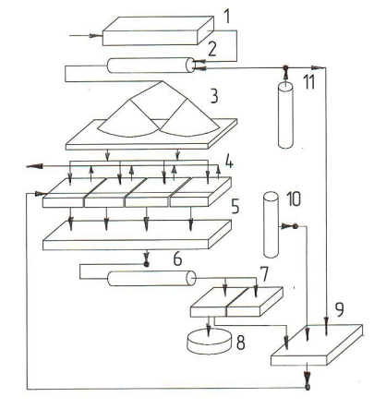
Рисунок 28 – Аппаратурная схема кучного выщелачивания
1 – дробильно-сортировочный агрегат׃ 2 – смеситель, 3 – площадка для выдержки руды, 4 – камеры для выщелачивания, 5 – емкость-отстойник для продуктивных растворов, 6 – цементатор, 7 – емкости-отстойники для растворов после цементации, 8 – контейнер для цементной меди, 9 – емкость для регенерации оборотных растворов, 10 – емкость для регенерации оборотных растворов, 11 – емкость для серной кислоты.

Затем руда в смесителе (2) смачивается (обрабатывается) концентрированной серной кислотой. Расход кислоты 0,08-0,09 т/т руды, продолжительность смешивания – 1-2 мин. На первых порах, при отсутствии смесителя, можно использовать способ послойного орошения кислотой при складировании руды в кучу для выдержки.
Обработанная (смоченная серной кислотой) руда складируется на гидроизолированной площадке (3) в кучу полусферической формы. Складирование руды проводится последовательно: вниз кучи крупные фракции (+10мм), сверху мелкие (-10мм). При этом варьируется количество (толщина слоя) мелочи крупной фракций. Размеры площадки, с учетом необходимости складирования на ней 2 кучи полусферической формы радиусами 5,55 м. составят 28×17 м или 476 м². Продолжительность выдержки обработанной руды в куче – 1 суток. В процессе выдержки руда смачивается водой.
Руду после выдержки погрузчиком переносят в камеры для выщелачивания (4) и складируют в плоскую кучу высоты 1 м. С целью определения, в промышленных условиях, оптимальной высоты кучи, рекомендуется варьировать высоту кучи от 0,5 до 1,0 м и более.
Затем начинается орошение кучи выщелачивающим раствором концентрации 0,5 г/л серной кислоты. Плотность орошения – 1м³/т руды в сутки. Продолжительность процесса выщелачивания – 3 суток. С изменением крупности руды и высоты кучи вышеуказанные параметры технологии (концентрация выщелачивающего раствора, плотность орошения и продолжительность процесса выщелачивания) будут изменяться.
Продуктивный раствор стекает в емкость-отстойник. Емкость-отстойник один на все 4 камеры, ежедневно в работе находятся 3 камеры, в четвертой камере проводится разгрузка выщелоченной руды с промывкой водой и загрузкой новой порцией обработанной руды. Исходя из ежесуточной работы 3 камер размеры емкости-отстойника определяются из расчета приема односуточного объема продуктивных растворов, т.е. 610м³×3=1830 м³. Размеры емкости-отстойника принимаются равным: 40,9 м×15 м× 3м.
Ответвленный продуктивный раствор из емкости-отстойника подается насосом на установку по его переработке, например цементатор. Производительность установки по переработке продуктивного раствора (цементатора) – 83м³/час. Расход железного скрапа при цементации – 1,5 т/т меди. После извлечения меди растворы стекают в емкость-отстойник разделенный на 2 части, работающие поочередно объемом 500м³.
После цементации осадок цементной меди из отстойников перегружается в контейнеры и отправляется емкость временного хранения, а осветленный раствор стекает в емкость для регенерации оборотных растворов, где подкрепляется серной кислотой до нужной концентрации направляется на следующий цикл выщелачивания.
Запасы воды концентрированной серной кислоты хранятся в емкостях. По завершении процесса выщелачивания твердых отходы выщелачивания (выщелоченная руда) промываются водой и погрузчиком выгружаются из камер в отвал.
В освоившуюся камеру складируется новая порция обработанной руды и начинается следующий цикл выщелачивания. Как указывалось выше, в процессе опытно-промышленных испытаний будут варьироваться многие параметры технологии, такие как крупность руды, высота кучи, плотность орошения, соотношение крупных и мелких фракций и т.д., с целью оптимизации их в промышленных условиях.
Технико-экономическая оценка предлагаемой технологии показала ее рентабельность. Ожидаемый экономический эффект при годовой переработке 110 тыс. т руды с содержанием 1,2% меди составит 208 тыс. долл.
В задачу исследований входила оптимизация состава выщелачивающего раствора, обеспечивающего наиболее полное извлечение из руды меди и серебра, а также оптимизация технологии подготовки твердых отходов выщелачивания к утилизации в закладку с целью рационального использования и экологической безопасности производства [111].

3.2 Оптимизация состава раствора и технологических параметров кучного выщелачивания меди
Технология кучного выщелачивания меди из окисленных руд, которая включает в себя: обработку руды крупностью от 40 до 200 мм концентрированной серной кислотой – 0,09-0,25 т/т меди, выдержку – 1-3 суток промывку серной кислотой 0,5 г/л. При этом извлечение меди достигает 88,3 %.
Дальнейшие исследования по подбору выщелачивающих растворов с целью полноты извлечения меди и выщелачивания серебра из руд показали такую возможность при введении в раствор серной кислоты (0,5 г/л), нитрата аммония (10 г/л), или использовании тиосульфата аммония (180 г/л) в растворе гидрата аммония (5,0 г/л). Извлечение серебра при этом составило 43-44%, меди 87-93%. Наличие предварительной обработки руды концентрированной серной кислотой и количество используемой при этом растворителя оказывало существенное влияние на степень извлечения меди. Увеличения расхода кислоты с 0,09 т/т до 0,25 т/т руды повышало степень извлечения меди более чем на 10%. На степень извлечения серебра предварительная обработка руды не оказывала существенного влияния [112-113].
Доизвлечение попутного серебра после завершения выщелачивания меди не дало положительных результатов. Продолжительность процесса при сохранении той же степени извлечения серебра, что и при попутном выщелачивании с медью. В связи с вышеизложенным исследования по выщелачиванию были продолжены с целью повышения полноты извлечения серебра из руды. На этой стадии исследований был использован комплексный раствор, состоящий из трех компонентов: серная кислота, нитрат аммония и перманганат калия. В процессе экспериментов варьировали концентрацию компонентов в растворе в пределах, рекомендуемых литературой. Результаты опытов приведены в табл.21
Таблица 21 – Извлечение меди и серебра из руды комплексным раствором при различных концентрациях компонентов
Вар.  №№ | Состав выщелачивающего раствора | Концентрация компонентов, г/л | Извлечение металла, % |  | Примечание
 |  |  | Медь | Серебро
1 | Серная кислота + Нитрат аммония+  Перманганат калия+ | 5,0+  10,0+  0,1 | 89,5 | 75,2 | Предварит. обработка руды концентр серной кислот. 0,25 т/т.
2 | То же | 15,0+  30,0+  0,8 | 91,8 | 37,6 | То же
3 | То же | То же | 71,2 | 36,8 | Без обработки
4 | То же | 0,5+  30,0+  0,8 | 88,2 | 40,0 | Предварит. обработка концентр. серной кисл.

Из данных таблицы 21 видно, что максимальное извлечение серебра достигается при выщелачивании серной кислотой (5 г/л) в смеси с нитратом аммония (10г/л) и перманганатом калия (0,1 г/л) – вариант 1. Повышение концентрации этих компонентов не приводит к улучшению показателей извлечения серебра и даже снижает их (вар. 2-4). Как и в ранее приведенных опытах, предварительная обработка руды концентрированной серной кислотой оказывала влияние на степень извлечения меди, повышая ее, и не влияла на степень извлечения серебра (см. вар. 2 и 3). Степень извлечения меди также в значительной мере не выросла как показано в таблице 22.
Таблица 22 – Результаты выщелачивания меди и серебра при использовании цианида натрия
Вар.  № | Состав выщелачивающего раствора | Концентр. Компонентов  г/л | Извлечение металла% |  | Примечание
 |  |  | Медь | Серебро
1 | Серная кислота +  Нитрат аммония+  Перманганат калия+  Цианид натрия | 15,0+  30,0+  0,8  1,0 | 93,2 | 40,8 | Предварительная обработка руды концентрированной серной кислотой
2 | Серная кислота  Цианид натрия | 0,5  1,0 | 90,9 | 30,0 | То же

Использование цианистого натрия (1,0 г/л) – селективного растворителя серебра, применяемого после полного выщелачивания меди из руды другими растворителями (сернокислым раствором с различными добавками – вариант 5 и серной кислотой – вариант 6, не показало увеличения степени извлечения серебра из руды по сравнению с другими реагентами не избирательного действия (например, хлоридами, тиомочевиной). Извлечения серебра не превышало 40%.

3.3 Утилизация отходов после выщелачивания медной руды
Предлагаемая технология кучного выщелачивания окисленных руд предусматривает ускоренное извлечение металлов, в результате которого происходит непрерывное накопление металлов, а также естественное увеличение отходов, требующих утилизации. Ранее приведенные исследования показали возможность использования твердых отходов в качестве заполнителя закладочных смесей. В дальнейших исследованиях были определены оптимальный гранулометрический состав отходов, пригодный для получения закладочных смесей достаточной прочности. Перед приготовлением смеси отходы тщательно промывали водой до прекращения выхода металлов. Промывка занимает довольно продолжительное время (несколько суток) и снижает производительность процесса, кроме того, не было установлено, до какой степени кислотности и выхода металлов необходимо вести промывку, т.е. кроме снижения производительности процесса возрастает расход воды. В связи с последними обстоятельствами были проведены эксперименты по оптимизации промывки твердых отходов после завершения выщелачивания, перед утилизацией их в закладку [114-116].
Окисленную руду (9,5-30 кг) крупностью – 40+0 и 10+0 мм смачивали концентрированной серной кислотой (25% от массы), выдерживали 3 суток, затем 8 суток выщелачивали раствором серной кислоты (рН=2,0) при соотношении Т:Ж = 1:1
После завершения выщелачивания в одних вариантах твердые отходы (0,5-20,0 кг) промывали водой (до резкого снижения выхода меди и максимальной нейтрализации отходов), рН промывных вод приближен к рН воды. В других вариантах отходы высушивали, затем из них часть (0,8 кг) отбирали и промывали водой 1 раз, и следом водой подкисленной серной кислотой (рН=1,0), часть отходов (9 кг) промывали водой подкисленной серной кислотой (рН=,0), часть отходов (9 кг) оставили непромытыми. Промывку вели затоплением с перемешиванием Ж:Т = 1׃1. После завершения промывки отходы подвергались сушке. О степени нейтрализации кислоты в отходах определяли по рН отходов и раствора на выходе, о степени промывки от метала – по интенсивности окраски раствора и наличии высолов на твердых остатках в период сушки. Высушенные образцы руды, отличающиеся по кислотности, использовали для приготовления закладочных смесей. Полученные образцы заливались в цилиндрические формы диаметром 5 см, по разработанной в ИГД им. Д. А. Кунаева методике, и в течение контрольного срока (90 суток) хранились в условиях защиты от потери влаги, затем испытывались на гидравлическом прессе.
Показатели промывки улучшались при просушке отходов перед промывкой. Просушка велась до окончания образования высолов. При этом наблюдался выход меди, причем кислотная промывка водой была наиболее эффективной (табл. 23).
Таблица 23 – Динамика кислотности и извлечения меди при комбинированной промывке высушенных отходов выщелачивания водой и водой, подкисленной серной кислотой.
№ № пробы отходов выщела-  чивания | Промывной раствор рН | Характе-  ристика кислот ности | № про-  мывки | Кислотность, рН  Раствора отходов на выходе при промывке |  | Цвет раствора на  выходе
1 | Вода | 6,5 | 1.  2.  3. | 2,5-3,0  3,0-3,5  3,0-3,5 | 2,5  3,0  3,0 | Ярко- зеленый  Светло-зеленый то же
2 | Вода подкисленная | 1,0 | 1 | 2,5 | 2,0 | Ярко- зелено голубой
3 | То же | 1,0 | 1  2  3 | 2,5  2,0  1,5 | 2,0  1,5-2,0  1,0 | То же  Ярко- зеленый светло- зелен.

Следует отметить, что при такой промывке с тщательным перемешиванием твердая часть превращалась в ил. Таким образом, результаты промывки твердых отходов выщелачивания показали, что для снижения кислотности отходов выщелачивания, особенно мелких фракций сразу после завершения процесса необходима длительная промывка, которая приводит к большим расходам воды, энергии, снижает производительность камер выщелачивания, и возможно лишь при тщательном перемешивании, так как в противном случае в результате заиливания куча практически не фильтрует раствор, в то же время положительные результаты, полученные при промывке небольших порций отходов, а также промывка отходов просушенных после выщелачивания подкисленной водой указывает на возможность разработки эффективных способов промывки, осуществления в промышленных условиях, например, путем промывки тонкого слоя отходов вне камер выщелачивания.
В результате исследований были получены образцы твердых отходов, отличающихся по кислотности и характеру промывки, которые были использованы при изготовлении закладочных смесей [117-118].
Характеристика образцов твердых отходов, используемых при приготовлении закладочных смесей приведена в табл. 24.

Таблица 24 – Характеристика образцов твердых отходов
№ № образца | Кислотность,  рН | Примечания
1 | 1,0 | Промытой водой и серной кислотой
2 | 2,0 | Промытые водой
3 | 3,0 | -
4 | 4,0 | -
5 | 5,0 | -
6 | 1,0 | Непромытый

В результате исследований были получены образцы твердых отходов, отличающихся по кислотности и характеру промывки, которые были использованы при изготовлении закладочных смесей [119-122].

3.4 Опытно-полупромышленные испытания технологии кучного выщелачивания окисленных медных руд
Анализ растворов исходной руды, продуктов и отходов выщелачивания проводился в хим. лабораториях медеплавильного завода АО «Жезказганцветмет» и института металлургии и обогащения. Опытно-полупромышленные испытания показали, что при складировании руды на выдержку после обработки серной кислотой предпочтительным кучу сложить полусферической формы. Снизу складировали крупные фракции, сверху мелкие, что улучшает процессы выщелачивания минералов за счет лучшего сохранения тепла, выделяемого при экзотермических реакциях. Температура в куче составляла 60-70⁰С.
Продуктивный раствор собирали в емкости, откуда осветленная часть подавалась на осаждение меди [123-126]. Осаждение меди из раствора проводили в желобах цементацией на железном скрапе. Осаждение меди показано на рисунке 29.
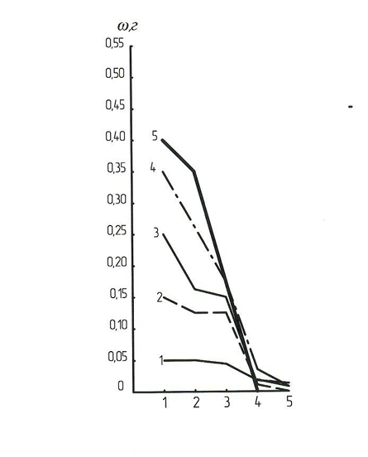
Рисунок 29 – Осаждение меди (ⱷ,г) из растворов при – содержании H₂ SO₄;
– содержании CuSO_{4˘}5H₂O. 1 – (1-г/л); 2 – (3г/л); 3 – (5г/л); 4 – (7г/л); 5 – (9г/л)

При выщелачивании предварительно обработанной руды наблюдается декриптация руды, что увеличивает скорость выщелачивания, но снижает скорость выщелачивания и скорость фильтрации, в зависимости высоты кучи. Оптимальной высотой кучи для легкоразрушаемой руды является 0,5 м, для более крепкой руды 1,5 м, в среднем 1,0 м. Для повышения скорости фильтрации и подбор высоты кучи при легко разрушаемых руд рекомендуется смешивание их с пустой инертной породой, смешанной или за балансовой сульфидной рудой, менее подверженной декриптации.
При опытно-полупромышленных испытаниях получены следующие результаты: извлечение меди из руды – 91,5 %; извлечение меди из раствора – 90,1-99,5%; содержание меди в цементной меди – 72%; содержание железа в цементной меди – 5,7%; содержание влаги в цементной меди – 8,2%; удельный расход скрапа – 1,5т/1 т меди; удельный расход кислоты – 0,1-0,3 т/ т руды.
На основе результатов лабораторных и полупромышленных испытаний технологии кучного выщелачивания окисленных медных руд составлен «Технологический регламент», на основе которой разработан проект опытного участка по кучному выщелачиванию окисленных медных руд на Акчи-Спасском карьере. Исходные данные для проектирования участка приведены в таблице 25.
Таблица 25 – Показатели опытного участка по кучному выщелачиванию окисленных медных руд на Акчи-Спасском карьере
Наименование показателя | Ед.  Изм. | Величина показателя
Производительность участка | Тыс.т руды | 110
Среднее содержание меди в руде | % | 1,2
Общее количество меди в руде  Крупность руды | т | 1320
- исходная из забоя или отвала | мм | 300
- после дробления | мм | -40+0
Плотность руды в массиве | т/м³ | 2,5+2,6
Коэффициент разрыхления  Производительность дробильно- сортировочной установки |  | 1,6
Расчетная продолжительность работы участка | т/ сут. | 610
Концентрация серной кислоты при смачивании | сут/ в году | 180
Расход кислоты при смачивании | % | 92,5
Продолжительность смачивания | т/т руды | 0,08+0,09
Продолжительность выдержки руды после смачивания | мин | 1׃2
Объем кучи при выдержке | м³ (т) | 359 (610)
Оптимальная высота кучи при выдержке | м | 1
Высота слоя штабеля при орошении (оптимальная) | м | 5׃6
Время выщелачивающего | сут. | 1
Концентрация выщелачивающего раствора по серной кислоте | сут. | 3
Объем выщелачивающего раствора | г/л | 0,5
Общий расход кислоты в процессе выщелачивания | т/т руды | 0,01+0,02
Плотность орошения | м³ /т руды  в сут. | 1
Общий удельный расход кислоты на установке | т/т руды | 0,1
Извлечение меди при выщелачивании | % | 80
Объем насыщенного раствора выводимого из процесса | м³/сут | 1830
Содержание меди в насыщенном растворе | г/л | 3,206
Количество меди в насыщенном растворе | т/сезон | 1056

Сырьем для переработки является труднообогатимая окисленная медная руда Жезказганского месторождения, в частности Акчи-Спасского карьера. Комплекс пород, слагающий район месторождения, представлен чередующими слоями серых песчаников алевролитов с прослоями аргиллитов конгломератов и скреплённых известняков, медное осреднение приурочено к серым песчаникам. Крепость пород аргиллитов и алевролитов – 7-10, серого песчаника – 10-16. Плотность руд и пород в массиве – 2,5-2,6 т/м³, коэффициент разрыхления – 1,6. Окисленные руды содержатся в сером песчанике богатые вкраплением малахита и куприта. Запасы окисленных руд составляют 37,3% от общих запасов некондиционных руд на карьере [127].
В настоящее время на отвалах Северо-Жезказганского рудника находятся более 1 млн. т окисленных руд со средним содержанием меди – 0,71 %. Запасы руды в отвалах Акчи-Спасского карьера обеспечивает камеру выщелачивания сырьем на 13 лет.
Основным продуктом, получаемым на участке, являются продуктивные сернокислые растворы, содержащие медь. Эти растворы перерабатывается с извлечением их них меди. На рисунке 30 показана технологическая схема выщелачивания меди из окисленных руд.
По этой схеме руда из отвала труднообогатимых окисленных руд Акчи-Спасского карьера при помощи экскаватора и автосамосвала через пластинчатый питатель подается, по первому варианту, в грохот тяжелого типа, где происходит разделение фракций руды по крупности. Фракция – 40+0 мм поступает конвейер и передается в бункер смесителе, а крупная фракция по течке ссыпается в кучу. По мере накопления крупная фракция руды бульдозером сталкивается на свободную территорию.
По второму варианту, через пластинчатый питатель руда подается на крупное и среднее дробление. Дробленная руда до крупности – 40+0 мм поступает на конвейер подающий, мелкую фракция руды с грохота в бункер смесителя. По мере заполнения бункера подача руды на грохот прекращается и возобновляется по мере опустошения бункера.
Руда из бункера ленточным питателем подается в барабанный смеситель, куда из бака серной кислоты через мерник подается по трубе с отверстиями для орошения концентрированная кислота. Смоченная руда из смесителя поступает на ленточный конвейер и распределяется по формируемым кучам с таким расчетом, что пока одна куча насыпается, вторая куча должна выдерживаться в течение суток, из третьей кучи руда после выдержки погрузчиком засыпается в камеры для выщелачивания. В результате разработки месторождения карьером в отвалах скопилась значительное количество труднообогатимых руд.
В результате исследований были определены рациональная технология формирования штабеля, его параметры и объемы кучного выщелачивания которые дает возможность с высокой рентабельностью извлекать металлы как показано на рисунке 30.

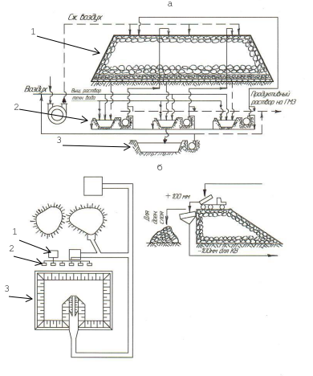
Рисунок 30 а, б- Варианты кучного выщелачивания руды Акчи-Спасского карьера
1-окисленная медная руда; 2-зумп сбора продуктивных растворов; 3- цементатор

В каждую камеру загружается по 610 т. руды (359м³). Руда в камере укладывается высотой в 1,0 м, после чего через оросительную систему поливается раствором серной кислоты с концентрацией 0,5г/л в течение 3-х суток [128-129].
После этого предлагается в целях уменьшения агрессивного влияния вывозимой руды на погрузочно-транспортные механизмы и окружающую среду промыть водой. При этом дополнительных потерь воды не произойдет, т.к. воду просто вытеснят продуктивные растворы, которые в случае отсутствия промывки были бы вывезены в отвал вместе с рудой. Учитывая потери воды (20%) на испарение в летний период, избытка воды из-за дополнительной операции промывки не ожидается.
Медьсодержащий раствор поступает в отстойник самотеком и направляется в цементатор, после чего пульпа отстаивается в спаренном отстойнике, регинируется в емкости оборотных растворов и возвращается на выщелачивание.
Общая продолжительности цикла выщелачивания в камере 4 суток, (3 суток выщелачивания, 1 сутки- промывка выщелоченной руды водой, загрузка и выгрузка), обогащенный металлом раствор отстаивается от шламов со скоростью 0,1м/мин., затем из осветленного раствора извлекается медь цементацией на железном скрапе. На рисунке 31 приведены технологическая схема выщелачивания меди из сильно-окисленных руд.

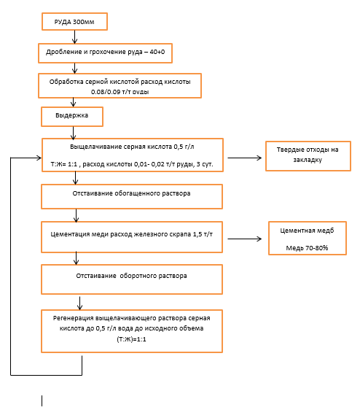
Рисунок 31 – Технологическая схема выщелачивания меди из сильноокисленных руд Акчи-Спасского карьера

Продолжительность контакта со скрапом – 6-10 мин. Расход скрапа 1,5т/т меди, в качестве скрапа могут быть использованы чугунные опилки, стальная стружка и др.
Продукт – цементная медь складируется в контейнере, подсушивается на воздухе до влажности не более 16 % и отправляется на медеплавильный завод.
Руда после выщелачивания складируется в специальный отвал, откуда по мере необходимости отвозится для использования ее в качестве заполнителя закладочной смеси [130].
Расчет количества и размерности сооружений произведены, исходя из продолжительности работы участка (180 суток в году), цикла выщелачивания и принятой годовой производительности участка (110 тыс.т руды) с учетом всех звеньев технологической цепи. На рисунке 32 показана общая единная схема из 3-х участков выщелачивания.
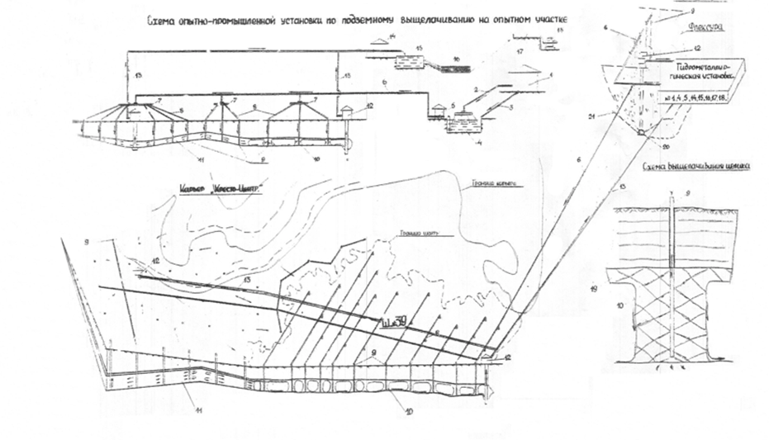
Рисунок 32-Технология единого комплекса опытно-промышленной установки

При этом имеется в виду, что операция загрузки и выгрузки руды производится в светлое время суток, а операция промывки длится в течение 8 часов в ночное время по истечению 3-х суток выщелачивания. Основным реагентом для технологического процесса является серная кислота по ГОСТ 2184-77, содержащая 92,5% основного компонента, сорт 1 или 2.
Обычно серная кислота транспортируется в специальных железнодорожных вагонах-цистернах емкостью 40 м³. На медеплавильном заводе Жезказгана получают серную кислоту в достаточных количествах [131].
Для приема и складирования технической серной кислоты предусматривается склад с двумя емкостями по 100 м³ в которые перекачивается кислота из железнодорожной цистерны с узлом нейтрализации случайных проливов серной кислоты.
Предельно-допустимая концентрация вредных веществ в воздухе рабочей зоны для серной кислоты составляет 1,0 мг/м³.

Выводы по главе
Детальное обследование Жезказганского месторождения позволило выбрать опытный участок в шахтном поле в которое вошли «Западно-Крестовский» флексурный блок шахты 3-бис (запасы меди 3927 т), не функционирующая шахта №39 (запасы меди в целиках 1097 т) и недоработанный борт и подошва Акчи-Спасского карьера «Кресто-Центр» (запасы меди в залежи К-8-ІІ-627 т), из сильноокисленных руд Акчи-Спасского карьера можно получить за 1 год в количестве 1007,43 т.
Согласно технологии отработки единого комплекса выщелачивания переработка продуктивных растворов будет производиться на одной гидрометаллургической установке, расположенном на равном расстоянии от трех объектов производств.
2. Оптимальный расход концентрированной серной кислоты на обработку руды перед выщелачиванием составляет 0,25 т/т.
3. Оптимальным составом выщелачивающего раствора является следующий: серная кислота (5,0 г/л) + нитрат аммония (10,0г/л) + перманганат калия (0,1 г/л). Извлечение металлов при этом составляет: меди – 89,5%, серебра – 75%.
4. Твердые отходы выщелачивания необходимо промывать перед их утилизацией в закладку. При промывке основным критерием оценки подготовленных к закладке твердых отходов выщелачивания является отсутствие высолов на их поверхности, а не кислотность.
5. Оптимальными условиями промывки твердых отходов выщелачивания являются: промывка выщелачивающим раствором в тонком слое (не более 20 см), расположенном вне камеры выщелачивания (на площадке с откосом).
6. Прочность закладочных смесей, на основе промытых отходов в зависимости от кислотности последних колеблется в пределах 0,63-1,6 МПа, не промытых – 0,08 МПа (ⱷ 90)

ЗАКЛЮЧЕНИЕ
1. Анализируя результаты исследований можно прийти к следующему заключению, что Жезказганское месторождение по своим геологическим, гидрогеологическим, горнотехническим условиями, а также по физико-химическим свойствам руд и вмещающих пород является объектом, где эти факторы благоприятствуют для организации подземного, кучного выщелачивания металлов из различных медных руд. Анализ потерь по видам и местоположению в процентах к погащенным запасам показал, что около 35-40% приходится на потери в опорных столбчатых целиках, 25%-панельных и барьерных целиках, около 20% - в кровле, около 10% - в кромках и 5-6 % в почве.
2. Установлено что, за 10 месяцев не окисленно-сульфидной руды крупностью минус 20 мм можно выщелочить 50-80% меди. За тот же период из халькозиновой руды выщелочено 30-50 % меди, а из борнит-халькопиритовов 5-12 %, что свидетельствует о малой эффективности переработки последней методом выщелачивания. Лучшими растворителями являются серная кислота (5-10 г/л) и подкисленный сульфат окиси железа (5г/л)
Расход серной кислоты по мере выщелачивания и развития окислительных процессов снижается до 1,6-3,2 т/т меди для окисленной руды и до 2,5-4,1 т/т для халькозиновой руды, что делает сернокислотное выщелачивание вполне приемлемым для этих руд по технико-экономическим показателям.
3. Определены фильтрационные свойства руд и пород флексурного блока шахты 3-бис «Кресто-Центр», которые изменяются от поверхности в глубину, что несколько затрудняет просачивание растворов через руды на глубине. Произведено технико-экономическое сравнение вариантов систем выщелачивания предусматривающих – предварительное дробление руд, обладающих небольшими фильтрационными свойствами и выщелачиванием на места без дробления.
Расчеты показали, что затраты на дробление значительно увеличили общую стоимость выщелачиваемого металла. Так себестоимость 1т цементной меди из дробленной руды составила 1279 $, а без дробления 351$ при себестоимости меди заложенной в проект равной 556,9 $/т. По оптовым ценам комбината, себестоимость 1т цементационной меди составляет 780 $.
Как нерентабельный, вариант с дроблением руд исключается и для выщелачивания металлов из руд флексурной зоны применяется система с добычей меди из руд на месте залегания.
4. Рекомендовано добычу запасов металла в рудах потерянных в различного рода целиках, недоработанных кромках и кровле старых шахт, залегающих на глубине до 30 м проводить комбинированной системой подземного выщелачивания с подачей растворов в скважины разбуренные с поверхности в целики, кромки и улавливанием концентрированного раствора по подошве выработанного пространства. Раствор, перемещаясь по подошве, заранее покрытой синтетическими смолами (пленка) стекает, откуда выдается через разгрузочную скважину на поверхность погружными насосами. Системой можно отработать 1,4% потерянных руд по месторождению.
5. Выщелачивание от опорных целиков является уникальной технологией до сих пор не использованной в практике добычи крепких руд типа жезказганских. Производство получит уникальный опыт выщелачивание из оставленных опорных целиков различного назначения. Предприятие дополнительно получит десятки тыс. тонн меди и других сопутствующих компонентов.
6. Установлено что, руды Акчи-Спасского карьера с содержанием металлов 3,5% и более кондициями плохо подающимися переработке традиционными способами обогащения, выражающимся глинистым характером оруденения, приводящей к нерациональному использованию запасов недр, при организации кучного методом малой высоты является рентабельным производством.
7. Показано, что имеется определенная возможность организации подземного выщелачивания на уровне экономической рентабельности даже для весьма бедных руд с содержанием меди более 0,2 %.
8. Для переработки на опытном участке подлежать, отнесенные к эксплуатационным потерям зоны флексуры, междукамерные целики и труднообогатимая окисленная руда с подсчитанными балансовыми запасами:
- зоны флексуры шахты 3-бис Кресто-Центр - запасы меди 3 927 т.;
- междукамерные целики шахты №39 -запасы меди 1097 т.;
- окисленная руда Акчи-Спасского карьера 250,0 тыс.т, 446,0 тыс.т. в отвале.
9. Для создания конкурентной среды в горнодобывающей отрасли по добыче и сокращения потерь балансовых запасов, рекомендуется ввести практику выдачи отдельных лицензий на отработку участков некондиционных руд, руд отнесенных к эксплуатационным потерям и участков, оставленных в зонах флексуры отработанных шахт на основании имеющихся данных в базе РЦГИ.
ПРАКТИЧЕСКИЕ РЕКОМЕНДАЦИИ
Из-за огромного объема некондиционных медных руд рекомендуется на площадях всех рудников Жезказганского месторождения создавать гидрометаллургические комплексы по выщелачиванию всех видов забалансовых, временно потерянных и окисленных руд не подлежащих добыче и обогащению по классическим технологиям.

СПИСОК ИСПОЛЬЗОВАННЫХ ИСТОЧНИКОВ
1. Калабин А.И. Добыча полезных ископаемых подземным выщелачиванием. М: Атомиздат, 1969. 375 с.
2. Кириченко Г.П. и др. Состояние и тенденция развития кучного и подземного выщелачивания медных руд за рубежом. Москва: Цветметинформация, 1970.-150 с.
3. Косиков Е.М. Безопасная эксплуатация хвостохранилищ // Известия высших учебных заведений. Горный журнал. - 1997. № 11-12. С. 181-183.
4. Арене В.Ж. Геотехнологические методы добычи полезных ископаемых. М.: Недра, 1975.- 263 с.
5. Рунова Т.Г., Кукса В.И., Волкова И.Н. // География и природные ресурсы. - 1996. № 2. С. 27-35.
6. Бейсембаев Б.Б., Кенжалиев Б.К. и др. Испытание кучного выщелачивания медных руд окисленной зоны Актогайского месторождения. // Комп. ис-польз. мин. сырья. - 1981.№ 3. С. 25-29.
7. Метакса Г.П., Жалгасулы Н., Исмаилова А.А. и др. Определение геолого-химического состава почвогрунтов гористой местности в условиях неоднородной освещенности // Материалы Международной научно-практической конференции «Инновации и комплексная переработка минерального сырья – актуальные составляющие диверсификации экономики», посвященной 30-летию Национального центра по комплексной переработке минерального сырья Республики Казахстан.-Алматы, 2023.-С.144-146
8. Каковский И.А., Халезов Б.Д., Крушкол О.Б. и др. О кинетике растворения куприта.// Цветная металлургия. Изв.вузов. - 198О.№ 3. С 30-34.
9. Халезов Б.Д., Каковский И.А., Крушкол О.Б. и др. Кинетика растворения азурита и малахита в водных растворах серной кислоты. // Цветная металлургия. Изв.вузов. - 1979.№ 4. С/29-32.
10. Крушкол О.Б., Шевелева Л.Д., Павличенко Г.А., Набойченко С.С. Особенности растворения сульфидных минералов в условиях кучного выщелачивания.// Комплексн.исп.мин.сырья. - 199О.№ 1. С. 56-60.
11. Копылов Г.А., Орлов М.А. Изучение кинетики растворения малахита // Комплексная переработка рудного сырья Казахстана. / Сб.научн.тр. Алма-Ата, 1962. С. 83-89.
12. Копылов Г.А. Скорость растворения хризоколы и малахита в условиях агитационного сернокислотного выщелачивания. //Цветная металлургия. Изв.вузов.-1966. № 5. С. 18-20.
13. Каражанов И.А., Бейсембаев Б.Б., Кенжалиев Б.К. и др. О кинетике
растворения и растворимости куприта в растворах серной и соляной кислоты.
//Комплексн. использ. мин. сырья. - 1981. № 2. С. 42-46.
14. Каражанов И.А., Макашева И.И., Бейсембаев Б.Б. О скорости растворения и растворимости халькозина //Комплек. использ. мин. сырья. - 1980. № 6.- С. 17-21.
15. Бейсембаев Б.Б., Каражанов Н.А., Макатова И.Н. и др. Кинетика растворения и растворимость малахита // Комплексн.исп.мин. сырья. - 1984. № 7.-С.39-40.
16. Бейсембаев Б.Б., Каражанов Н.А., Кенжалиев Б.К. и др. Кинетика растворения и растворимость хризоколлы //Комплексн.исп.мин. сырья. -1984. №8.- С. 23-25.
17. Кенжалиев Б.К. Теоретические основы, разработка и внедрение геотехнологической переработки забалансовых медных и золотосодержащих руд. Автореф.дис. докт. - Алматы, 1998. - 49 с.
18. Рыбаков Ю.С., Халезов Б.Д., Ермаков В.И. и др. Применение электрических полей для интенсификации выщелачивания руд цветных металлов. // Комплек. исп. мин. сырья. - 1983.№ 6. С. 20-24.
19. Рыбаков Ю.С., Халезов Б.Д. и др. Исследование интенсификации процесса выщелачивания меди из руд в электрических полях высоких частот // В сб. совершенствование гидрометаллургических процессов и оборудования в металлургии тяжелых цветных металлов. /Сб. тезисов докл. Всес. научно-практ.семинара. М., -1977. С. 6-8.
20. Вильнянский А.С. №753922. СССР. Способ кучного выщелачивания медных руд // Кунаев A.M., Бейсембаев Б.Б., Кенжалиев Б.К.и др. Опубл. 7.08.80.
21. Вильнянский А.С. №829705. СССР. Способ кучного выщелачивания медных руд // Кунаев A.M., Бейсембаев Б.Б., Кенжалиев Б.К.и др. Опубл. 15.05.81.
22. Бейсембаев Б.Б., Жанасов М.Ж., Кенжалиев Б.К. Cпособ подземного, кучного выщелачивания медных руд // Процессы вскрытия, химического обогащения и выщелачивания трудно перерабатываемого сырья цветных и редких металлов. /Сб. тезисов докл. научн.-технич. совещания. - Новосибирск, 1987.- С. 7-8.
23. Материалы семинара «Медь - 75». М., 1975. - 47 с.
24. Вильнянский А.С. Новый способ выщелачивания цветных металлов за рубежом. М.// Цветная металлургия. - 1981. №3. С 27-30.
25. Патент США № 4017309. Опубл. 1977.
26. Бейсембаев Б.Б., Кенжалиев Б.К. и др. Испытание кучного выщелачивания медных руд окисленной зоны Актогайского месторождения. // Комп. ис-польз. мин. сырья. - 1981. №3. С. 25-29.
27. А.В. Аксенов, А.А. Васильев, Р.А. Яковлев и др. Oпыт исследования и разработки технологии кучного выщелачивания окисленных руд медно-порфировых месторождений. Вестник ИрГТУ №6 (77) 2013, Химия и металлургия.-С.135-139).
28. Алтаев Ш.А., Жалгасов Н.Ж. и др. К вопросу выщелачивания металлов из рудных целиков. // Труды школы-семинара. Москва: ГИГХС. 1985. С. 179-181.
29 Айбек Хамхаш. Исследование и разработка способов получения меди из концентрата месторождения Эрдэнэт. Автореферат диссертации на соискание ученой степени доктора технических наук.-Москва, 2007.-29с.
30. Рогов А.Е., Жатканбаев Е. Кинетика подземного скважинного выщелачивания урана- Алматы, 2009. -204 с.
31 Жарменов А.А., Терликбаева А.Ж., Шевко В.М. и др. Новые технологии добычи и переработки труднообогатимого полиметаллического сырья (монография). -Алматы,2019.-624с.
32. Robert W. Bartlett. Metal extraction from ores by heap leaching//Metallurgical and Materials Transactions B volume 28, pages 529–545 (1997).
33 Вильнянский А.С. №1747717. СССР. Закладочная смесь. //Музгина B.C., Скрипченко Л.Н., Спатаев А.Н. Опубл. 30.07.1992.
34. Вильнянский А.С. №1788298. СССР. Закладочная смесь. //Алтаев Ш.А., Скрипченко Л.Н. и др. Опубл. 15.05.1993.
35. Сатпаева М.К. Руды Жезказгана и условия их формирования. Алма-Ата: Наука, 1985.- 208 с.
36 Xi-liang Sun, Bai-zhen Chen, Xi-yun Yang,& You-yuan Liu. Technological conditions and kinetics of leaching copper from complex copper oxide ore//Journal of Central South University of Technology volume 16, pages 936–941, December 2009
37 Каирбеков Ж.К., Аубакиров Е.А., Жалгасулы Н. Геотехнология в процессе выщелачивания жезказганских медистых песчаников. Промышленность Казахстана, № 1, 2017. -С.64-68.
38 Жалгасулы Н. Когут А.В., Исмаилова А.А. Исследование выщелачиваемости медных руд Жезказганского месторождения. Горные науки и технологии, №2, стр. 14-22. -2018. МИСиС, РФ, Москва
39 Захарьян С. В. Исследование и разработка гидрометаллургической технологии переработки бедного медно-сульфидного сырья жезказганского региона с извлечением меди и сопутствующих ценных компонентов сорбционным методом. Диссертация на соискание ученой степени доктора технических наук. Екатеринбург, Караганда – 2019.-362 с.
40 Аренс В.Ж. Геотехнология.М.: МГГУ, 2002.-726с.
41 Аренс В.Ж. Физико-химическая геотехнология//Учебное пособие.-М.: Изд-во МГГУ, 2001.-656 с.
42 Методы выщелачивания медных руд//URL: https://metal-archive.ru/tyazhelye-metally/1500-metody-vyschelachivaniya-mednyh-rud.htm (дата обращения: 25.03. 2023)
43 Шевко В.М., Айткулов Д.К., Айткулов Б.Д. Хлоридно-электротермическая переработка оксидных медьсодержащих руд (монография). LAP LAMBERT Academic Publishing (Германия), 2014.-287 с.
44 Bar, D. E., Barkat, D. A Statistical approach to the experimental of the leaching of sulfide copperfrom the ores using lixiviant sulfuric acid// Journal of mining science, Volume: 52, Issue: 3, DOI: 10.1134/S1062739116030849, Published: MAY 2016, Pages: 569-575.
45 Jochen Petersen.Heap leaching as a key technology for recovery of values from low-grade ores – A brief overview//Hydrometallurgy, Volume 165, Part 1, October 2016, Pages 206-212, https://doi.org/10.1016/ j.hydromet.2015.09.001
46 Каплунов Д.Р., Калмыков В.Н., Рыльникова М.В. Комбинированная геотехнология.-М.: Издательский дом «Руда и металлы», 2003.- 560с.
47 Н. Жалгасулы, М.Ж. Битимбаев, Г.М. Черний и др. Физико-химические способы интенсификации выщелачивания цветных металлов// ГИАБ, Московский государственный горный университет, 2004, № 2. -С.269-272
48 Н. Жалгасулы, А.В. Когут, А.А. Исмаилова и др. Подземное выщелачивание меди с направленным гидродинамическим потоком растворителей. Доклад на межд. науч.-практ. конф. посвященной 70-летию член-корреспондента НАН КР Кожогулова К.Ч.- №41(3), 2020г.- Бишкек-2020.-С.65-79
49 А.В. Аксёнов , А.А. Васильев , А.Г. Никитенко. Кучное выщелачивание меди из окисленных руд. особенности процесса применительно к российским климатическим условий. ВЕСТНИК ИрГТУ №1 (84) 2014.-С.72-75
50 Халезов, Борис Дмитриевич. Исследования и разработка технологии кучного выщелачивания медных и медно-цинковых руд. Тема диссертации и автореферата по ВАК РФ 05.16.02, доктор технических наук. -Екатеринбург, 2009.-548 c.
51 Bar, D. E., Barkat, D. A Statistical approach to the experimental of the leaching of sulfide copperfrom the ores using lixiviant sulfuric acid// Journal of mining science, Volume: 52, Issue: 3, DOI: 10.1134/S1062739116030849, Published: MAY 2016, Pages: 569-575.
52 Жалгасулы Н., Исмаилова А.А., Бектибаев У.А. Интенсификация
процесса кучного выщелачивания медных руд Жезказганского месторождения Междунардоная научно-практическая конференция «Инновации в горнодобывающей промышленности», посвященной памяти академика Инженерной академии Кыргызской Республики, д.т.н., профессора Мамбетова Ш.А. 21-22 апреля 2023 г.
53 Каирбеков Ж.К., Аубакиров Е.А., Жалгасулы Н. Геотехнология в процессе выщелачивания жезказганских медистых песчаников. Промышленность Казахстана, № 1, 2017. -С.64-68.
54 Рогов А.Е., Рыспанов Н.Б. Математические основы геотехнологий. Алматы,2007.-368с.
55 Бектибаев У.А., Исмаилова А.А., Жалгасулы Н. Подземное и кучное вычелачивание медно-колчеданных руд. 16 Международная научная школа молодых ученых и специалистов. «Проблемы освоения недр в XXI веке глазами молодых»-г. Москва,2023.-С. 354-358
56 Бектибаев У.А., Исмаилова А.А., Жалгасулы Н. Переработка хвостов обогащения Жездинской обоготительной фабрики выщелачиванием// Институт геомеханики и освоения недр НАН КР Научно-технический журнал г. Бишкек 2023 №52 (2) С. 3-19
57 Меретуков, М. Г. Подземное выщелачивание медных руд. Часть I / М. Г. Меретуков // Цветные металлы. – 2018. – № 3. – С. 21-26.
58 Richman, C. I. Chalcopyrite leaching with silver salts; Properties of Ag2S film / C. I. Richman // Abstract 130th Annual International Meeting and Exhibition of TMS. – 2001. – № 11. – P. 58.
59 Yuehua, H., Guanzhou Q., Jan W., Dianzuo W. The effect of silver-bearing
cata-lysts on bioleaching of chalcopyrite / H. Yuehua, Q. Guanzhou, W. Jan, W. Dianzuo// Hydrometallurgy. – 2002. Vol. 64. – № 2. – P. 81‒88.
60. Hu Yue-hua, Influences of silver sulfide on the bioleaching of chalcopyrite,
pyrite and chal-copyrite-containing ore / Hu Yue-hua, Wang Jun, Qui Guan-zhou, Wang Dian-zuo // Journal of Central South University of Technology. – 2002. – Vol. 9. – № 1.– P. 11‒15.
61. Carranza, F. Treatment of copper concentrates containing chalcopyrite and nonferrous sulphides by the BRISA process / F. Carranza, N. Iglesias, A. Mazuelos, I.Palencia, R. Romero // Hydrometallurgy. – 2004. – Vol. 71. – № 3‒4. – P. 413-420.
62. Koleini, S. V. Javad Acidic sulphate leaching of chalcopyrite concentrates in presence of pyrite / Koleini, S. V. Javad, Aghazadeh Valeh, Sandström Ake // Mineral Ing. – 2011. – Vol. 24. – № 5. – Р. 381-386.
63. Majuste, D. Quantitative assessment of the effect of pyrite inclusions on
chalcopyrite electrochemistry under oxidizing conditions / D. Majuste, V.S.T. Ciminelli,K. Osseo-Asare, M.S.S. Dantas // Hydrometallurgy. – 2012. – № 113-114. – Р. 167-176.
64. Nazari, G. Enhancing the kinetics of chalcopyrite leaching in the GalvanoxTM process / G. Nazari, D. G. Dixon, D. B. Dreizinger // Hydrometallurgy. – 2011. – Vol. 105. – № 3-4. – Р. 251-258.
65. Nazari, G. The role of galena associated with silver-enhanced pyrite in the
linetics of chalcopyrite leaching during the GalvanoxTM process / G. Nazari, D. G. Dixon, D. B. Dreizinger // Hydrometallurgy. – 2012. – Vol. 111-112. – Р. 35-45.
66. Nazari, G. The mechanism of chalcopyrite leaching in the presence of silverenhanced pyrite in the GalvanoxTM process / G. Nazari, D. G. Dixon, D. B. Dreizinger // Hydrometallurgy. – 2012. – № 113-114. – Р. 122-130.
67. Nazari, G. The role of silver-enhanced pyrite in enhancing the electrical
conductivity of sulfur product layer during chalcopyrite leaching in the GalvanoxTM process / G. Nazari, D. G. Dixon, D. B. Dreizinger // Hydrometallurgy. – 2012. – № 113-114. – Р. 177-184.
68. Patent 596716 Australia. Hydrometallurgical recovery of metals and elemental sulphur from metallic sulphides : 10.05.90 / Mangano Peter, Adams Robert William, Matthew Ian George.
69. Patent 5484579 USA. Hydrometallurical recovery of copper and zinc from
complex sulfide ores: 16.01.1996 / Robert N. O'Brien.
70. Anderson, C. G. Treatment of copper ores and concentrates with industrial
nitro-gen species catalyzed pressure leaching and non-cyanide precious metals recovery / C. G. Anderson // Journal of the Minerals, Metals, and Materials Society. – 2003. – Vol.55. – № 4. – P. 32-36.
71. Patent 5989311 USA. Recovery of copper from its sulfides and other sources using halogen reagents and oxidants: 23.11.1999 / Kenneth N. Han, Xinghui Meng.
72. Hiroyoshi, N. Effect of solution composition on the optimum redox potential for chalcopyrite leaching in sulfuric acid solutions / N. Hiroyoshi, H. Kitagawa, M.Tsunekawa // Hydrometallurgy. – 2008. – Vol. 91. – № 1-4. – P. 144-149.
73. Patent 6319389 USA. Recovery of copper values from copper ores: 20.11.2001/ Gearld F. Fountain, Joseph M. Keane.
74. Hiroyoshi, N. A case of ferrous sulfate addition enhancing chalcopyrite
leaching / N. Hiroyoshi, M. Hirota, T. Hirajima, M. Tsunekawa // Hydrometallurgy. –1997. – Vol. 47. – № 1. – P. 37-45.
75. Hiroyoshi, N. A model for ferrous-promoted leaching / N. Hiroyoshi, H. Miki, T. Hirajima, M. Tsunekawa // Hydrometallurgy. – 2000. –Vol. 57. – № 1. – P. 31-38. 300
76. Hiroyoshi, N. Enhancement of chalcopyrite leaching by ferrous ions in acidic ferric sulfate solutions / N. Hiroyoshi, H. Miki, T. Hirajima, M. Tsunekawa // Hydrometallurgy. – 2001. – Vol. 60. – № 3. – P. 185-197.
77. Hackl, R. P. Passivation of chalcopyrite during oxidative leaching in sulfate
media / R. P. Hackl, D. B. Dreisinger, E. Peters, J. A. King // Hydrometallurgy. – 1995.– Vol. 39. – № 1-3. – Р. 25-48.
78. Hiroyoshi, N. A new reaction model for the catalytic effect of silver ions on
chalcopyrite leaching in sulfuric acid solutions / N. Hiroyoshi, M. Arai, H. Miki, M.Tsunekawa, T. Hirajima // Hydrometallurgy. – 2002. – Vol. 63. – № 2. – P. 257-267.
79. Deng, T. Leaching of copper residue with oxygen in sulfuric acid with
participation of chloride / T. Deng, Z. Wen, D. Liu // The Chinese Journal of Nonferrous Metals. – 2001. – Vol. 11. – № 2. – P. 302-306.
80. Cóldoba, E.M. Leaching of chalcopyrite with ferric ion. Part 1. General aspects/ E. M. Cóldoba, J. A. Muñoz, M. L. Blázquez [etc.] // Hydrometallurgy. – 2008. – Vol.93. – № 3-4. – P. 81‒87.
81. Cóldoba, E.M. Leaching of chalcopyrite with ferric ion. Part III. Effect of redox potential on the silver catalyzed process / E. M. Cóldoba, J. A. Muñoz, M. L. Blázquez [etc.] // Hydrometallurgy. – 2008. – Vol. 93. – № 3-4. – P. 97-105.
82. Давыдов В.В. Химический способ укрепления горных пород. М.: Недра, 1965.- 83 с
83. Antonijevic, M. M. Kinetics of chalcopyrite dis-solution by hydrogen peroxide in sulphuric acid / M. M. Antonijevic, Z. D. Jankovic, M. D. Dimitrijevic // Hydrometallurgy. – 2004. – Vol. 71. – № 3-4. – Р. 329-334.
84. Sasaki, K. Spectroskopic study on oxidative dissolution of chalcopyrite,
enargite and ten-nantite at different pH values / K. Sasaki, K. Takatsugi, K. Ichikura, T.Hirajima // Hydrometallurgy. – 2010. – Vol. 100. – № 3-4. – P. 144-151.
85. Крылова, Л. Н. Медведев А.С., Рябцев Д.А. Действие механоактивации наокислительное выщелачивание сульфидных медных концентратов / Л. Н. Крылова, А.С. Медведев, Д. А. Рябцев // Цветные металлы. – 2009. – № 12. – С. 17-20. 301
86. Dakubo, F. Peroxidisulfate assisted leaching of chalcopyrite / F. Dakubo, J. C. Baygents, J. Farrell // Hydrometallurgy. – 2012. – № 121-124. – P. 68-73.
87. Цогтхангай, Д. Термодинамика реакций при азотнокислом
выщелачивании минералов медного концентрата / Д. Цогтхангай, С. В.
Мамяченков, О. С. Анисимова, С. С. Набойченко // Известия вузов. Цветная металлургия. – 2011. – № 2. – С. 7-11.
88. Жалгасулы Н., Исмаилова А.А., Бектибаев У.А., Исмаилова А.А. Закономерности реабилитации остаточных растворов при выщелачивании металлов//Международная научно-практическая конференция: «Ресурсосберегающие технологии в минерально-индустриальном мегакомплексе в условиях устойчивого развития экономикии.-Алматы. 2024. 14-15 марта.-С.140-143
89. Рогожников, Д. А. Комплексная гидрометаллургическая переработка
многокомпонентных сульфидных промпродуктов: специальность 05.16.02
«Металлургия черных, цветных и редких металлов»: автореферат диссертации на соискание ученой степени кандидата технических наук / Рогожников Денис Александрович; Уральский федеральный университет. – Екатеринбург, 2013. – 23 с.
90. Ruiz, M. C. Copper extraction from white metal by pressure leaching in H2SO4‒FeSO4‒O2 / M. C. Ruiz, E. Gallardo, R. Padilla // Hydrometallurgy. – 2009. – Vol. 100.– № 1-2. – P. 50-55.
91. Бектибаев У.А., Кожогулов К.Ч.,Жалгасулы. Переработка свинца и цинка из отвальных руд Карагайлинского месторождения. Институт геомеханики и освоения недр НАН КР Научно-технический журнал г. Бишкек 2023 №52 (2) С. 20-34
92. Баротицкая, Ф. И. Укрупнённые испытания гидрометаллургической схемы переработки коллективного медно-цинкового концентрата / Ф. И. Баротицкая, Л. К. Левина, А. Д. Маянц // Цветная металлургия. – 1962. – № 8. – С. 28-31.
93. Медведев, А. С. Вариант переработки сульфидного медного концентрата комбинированным способом / А. С. Медведев, Ту Со, А. Хамхаш, Н. В. Гостеева, А. М. Птицын // Цветные металлы. – 2010. – № 1. – С. 33-36.
94. Медведев А. С., Комбинированная технология переработки Удоканского сульфидного медного концентрата / А.С. Медведев, Ту Со, А. М. Птицын // Известия вузов. Цветная металлургия. – 2012. – № 2. – С. 17-20.
95. N. Zhalgasuly, А.А. Ismailova, U.A. Bektibayev, Zhumagulov T.Zh. Purification of produced water after mining. Известия НАН РК. Геология и технические науки, ISSN 2224-5278, Volume 1. Number 463 (2024),-С.95-110
96. Бектибаев У.А. Методы подготовки руды к выщелачиванию. Материалы Международной научно-практической конференции «Инновации и комплексная переработка минерального сырья – актуальные составляющие диверсификации экономики», посвященной 30-летию Национального центра по комплексной переработке минерального сырья Республики Казахстан.-Алматы, 2023.-С.113-114
97. Балакин, С. М. Исследование сорбции меди из сульфатных растворов на азот-фосфорсодержащих амфолитах / С. М. Балакин, А. Г. Тэслер, В. М. Балакин,Е. И. Казанцев // Первая Всесоюзная конференция по гидрометаллургии. Тезисы докладов. – 1974. – С. 77-78.
98. Отчет гидрогеологической службы отдела главного геолога Джезказганского комбината. Джезказган. ДГМК. 1971.
99. Отчет Джезказган НИПИ цветмета «Исследование экономической целесообразности и эффективности повторной разработки Джезказганского месторождения открытым способом». Джезказган. ДНИПИцветмет. 1975.
100. Бектибаев У.А., Н. Жалгасулы, А.А. Исмаилова. Способы снижения динамической нагрузки при разработке целиков и креплений бортов карьера//"ЦИФРОВЫЕ ТЕХНОЛОГИИ В ГЕОДЕЗИИ И МАРКШЕЙДЕРИИ", посвященном 90-летию образования университета и кафедры.-26-27 апреля 2024
101. Лысенко И.З., Урумов Т.М. Опыт и направление дальнейшего развития систем подземной разработки в Джезказгане. В сб. «Большой Джезказган. Добыча и переработка руд.» Алма-Ата, изд-во АН КазССР, 1963.
102. Отчет ДНИПИцветмета. «Разработка методов извлечения меди из целиков руды оставленных в шахтах Джезказганского комбината». Джезказган ДНИПИцветмет, 1973.
103. Лысенко И.З., Жукович И.Е., Канафин К.К., Тимухин А.П. «Искусственные опоры в рудниках». Изд-во «Наука» Казахской ССР, Алма-Ата, 1972.
104. Отчет института «Унипромедь». «Изыскание оптимальных параметров для варианта сплошной выемки с принудительным обрушением покрывающих пород при разработке залежей Джезказгана малой мощности». Сверловск. 1959.
105. Прохасько Г.Р. «Способ выемки опорных целиков». Заявка № 1016549/22-3. ДНИПИ цветмет.
106. Лунев Л.И., Рудаков И.Е. «Бесшахтные системы выщелачивания металлов». Цветметинформация. М. ,1974.
107. Набойко С.С., Смирнов В.И. «Гидрометаллургия». Известие «Металлургия». М., 1974.
108. Протодьяконов М.М., Р.И.Теддер. «Методика рационального направления экспериментов». Издательство «Наука». М., 1970.
109. Зеликман А.Н., Фельдман Г.М. Белявская Л.В. «Теория гидрометаллургических процессов». Изд-во «Металлургия». М., 1975.
110. Жалгасулы Н., Бектибаев У.А., Исмаилова А.А. Экологические нормы при выщелачивании полезных ископаемых. Вестник КРСУ, Бишкек, 2023, Том 23, № 12.-С.151-159.
111. Отчет Института геологии АН КазССР «Разработать и внедрить процессы подземного, кучного и бактериального выщелачивания цветных металлов из руд и концентратов». Алма-Ата, 1976.
112. Максимов В.М., Набокин Н.И. «О нагнетании раствора синтетических смол в горные породы в целях их упрочнения». № 2, стр.48, 1965.
113. Лысенко И.З. «Будущее методов добычи руд». Изд-во «Наука» Казахской ССР, Алма-Ата, 1971.
114. Дружинин Н.И. «Метод электрогидродинамической аналогии и его применение при иследовании фильтрации. М., Госэнергоиздат, 1956, 364 с.
115. «Гипроруда» Единые нормы технологического проектирования горнорудных предприятий с подземным способом разработки». Ленинград. 1963.
116. Ивакин В.В., Голомзик А.И., Абакумов В.В., Дикарев Н.Л., «Об определении гидравлического режим орошения через скважины при подземном выщелачивании руд.» М., «Цветные металлы».1972. №1,стр.41-43.
117. Отчет ИГД АН КазССР. «Исследование и разработка поточной технологии и систем с закладкой обеспечивающих повышение эффективности добычи и снижения потерь руды на шахтах Джезказгана». Раденко Е.С. Алма-Ата, 1976.
118. Каталог-справочник. Погружные химические насосы. Москва, И-164. Абономентный ящик 60, ВНИИ гидромаш.
119. Бектибаев У.А., Жалгасулы Н., Салкынов А.Т. и др. Гранулометрический состав руды – основной фактор выхода металла. Горный журнал Казахстана ТОО «НПП «INTTERRIN» г. Алматы. 2024 №1 С. 11-16
120. Цефт А.Л., Сериков А.П. Физико-химические основы солевого и кислотного выщелачивания сульфидных материалов. Труды Иркутского потехнического института. №18. 1963. стр. 14-25.
121. Цефт А.Л., Татарникова А.А. Вестник АН КазССР. 1958. № 8 (161).
122. Каковский И.А., Колманский Ю.Б. Известия АН КазССР ОТН сер. «Металлургия и топливо», 1959, № 5 стр. 97-106; 1960, № 5 стр. 207-218.
123. Зарецкий Е., Акимов Г. ЖПХ, 1938, т П, с П 61. Авторское свидетельство СССР № 112502.
124. Фрумкин А.Н., Боготский В.С. Кинетика электродных процессов МГУ, 1952.
125. Николаев, Н. И. Изучение процессов самодиффузии и десорбции ионов меди на гранулятах на основе КУ-2 / Н. И. Николаев, Ю. М. Попков, М. М. Селиванов // Всесоюзная конференция по ионному обмену. – 1979. С. 140.
126. Никашина, В. А. Селективное извлечение меди цеолитами из стояных вод / В. А. Никашина, Л. А. Зверева, К. М. Ольшанова // Первая Всесоюзная конференция по гидрометаллургии. Тезисы докладов. – 1974. – С. 89.
127. Zhalgasuly N., Mukhanov T.M., Ismailova A.A., Uaysuly N. Theory and practice of underground leaching of mineral resources. Монография. Ukraine, 33028, Rivne city, 11 Soborna St., NUWEE г.Бухарест, Румыния. Март, 2024, 586 стр. С. 230 – 285
128. Кожогулов К.Ч., Жалгасулы Н., Исмаидова А.А., Бектибаев У.А. Зависимость извлечения металла от характера дробления. Институт геомеханики и освоения недр НАН КР Научно-технический журнал г. Бишкек 2023 №52 (2) С. 55-69
129. Жалгасулы Н., Асанов А.А., Ефремова С.В., Исмаилова А.А. The significance of modern brown coal processing technologies for the development of agricultural production and public heat power. Известия НАН РК. Геология и технические науки, ISSN 2224-5278, Volume 6. Number 462 (2023), 85–99
130. Бектибаев У.А., Жалгасулы Н., Исмаилова А.А. Подземное выщелачивание полезных ископаемых замагазинированнием руды. Вестник КРСУ, Бишкек, 2023, Том 23, № 12.-С.160-165

